ДЕРЖАВНА ПОДАТКОВА СЛУЖБА УКРАЇНИ

Програмне забезпечення
«Програмний реєстратор розрахункових операцій (ANDROID та iOS)
Державної податкової служби України»

Керівництво користувача

Київ 2022
ЗМІСТ
1. ВСТУП 7
1.1. Призначення 7
1.2. Короткий опис можливостей 7
2. УМОВИ ЗАСТОСУВАННЯ 9
2.1. Загальна структура ПЗ 9
2.2. Вимоги до пристроїв та супутнього програмного забезпечення 9
2.2.1. Операційна система: 9
2.2.2. Додаткові пристрої 9
2.3. Зона відповідальності персоналу 9
3. ОСНОВНІ ФУНКЦІОНАЛЬНІ МОЖЛИВОСТІ ПЗ ПРРО 10
3.1. Встановлення ПЗ ПРРО 10
3.2. Запуск ПЗ ПРРО 10
3.3. Авторизація у програмному РРО 10
3.4. Головне вікно ПЗ ПРРО 13
3.4.1. Перегляд та редагування інформації про суб’єкта господарювання 15
3.4.2. Перегляд та редагування інформації про ГО 21
3.4.3. Оновлення інформації про ПРРО 23
3.5. Налаштування ПЗ ПРРО 25
3.5.1. Ролі 28
3.5.2. Ліміти 30
3.5.3. Автозакриття 32
3.5.4. Тестовий режим 34
3.6. Довідники 35
3.6.1. Довідник «Номенклатура» 37
3.6.1.1. Додавання номенклатури 38
3.6.1.2. Пошук, сортування та фільтри в довіднику номенклатури 43
3.6.1.3. Перегляд, редагування та видалення номенклатури 45
3.6.1.4. Імпорт номенклатури 48
3.6.1.5. Експорт номенклатури 53
3.6.2. Довідник «Групи номенклатури» 58
3.6.2.1. Додавання групи номенклатури 60
3.6.2.2. Перегляд, редагування та видалення групи номенклатури 61
3.6.3. Довідник «Ставки податків» 65
3.6.3.1. Додавання ставки податку/збору 67
3.6.3.2. Перегляд, редагування та видалення ставок податків і зборів 68
3.7. Робоче місце касира (РМК). Вікно «Кошик» 70
3.7.1. Відкриття зміни 71
3.7.2. Створення чека продажу 76
3.7.2.1. Додавання товару/послуги у «Кошик» з довідника «Номенклатура» 76
3.7.2.2. Додавання товару/послуги, що відсутні у довіднику «Номенклатура» без збереження у довіднику 79
3.7.2.3. Знижка на чек 82
3.7.2.4. Знижка на товар/послугу 85
3.7.2.5. Додавання штрих-коду марки акцизного податку 87
3.7.3. Розрахунок по чеку 90
3.7.3.1. Готівкова форма оплати 92
3.7.3.2. Безготівкова форма оплати 97
3.7.3.3. Готівкова/Безготівкова форма оплати 102
3.7.3.4. Відправка чека 108
3.7.4. Службове внесення 109
3.7.5. Службова видача 112
3.7.6. Х-звіт 114
3.7.7. Z-звіт та закриття зміни 115
3.8. Операції 117
3.8.1. Повернення 122
3.8.1.1. Створення повернення на основі чека, який відсутній у Журналі операцій 127
3.8.2. Сторнування чеків 132
3.8.3. Перегляд та відправка чеків 136
3.8.4. Експорт операцій 138
3.8.5. Завантаження операцій за зміну з ФСКО 140
3.9. Вихід з ПЗ ПРРО 143
СПИСОК РИСУНКІВ 145

ПЕРЕЛІК УМОВНИХ СКОРОЧЕНЬ
Термін | Значення
Авторизація | Перевірка, підтвердження та/або надання користувачу прав на виконання деяких дій, доступу до інформаційних ресурсів відповідно до виконаної раніше автентифікації.
Артикул | Умовна ознака, яку присвоюють товару/послузі для ідентифікації його особливостей та його відмінності від іншого аналогічного виду товару/послуги.
Список, що відкривається | Елемент керування користувача, який дозволяє обрати одне значення зі списку. Коли елемент активовано, стає доступний для відображення список значень, з яких користувач може вибрати одне. Коли користувач обирає значення, елемент керування повертається в пасивний стан і відображає обране значення.
Вихідна інформація (дані) | Інформація (дані), отримана в результаті виконання функцій інформаційно-телекомунікаційною системою.
Вікно | Окрема область екрана з певним інтерфейсом для користувача.
Господарська одиниця (ГО) | Стаціонарний або пересувний об'єкт, у тому числі транспортний засіб, де реалізуються товари/послуги чи надаються послуги та здійснюються розрахункові операції.
Група товарів | Сукупність товарів/послуг певного класу, що володіють подібним складом споживчих властивостей і показників.
Дані | Інформація, подана у формалізованому вигляді, придатному для пересилання, інтерпретування чи оброблення за участю людини або автоматичними засобами.
Дія | Активація користувачем певної функції/можливості програмного забезпечення.
ДКПП | Державний класифікатор продукції та послуг.
ЄДРПОУ | Унікальний ідентифікаційний номер юридичної особи в Єдиному державному реєстрі підприємств та організацій України.
Іконка | Невелике зображення, що репрезентує застосунок, теку, вікно, компонент ОС, пристрій, функцію.
КЕП | Кваліфікований електронний підпис - удосконалений електронний підпис, який створюється з використанням засобу кваліфікованого електронного підпису і базується на кваліфікованому сертифікаті відкритого ключа.
КНЕДП | Кваліфікований надавач електронних довірчих послуг - юридична особа незалежно від організаційно-правової форми та форми власності, фізична особа-підприємець, яка надає одну або більше електронних довірчих послуг, діяльність якої відповідає вимогам цього Закону та відомості про яку внесені до Довірчого списку.
Користувач | Людина, що користується послугами обчислювальної техніки для отримання інформації чи розв'язування різноманітних задач.
Номенклатура | Систематизований перелік усіх асортиментних груп товарів і товарних одиниць, з атрибутами (назва, кількість, ціна та інші), що вирізняють їх один від одного, таких що пропонуються Суб’єктом господарювання для реалізації.
Операційна система (ОС) | Набір програм, призначений для забезпечення взаємодії всіх пристроїв комп'ютера і виконання користувачем різних дій.
Особистий ключ | Унікальна послідовність символів довжиною 264 біт, яка призначена для створення КЕП в електронних документах.
Офлайн режим | Проведення розрахункових операцій суб’єктом господарювання у період відсутності зв’язку між ПРРО та фіскальним сервером. Може тривати не більше ніж 36 годин, та не більше ніж 168 годин протягом календарного місяця.
Програмний реєстратор розрахункових операцій (ПРРО) | Програмний, програмно-апаратний або програмно-технічний комплекс у вигляді технологічного та/або програмного рішення, що використовується на будь-якому пристрої та в якому фіскальні функції реалізовані через фіскальний сервер контролюючого органу і який призначений для реєстрації розрахункових операцій при продажу товарів (наданні послуг), операцій з торгівлі валютними цінностями в готівковій формі та/або реєстрації кількості проданих товарів (наданих послуг), операцій з приймання готівки для подальшого переказу.
Реєстрація електронних розрахункових документів, електронних фіскальних звітів та електронних фіскальних звітних чеків | Присвоєння програмним забезпеченням фіскального сервера контролюючого органу фіскального номера електронному розрахунковому документу, електронному фіскальному звіту та електронному фіскальному звітному чеку, що створені програмними реєстраторами розрахункових операцій, із збереженням даних щодо виконання розрахункової операції у системі обліку даних реєстраторів розрахункових операцій.
Робоче місце касира (РМК) | Сукупність вікон, кнопок, таблиць, іконок які створюють середовище, в якому касир може створювати чеки та розрахункові документи з подальшою реєстрацією їх на фіскальному сервері розрахункових операцій.
Суб'єкт господарювання (СГ) | Учасник господарських відносин, що здійснює господарську діяльність, реалізуючи господарську компетенцію (сукупність господарських прав та обов'язків), має відокремлене майно і несе відповідальність за своїми зобов'язаннями в межах цього майна, крім випадків, передбачених законодавством.
Товарна позиція | Будь-який вид виробу чи послуги, щодо якого(-ї) є потреба одержати певні наперед означені відомості та який(-а) може бути оцінений(-а), замовлений(-а) чи внесений(-а) до рахунку-фактури в будь-якому пункті ланцюжка постачання.
УКТЗЕД | Українська класифікація товарів зовнішньоекономічної діяльності.
Фіскальний номер | Унікальний код, що формується фіскальним сервером контролюючого органу та присвоюється програмному реєстратору розрахункових операцій під час реєстрації для його ідентифікації.
Фіскальний сервер контролюючого органу | Програмно-технічний комплекс, через який реалізується фіскальна функція та який здійснює реєстрацію програмних реєстраторів розрахункових операцій, електронних розрахункових документів, електронних фіскальних звітів та електронних фіскальних звітних чеків, збереження даних щодо проведеної розрахункової операції у системі обліку даних реєстраторів розрахункових операцій, обробки та надання доступу до інформації про розрахункові операції, проведені з використанням програмних реєстраторів розрахункових операцій, а також інтеграцію з програмними реєстраторами розрахункових операцій через програмний інтерфейс (АРІ), розміщений у відкритому вільному доступі.
Штрих-код | Послідовність чорних ліній та білих проміжків чітко визначених розмірів, за допомогою яких відбувається кодування цифрової та іншої інформації у зручній для машинного зчитування формі.
ANDROID | Операційна система і платформа для мобільних телефонів та планшетних комп'ютерів, створена компанією Google на базі ядра Linux.
iOS | Мобільна операційна система для пристроїв виробництва Apple.
АРІ | Прикладний програмний інтерфейс (англ. Application Programming Interface) – набір визначень підпрограм, протоколів взаємодії та засобів для створення програмного забезпечення.
QR-код | Двовимірний штрих-код, який можна швидко розпізнати сканувальним обладнанням і камерою мобільного телефона.
swipe up/down  swipe left/right | Свайп - змахування. Це другий за поширеністю жест після торкання. Доторкнувшись до екрану, потрібно не відпускаючи палець, провести пальцем знизу вверх; зліва направо.
Х-звіт | Документ встановленої форми, створений у паперовій та/або електронній формі програмним реєстратором розрахункових операцій, що містить інформацію про денні операції без обнулення інформації в оперативній пам'яті РРО (ПРРО).
XML-файл | Файл із розширенням *.xml - звичайний текстовий файл, у якому за допомогою спеціальних маркерів створюються елементи даних, послідовність і вкладеність яких визначає структуру документа та його зміст.
WINDOWS | Узагальнююча назва операційних систем для комп'ютерів, розроблених корпорацією Microsoft.
Z-звіт | Документ встановленої форми, створений у паперовій та/або електронній формі програмним реєстратором розрахункових операцій, що містить інформацію про денні підсумки розрахункових операцій, проведених з його застосуванням.

ВСТУП

Призначення
Програмне забезпечення «Програмний реєстратор розрахункових операцій ПРРО (ANDROID та iOS) Державної податкової служби України» (далі – ПЗ «ПРРО ANDROID та iOS ДПС») призначене для автоматизації процесу реєстрації розрахункових документів та надання їх покупцям ( в електронному вигляді) в момент придбання товарів (послуг). ПЗ «ПРРО ANDROID та iOS ДПС» покликане вирішувати наступні задачі:
- забезпечити суб’єктів господарювання безкоштовним програмним рішенням для фіскалізації розрахункових документів, при реалізації товарів/послуг;
- забезпечити взаємодію ПЗ «ПРРО ANDROID та iOS ДПС» з КНЕДП для роботи з КЕП, шифрування та цілісності даних;
- отримувати та обробляти вихідні дані від Фіскального сервера контролюючого органу: фіскальні номери; номери змін; інформацію про розрахункові документи та фіскальні звітні чеки за окремими запитами, та інше.

Короткий опис можливостей
ПЗ забезпечує виконання таких процесів:
- авторизація за допомогою особистого ключа КЕП;
- відкриття та закриття касової зміни;
- створення та реєстрація службових чеків: службове внесення, службова видача;
- реєстрація розрахункових операцій при продажу товарів/наданні послуг;
- формування чеку на підставі даних про товари/послуги з «Кошику»: чек продажу, чек повернення;
- проведення оплати чека з вибором форми оплати: Готівкова / Безготівкова / Готівкова/Безготівкова;
- формування розрахункового документу під час повернення (відмови) від товарів (послуг);
- реєстрації розрахункових операцій в режимі офлайн;
- формування контрольної стрічки в режимі офлайн та її збереження до моменту передачі до Фіскального сервера контролюючого органу після відновлення зв’язку;
- формування та друк X-звіту за даними ПРРО;
- формування та реєстрацію на ФСКО підсумків проведених розрахункових операцій протягом зміни (тобто Z-звіт);
- перегляд номенклатури товарів/послуг;
- отримання від Фіскального сервера розрахункових документів та фіскальних звітних чеків за окремим запитом;
- автоматична зміна режиму: онлайн / офлайн;
- перегляд ліміту часу перебування каси в режимі офлайн;
- отримання від Фіскального сервера даних підсумків проведених розрахунків протягом останньої зміни, необхідних для формування Z-звіту;
- закриття зміни, формування та друк Z-звіту в режимі онлайн / офлайн.
Формування розрахункових документів здійснюється ПЗ у вигляді XML-файлів, які із присвоєними локальними номерами повинні надсилатися до Фіскального сервера для реєстрації (фіскалізації). Фіскальний сервер обробляє отримані розрахункові документи (XML-файли), присвоює їм фіскальні номери і направляє до ПРРО.
Взаємодія ПЗ «ПРРО ANDROID та iOS» ДПС з Фіскальним сервером відбувається за допомогою АРІ фіскального сервера контролюючого органу (Єдине вікно подання електронної звітності).
Документи в ПЗ «ПРРО ANDROID та iOS» ДПС засвідчуються кваліфікованим електронним підписом (КЕП) фізичної особи або електронною печаткою суб’єкта господарювання, які зареєстровано на ФСКО, як касир або старший касир. Час засвідчення документа фіксується накладанням на КЕП позначки часу (за виключенням документів, створених в режимі офлайн).

УМОВИ ЗАСТОСУВАННЯ

Загальна структура ПЗ
Структура ПЗ передбачає:
- сховище даних на базі БД SQLite;
- застосування необхідних засобів захисту (авторизації користувачів, системи прав доступу, засобів перехресної перевірки інформації тощо);
- використання стандартних транспортних протоколів мережі Інтернет https для транспортування інформації.

Вимоги до пристроїв та супутнього програмного забезпечення

Операційна система:
Вимоги до робочих станцій користувачів (ANDROID):
- мінімальна версія ANDROID 8.1;
- доступ до мережі Internet.
Вимоги до робочих станцій користувачів (iOS):
- iOS версії не нижче 15;
- доступ до мережі Internet.

Додаткові пристрої
Можливий набір пристроїв для обладнання робочого місця касира:
- для зчитування штрих-кодів номенклатури слід використовувати сканер, що взаємодіє з буфером клавіатури.

Зона відповідальності персоналу
Користувачі несуть всю повноту відповідальності за якість і своєчасність виконання налаштувань, виконання завдань та функцій ПЗ, покладених відповідно до даного Керівництва та нормативних документів щодо захисту інформації.
Важливо! Користувачам заборонено здійснювати експлуатацію ПЗ одночасно на кількох пристроях під час роботи у режимі офлайн.

ОСНОВНІ ФУНКЦІОНАЛЬНІ МОЖЛИВОСТІ ПЗ ПРРО

Встановлення ПЗ ПРРО
Мобільний застосунок ПЗ «ПРРО ANDROID та iOS ДПС» доступний для гаджетів на операційній системі ANDROID та iOS.
Власники пристроїв на ОС ANDROID можуть встановити додаток з крамниці додатків Google Play.
Власники пристроїв на ОС iOS можуть встановити додаток з App Store.
Відкрийте крамницю додатків та знайдіть у пошуку ПЗ «ПРРО ANDROID та iOS ДПС ». Встановіть додаток, натиснувши «Установити».
Щоб відкрити застосунок після встановлення, на сторінці крамниці тапніть «Відкрити».

Запуск ПЗ ПРРО
Для запуску ПЗ тапніть значок програми . Відкриється вікно авторизації.

Авторизація у програмному РРО
Для початку роботи авторизуйтесь у програмі. Авторизація користувачів виконується за допомогою КЕП (касира, старшого касира або печатки). Секретний ключ КЕП повинен зберігатися у файлі безпосередньо на пристрої, де встановлено ПЗ.
Сертифікати КЕП користувачів (касирів та старших касирів) повинні бути зареєстровані у ДПС поданням форми «№5-ПРРО. Повідомлення про надання інформації щодо кваліфікованого сертифіката відкритого ключа ...».
- Тапніть поле «Шлях до секретного ключа» (Рисунок 1) та оберіть файл особистого ключа, що зберігається на гаджеті. У разі потреби, надайте ПЗ доступ до файлів на вашому гаджеті.
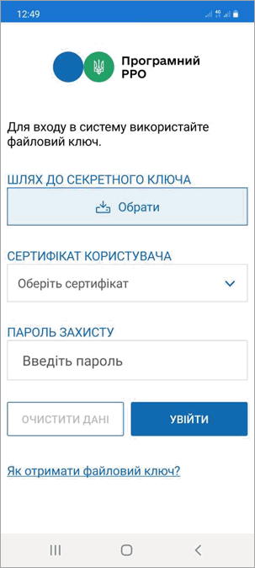
Рисунок 1. Вікно авторизації (для ANDROID та iOS)
- Тапніть поле «Сертифікат користувача» та у вікні, що відкриється, (Рисунок 2) оберіть зі списку ПІБ відповідальної особи або печатку підприємства. Тапніть «ОК».
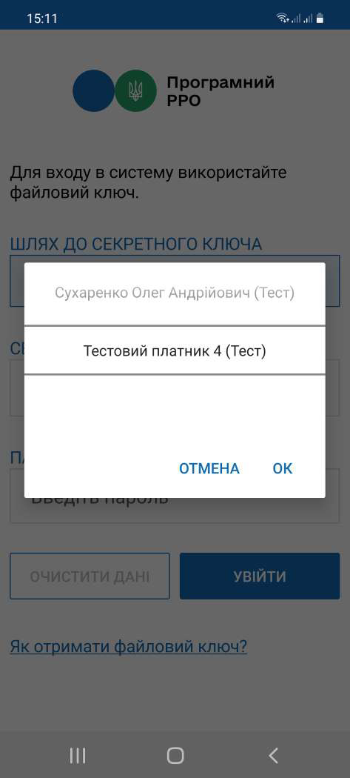  (для ANDROID) | 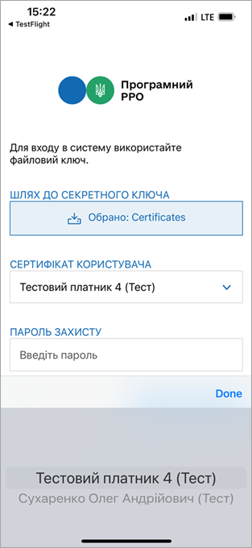  (для iOS)
Рисунок 2. Вікно вибору сертифіката
- У полі «Пароль захисту» введіть пароль до особистого ключа.
- Тапніть кнопку «Увійти».
- У наступному вікні оберіть суб'єкта господарювання та тапніть «Обрати» (Рисунок 3):
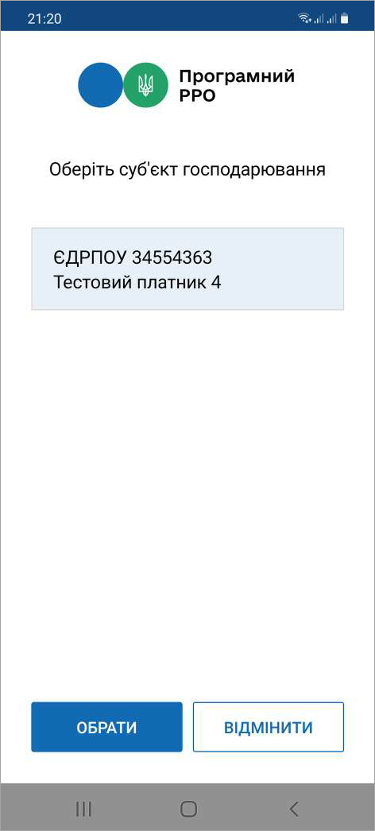
Рисунок 3. Вікно вибору суб’єкта господарювання (для ANDROID та iOS)
- Після завантаження даних відкриється головне вікно ПЗ ПРРО з переліком ГО та ПРРО, доступних для роботи у обраному СГ (Рисунок 4.).

Головне вікно ПЗ ПРРО
Після авторизації відкривається головне вікно ПЗ ПРРО (Рисунок 4)
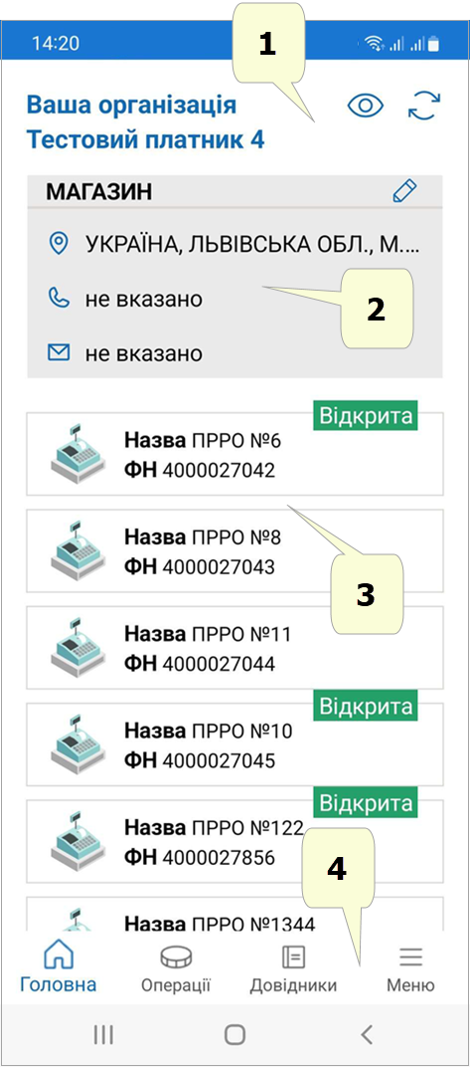
Рисунок 4. Головне вікно ПЗ ПРРО (для ANDROID та iOS)
У вікні відображається інформація:
- Блок відомостей про суб'єкт господарювання, який обраний при авторизації (див. п. 3.4.1).
- Блок відомостей про ГО (див. п. 3.4.2). Щоб обрати іншу ГО, свайпніть блок з інформацією про ГО ліворуч або праворуч (незалежно від операційної системи, з якою працює ваш гаджет) (Рисунок 5Рисунок 5). Відповідно до обраної ГО змінюється перелік доступних для роботи ПРРО.

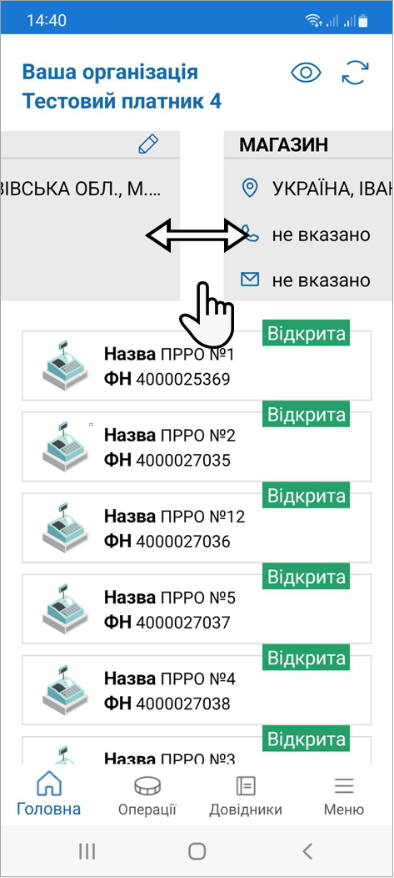  (для ANDROID) | 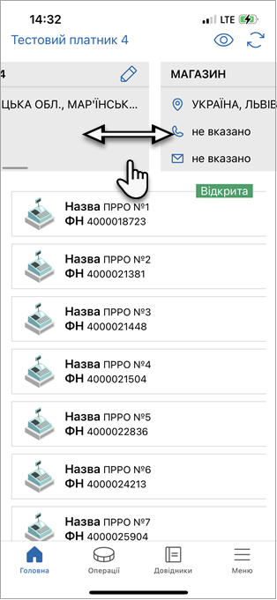  (для iOS)
Рисунок 5. Перехід до іншої ГО
- Перелік ПРРО, робота з якими доступна зареєстрованому користувачу. Інформація про кожен ПРРО наведена у окремому блоці. Відображається список ПРРО, які належать тільки обраній господарській одиниці.
Важливо! При першому відкритті ПЗ ПРРО, перелік ПРРО не відображається. Для відображення доступних ПРРО необхідно виконати оновлення даних. Як виконати оновлення даних, дивіться у розділі 3.4.3.
- Меню ПЗ ПРРО. При виборі пункту меню здійснюється перехід до відповідного розділу ПЗ.

Перегляд та редагування інформації про суб’єкта господарювання
Назва суб’єкта господарювання відображається у блоці, що розташований у верхній частині вікна.
Для перегляду детальної інформації про суб’єкта господарювання тапніть іконку (Рисунок 6):
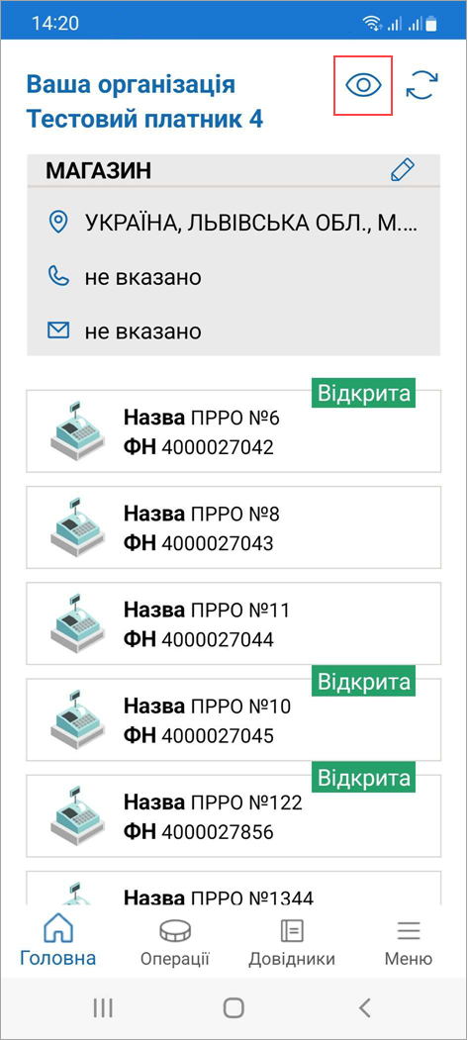
Рисунок 6. Кнопка для перегляду детальної інформації СГ (для ANDROID та iOS)
Відкриється блок, що містить детальні відомості про СГ (Рисунок 7):
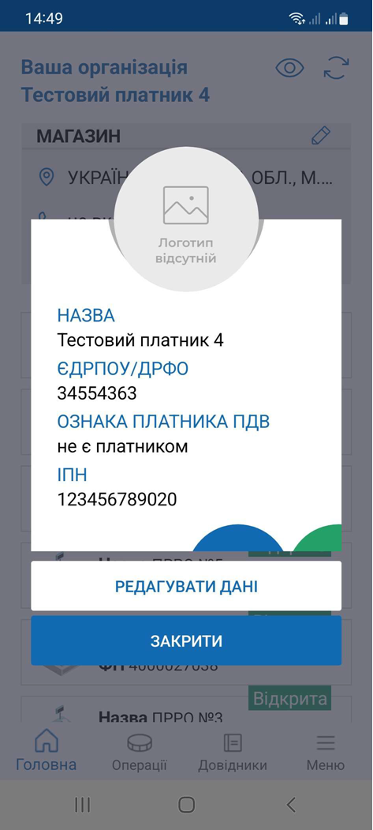
Рисунок 7. Блок детальної інформації про СГ (для ANDROID та iOS)
У блоці відображаються атрибути СГ:
- «Назва» - назва СГ;
- «ЄДРПОУ/ДРФО» суб'єкта господарювання;
- «Ознака платника ПДВ» та ІПН, якщо СГ є платником ПДВ (зазначені поля заповнюються автоматично при отриманні даних про СГ з ФСКО).
Щоб закрити блок детальної інформації, тапніть кнопку «Закрити».
Для СГ можна додати/змінити додаткові відомості (крім даних, що отримані з ФСКО), а також, додати зображення логотипу СГ.
Для додавання/редагування додаткових відомостей виконайте дії:
- Тапніть кнопку «Редагувати дані» у відкритому блоці детальної інформації про СГ (Рисунок 7).
- Відкриється вікно «Редагування даних» (Рисунок 8). Щоб переглянути всі поля, свайпніть вікно вгору.
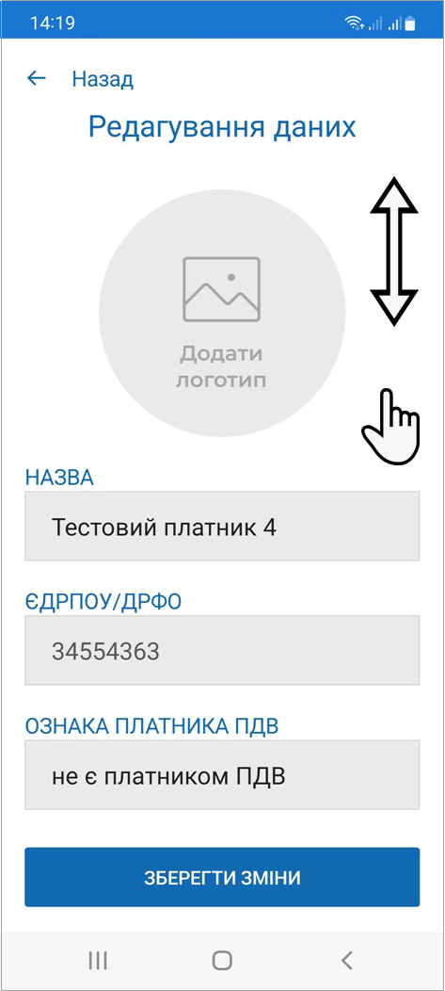
Рисунок 8. Вікно «Редагування даних» СГ (для ANDROID та iOS)
- Для кожної СГ можна зберегти додаткові відомості (Рисунок 9):
- контактний номер телефону;
- електронну адресу (е-mail);
- адресу сайту.

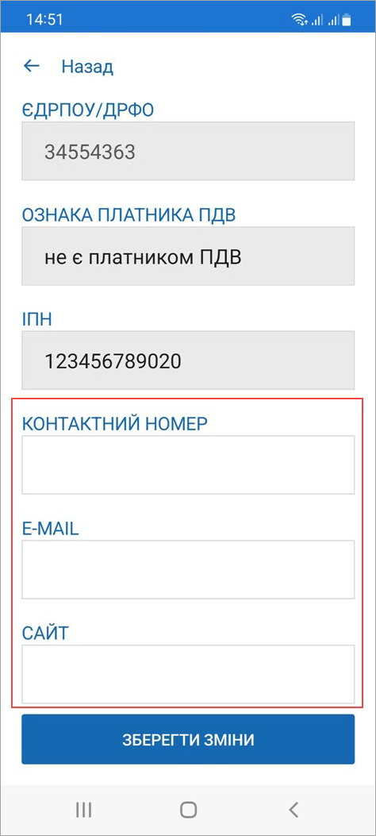  (для ANDROID) | 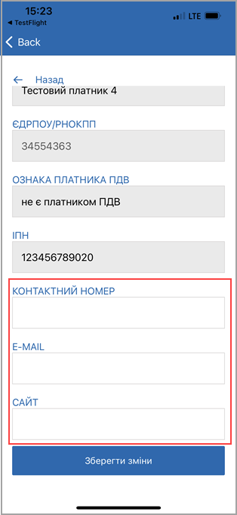  (для iOS)
Рисунок 9. Поля для введення додаткових відомостей про СГ у вікні «Редагування даних» СГ
- Тапніть кнопку «Зберегти зміни» у вікні «Редагування даних» для збереження змін. Щоб закрити вікно без збереження змін, тапніть посилання «Назад».
Щоб додати логотип СГ, виконайте дії:
- У вікні «Редагування даних» (Рисунок 8) тапніть область з написом «Логотип відсутній».
- У меню, що відкриється, оберіть пункт «Обрати файл» (Рисунок 10).
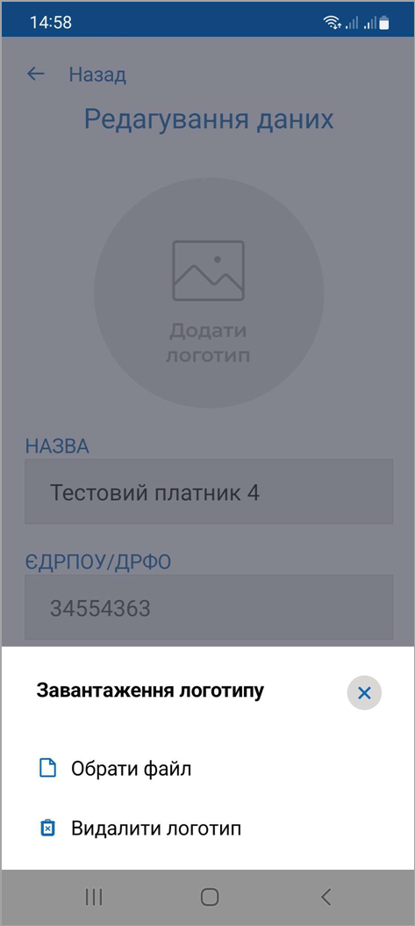
Рисунок 10. Меню для керування зображенням логотипа СГ (для ANDROID та iOS)
- Оберіть зображення логотипу, що зберігається на вашому гаджеті.
- Доданий логотип буде відображено у блоці інформації про СГ (Рисунок 11).
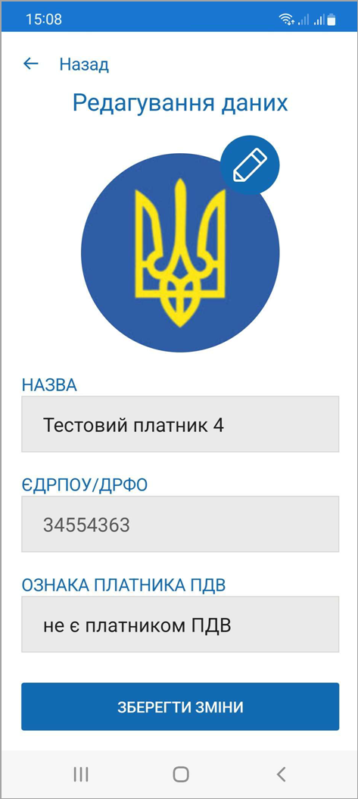
Рисунок 11. Зображення логотипу у вікні «Редагування даних» СГ (для ANDROID та iOS)
Щоб обрати інше зображення логотипу або видалити його, тапніть іконку . У меню, що відкриється оберіть пункт «Обрати файл».
Для видалення логотипу, тапніть по зображенню логотипа та у меню, що відкриється, оберіть пункт «Видалити логотип» (Рисунок 10).
- Для збереження даних тапніть кнопку «Зберегти зміни» у вікні «Редагування даних».

Перегляд та редагування інформації про ГО
Для редагування інформації про господарську одиницю у блоці інформації про ГО тапніть іконку (Рисунок 12).
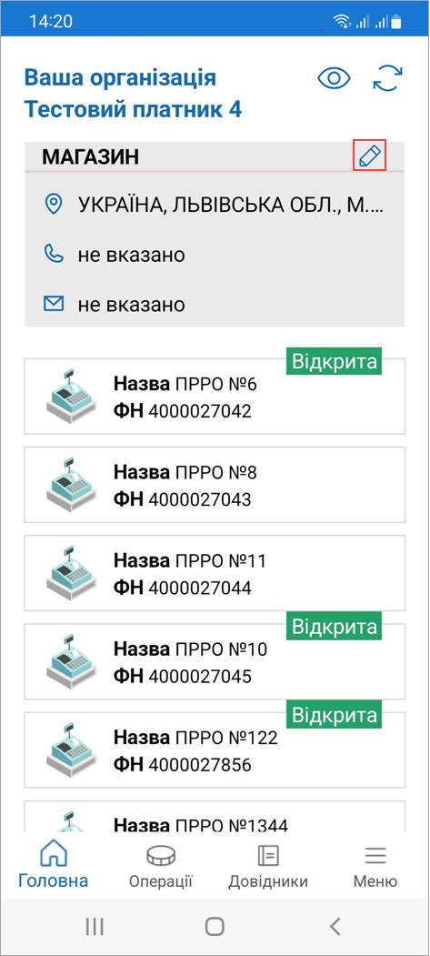
Рисунок 12. Іконка редагування інформації ГО (для ANDROID та iOS)
Відкриється вікно «Редагування даних» (Рисунок 13), що містить інформацію про обрану ГО.
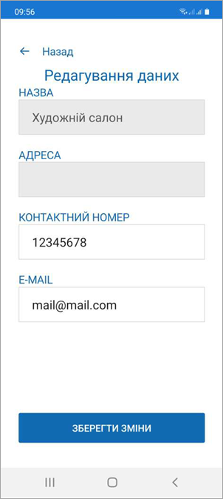
Рисунок 13. Вікно «Редагування даних» (для ANDROID та iOS)
Для ГО відображаються дані «Назва» та «Адреса», що заповнюються автоматично при отриманні даних про СГ з ФСКО. Змінити значення цих полів неможливо.
Для кожної ГО у вікні «Редагування даних» можна зберегти додаткові відомості:
- контактний номер телефону;
- електронна адреса (е-mail).
Для збереження введеної інформації тапніть «Зберегти зміни». Щоб скасувати збереження/введення даних та повернутися до головного вікна, тапніть «Назад».

Оновлення інформації про ПРРО
Важливо! При першому відкритті ПЗ ПРРО, перелік ПРРО не відображається. Для відображення доступних ПРРО необхідно виконати оновлення даних.
Щоб оновити інформацію про стан зареєстрованих у ДПС ПРРО, тапніть іконку 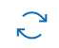 (Рисунок 14):
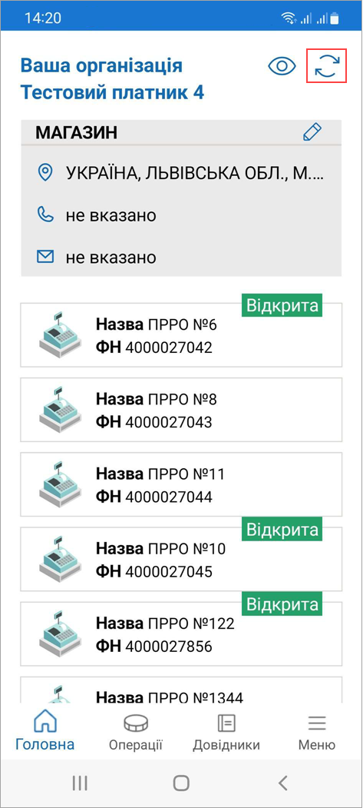
Рисунок 14. Іконка «Оновити дані» (для ANDROID та iOS)
Після успішного завершення оновлення у вікні буде відображено перелік доступних ПРРО, що зареєстровані для обраної ГО.
Інформація про кожен ПРРО відображається у окремому блоці, що містить назву ПРРО та його фіскальний номер.
Для тих ПРРО, на яких відкрито зміну, відображається статус відкритої зміни. Статус позначається надписом «Відкрита» у блоці інформації про ПРРО. (Рисунок 15).
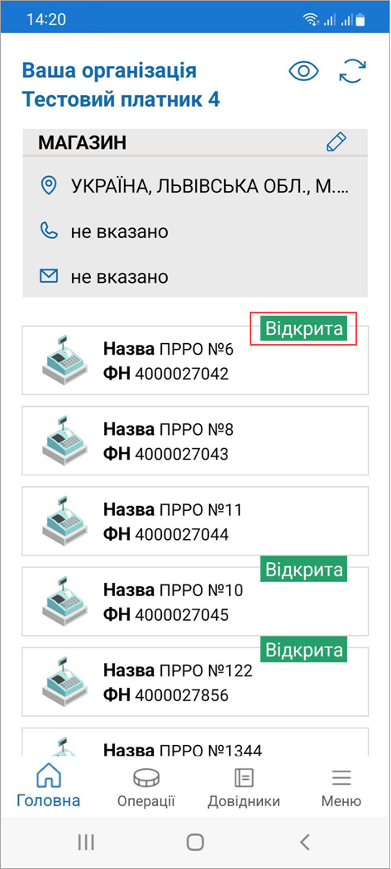
Рисунок 15. Статус «Відкрита» у блоці інформації про ПРРО (для ANDROID та iOS)
Статус закритої зміни не відображається.
Щоб переглянути всі доступні ПРРО, свайпніть список вгору або вниз.

Налаштування ПЗ ПРРО
Усі налаштування та показники роботи ПРРО доступні в розділі «Налаштування».
Для переходу до розділу «Налаштування» виконайте дії:
- Тапніть іконку «Меню» (Рисунок 16):

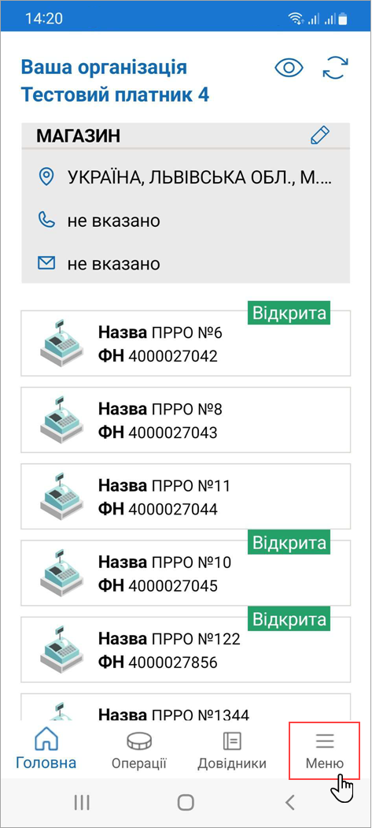
Рисунок 16. Іконка «Меню» (для ANDROID та iOS)
- У меню, що відкриється, оберіть розділ «Налаштування» (Рисунок 17). Для виходу з розділу «Меню» тапніть пункт «Головна» або тапніть екран за межами області меню.

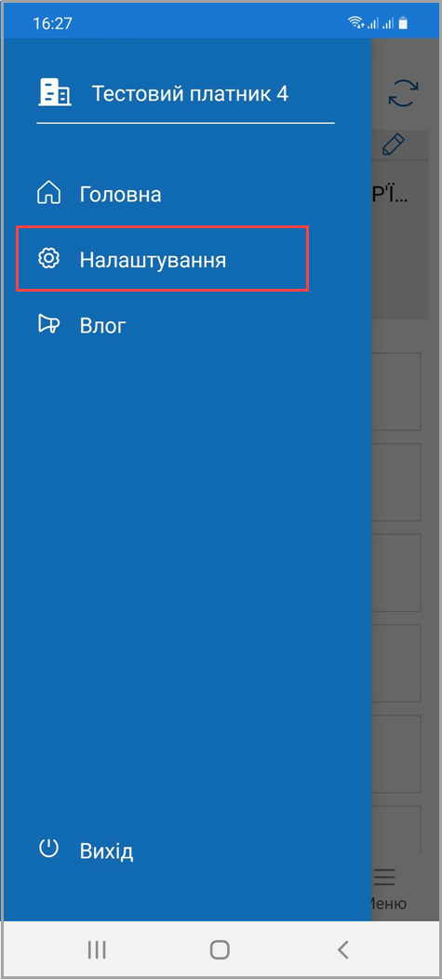
Рисунок 17. Розділ меню «Налаштування» (для ANDROID та iOS)
- У вікні, що відкриється, оберіть підрозділ налаштувань (Рисунок 18):
- Ролі;
- Ліміти офлайну;
- Автозакриття зміни;
- Тестовий режим.
Активний підрозділ позначається рискою синього кольору. За замовчуванням відкривається підрозділ налаштувань «Ролі».
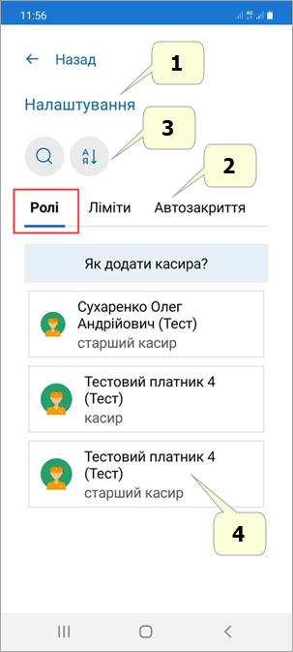
Рисунок 18. Розділ «Налаштувань». Вікно підрозділу налаштувань «Ролі» (для ANDROID та iOS)
Вікно підрозділу налаштувань містить наступні елементи (Рисунок 18):
- Назва активного розділу – «Налаштування».
- Меню для вибору підрозділів налаштувань, що містить пункти, які відповідають назвам підрозділів: «Ролі», «Ліміти офлайну», «Автозакриття зміни», «Тестовий режим». Для перегляду всіх доступних пунктів свайпніть екран ліворуч/праворуч.
- Панель фільтрів для сортування та пошуку даних.
- Область з інформацією, відповідно до обраного підрозділу налаштувань, на малюнку представлено інформацію підрозділу «Ролі».

Ролі
Для переходу до підрозділу налаштувань «Ролі» оберіть пункт меню «Налаштування» (Рисунок 17), далі, у вікні, що відкриється, оберіть підрозділ «Ролі» (Рисунок 18).
У підрозділі відображено перелік користувачів, які зареєстровані на ФСКО для обраного при авторизації СГ (Рисунок 3). Інформація про користувача стає доступною після першої його авторизації у ПЗ ПРРО. Дані по кожному користувачу наводяться у окремому блоці.
У підрозділі відображаються такі відомості про зареєстрованих на ФСКО касирів\старших касирів:
- ПІБ - прізвище, ім'я по батькові користувача;
- роль користувача (касир або старший касир).
В підрозділі доступні відбір та сортування даних.
Щоб отримати інструкції щодо реєстрації нових касирів, тапніть «Як додати касира?».
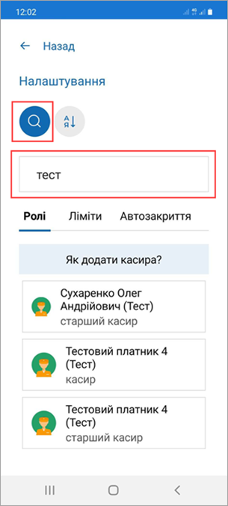
Рисунок 19. Пошук користувача у підрозділі налаштувань «Ролі» (для ANDROID та iOS)
Щоб сортувати відомості про користувачів, тапніть іконку , у вікні, що відкриється оберіть спосіб сортування даних та натисніть «Застосувати».
Щоб скасувати дію сортування, тапніть «Очистити сортування», після чого тапніть «Застосувати».
Для перегляду детальної інформації тапніть блок з відомостями про користувача. Відкриється вікно детальної інформації (Рисунок 20).
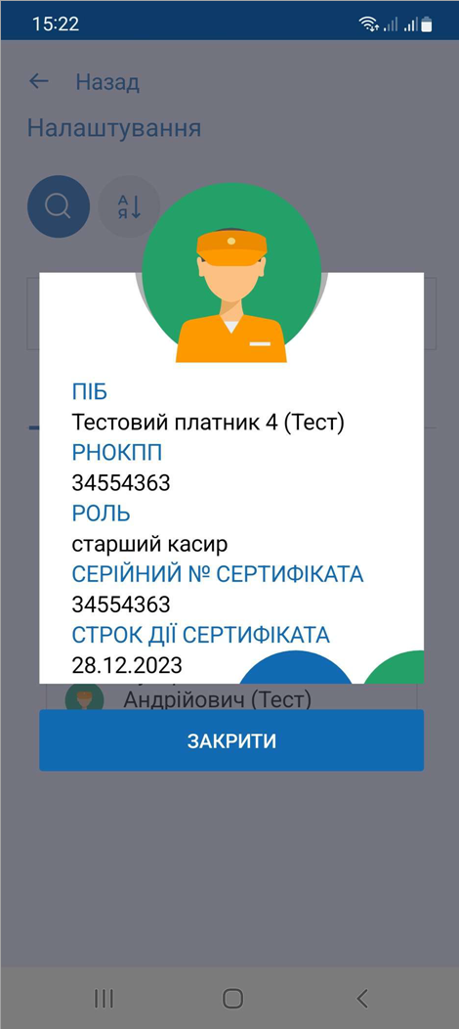
Рисунок 20. Блок детальної інформації про користувача (для ANDROID та iOS)

Ліміти
Для перегляду використаних лімітів офлайн оберіть пункт меню «Налаштування» (Рисунок 17), далі, у вікні, що відкриється, оберіть підрозділ «Ліміти» (Рисунок 21).
У розділі відображаються показники по лімітам офлайну та поточний стан ПРРО. Для кожного зареєстрованого ПРРО користувачу доступний набір інформації:
- назва ПРРО;
- фіскальний номер ПРРО;
- таймер «36 год» – показує скільки використано часу при безперервному перебуванні ПРРО в режимі офлайн;

- таймер «168 год» – показує загальний час перебування ПРРО в офлайн режимі в межах поточного місяця.
Інформація про ПРРО відображається у розрізі ГО, назва якої обрана у головному вікні ПЗ (Рисунок 4).
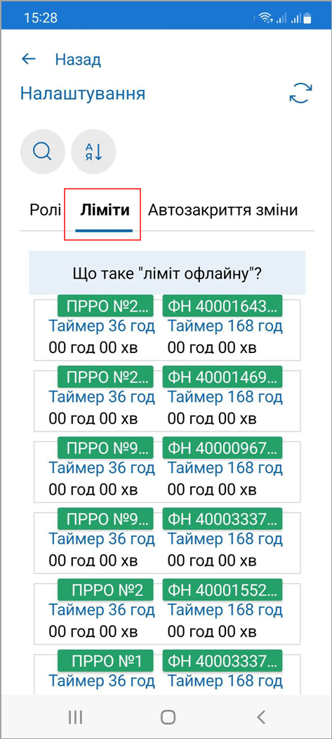
Рисунок 21. Вікно підрозділу налаштувань «Ліміти» (для ANDROID та iOS)
Щоб отримати підказку щодо лімітів, тапніть «Що таке «ліміт офлайну»?».
Для перегляду детальної інформації тапніть блок з відомостями про ПРРО. Відкриється вікно детальної інформації (Рисунок 22).
У блоці детальної інформації відображаються відомості про ПРРО та їх стан:
- режим роботи ПРРО на поточний момент: офлайн або онлайн;
- фіскальний номер ПРРО;
- назва господарської одиниці;
- інформація про перебування ПРРО в режимі офлайн;
- таймер «36 годин» – показує скільки використано часу при безперервному перебуванні ПРРО в режимі офлайн;
- таймер «168 годин» – показує загальний час перебування ПРРО в офлайн режимі в межах поточного місяця.
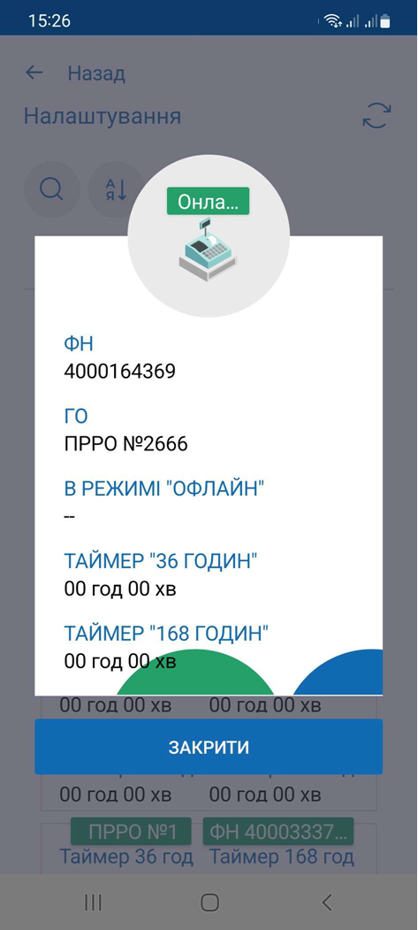
Рисунок 22. Блок детальних відомостей про ПРРО (для ANDROID та iOS)
В підрозділі доступні засоби відбору та сортування даних.
Для пошуку інформацію про ПРРО тапніть та введіть його фіскальний номер у полі пошуку. У вікні будуть відображена інформація про ПРРО, що відповідають введеному значенню.
Щоб сортувати відомості про ПРРО, тапніть іконку , у вікні, що відкриється, оберіть спосіб сортування даних та натисніть «Застосувати».
Щоб скасувати дію сортування, тапніть «Очистити сортування», після чого тапніть «Застосувати».

Автозакриття
Для ПРРО, які працюють за чітким графіком, є можливість застосовувати налаштування щодо автоматичного закриття зміни.
За наявності для ПРРО налаштувань у підрозділі «Автозакриття», о 23:55 на відкритому, активному ПРРО виконуватиметься автоматичне закриття зміни.
Для переходу у підрозділ налаштувань «Автозакриття зміни» оберіть пункт меню «Налаштування» (Рисунок 17), далі, у вікні, що відкриється, оберіть підрозділ «Автозакриття» (Рисунок 23).
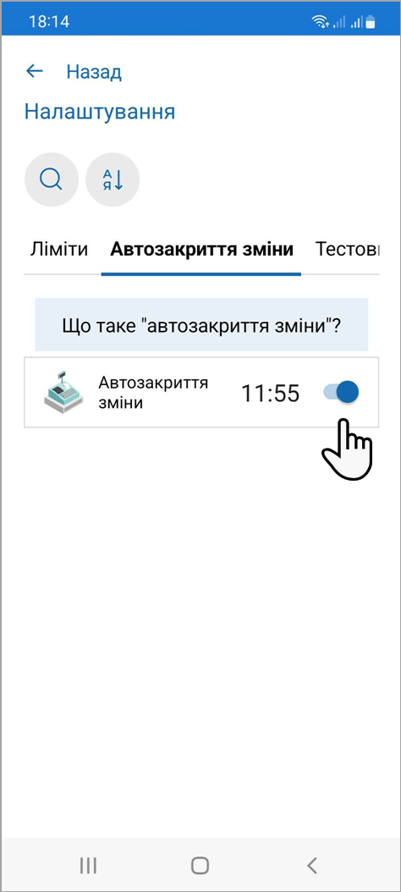
Рисунок 23. Вікно підрозділу налаштувань «Автозакриття» (для ANDROID та iOS)
Щоб отримати підказку щодо операції автозакриття, тапніть «Що таке автозакриття кас?».
Для активації автоматичного закриття зміни у блоці, що відповідає ПРРО, встановіть перемикач у положення «Активовано» (Рисунок 23).
Важливо! Автозакриття виконується тільки для ПРРО, на якому відкрита зміна авторизованим користувачем, та лише за умови, якщо ПРРО знаходиться в активному стані, тобто ПЗ ПРРО не повинно бути закритим.
При виконанні автозакриття буде виконано закриття зміни, формування Z-звіту, а також, виконано операцію «Службова видача» на всю суму готівки у касі.
В підрозділі доступні засоби відбору та сортування даних.
Для пошуку потрібного ПРРО в підрозділі «Автозакриття», тапніть та введіть його фіскальний номер у полі пошуку. У вікні будуть відображені ПРРО, що відповідають введеному значенню.
Щоб сортувати відомості про ПРРО, тапніть іконку , у вікні, що відкриється оберіть спосіб сортування даних та натисніть «Застосувати».

Тестовий режим
ПЗ ПРРО передбачає роботу в тестовому режимі. Тестовий режим роботи ПРРО – це особливий режим, при активації якого усі операції формуються у тестовому режимі та відправляються для реєстрації на ФСКО з елементом <TESTING>true</TESTING> у xml усіх документів. При цьому на друкованих формах тестових чеків відображається напис: «Тестовий нефіскальний чек», на друкованій формі фіскального звітного чека також відображається напис: «Тестовий нефіскальний звітний чек».
Підрозділ «Тестовий режим» призначений для налаштування спеціального режиму ПРРО для тестування реєстрації чеків на ФСКО.
Щоб отримати підказку щодо тестового режиму, тапніть посилання «Що таке тестовий режим?».
Важливо! Налаштування тестового режиму необхідно здійснювати для ПРРО із закритою зміною.
Для переходу до підрозділу «Тестовий режим» оберіть пункт меню «Налаштування» (Рисунок 17), далі, у вікні, що відкриється, оберіть підрозділ «Тестовий режим» (Рисунок 24).
Для налаштування тестового режиму для ПРРО у блоці, що відповідає ПРРО, встановіть перемикач у положення «Активовано» (Рисунок 24).

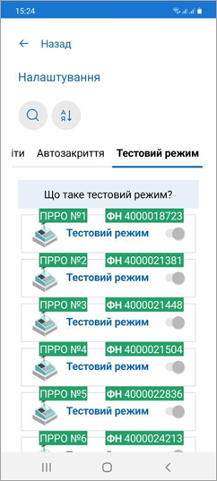
Рисунок 24. Вікно підрозділу налаштувань «Тестовий режим» (для ANDROID та iOS)
В підрозділі доступні засоби відбору та сортування даних.
Для пошуку потрібного ПРРО у розділі тапніть та введіть його фіскальний номер у полі пошуку. У вікні будуть відображені ПРРО, що відповідають введеному значенню.
Щоб сортувати відомості про ПРРО, тапніть іконку , у вікні, що відкриється оберіть спосіб сортування даних та натисніть «Застосувати».
Щоб скасувати дію сортування, тапніть «Очистити сортування», після чого тапніть «Застосувати».

Довідники
Розділ призначений для керування довідниками користувача. За допомогою розділу можна створювати та підтримувати в актуальному стані довідники «Номенклатура», «Групи номенклатури» та «Ставки податків».
Для переходу до розділу «Довідники» тапніть іконку меню «Довідники» (Рисунок 25).
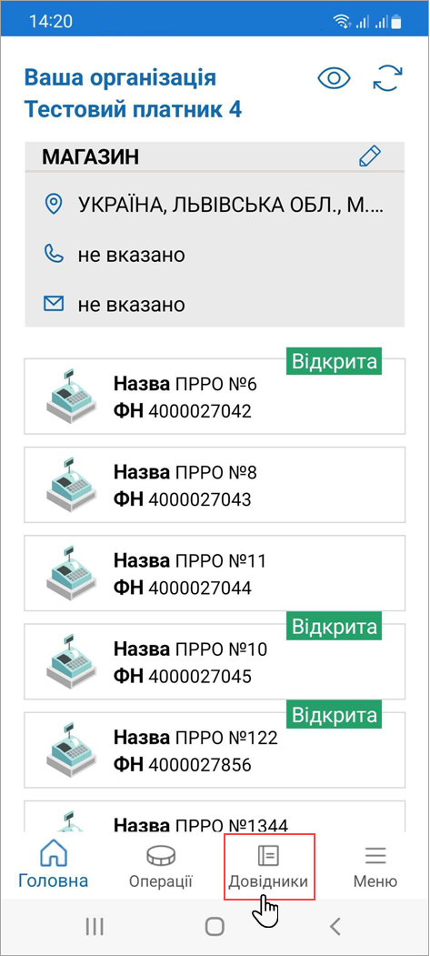
Рисунок 25. Пункт меню «Довідники» (для ANDROID та iOS)
Вікно розділу «Довідники» містить наступні елементи (Рисунок 26):
- Панель фільтрів для сортування та пошуку даних (див. п. 3.6.1.2), а також іконка для виконання експорту та імпорту даних довідника (див. п. 3.6.1.4 та п. 3.6.1.5).
- Меню для вибору довідника: «Номенклатура», «Групи номенклатури», «Ставки податків». Для перегляду всіх доступних пунктів свайпніть екран ліворуч/праворуч.
- Область з інформацією відповідно до обраного довідника (на малюнку представлено інформацію довідника «Номенклатура»).
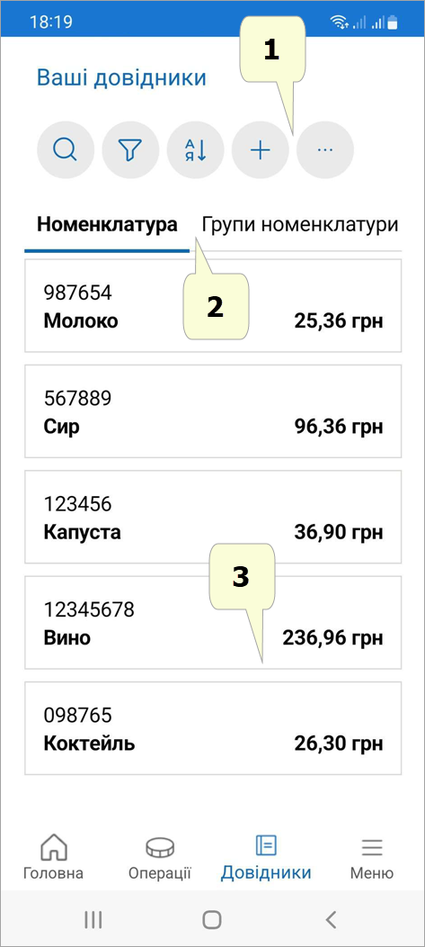
Рисунок 26. Вікно довідника «Номенклатура» (для ANDROID та iOS)

Довідник «Номенклатура»
У довіднику «Номенклатура» зберігаються номенклатурні позиції суб’єкта господарювання.
Згідно з законодавством України (п. 11 ст. 3 Закону України від 06 липня 1995 року №265/95-ВР «Про застосування реєстраторів розрахункових операцій у сфері торгівлі, громадського харчування та послуг») для продажу товарів/послуг необхідно запрограмувати найменування всіх товарів і послуг, ціни на них, а в разі продажу підакцизних товарів - також кодів товарної підкатегорії згідно з УКТ ЗЕД (відповідно до Закону України від 04 червня 2020 року №674-IX «Про Митний тариф України»), для цього необхідно заповнити довідник «Номенклатура».
Щоб відкрити довідник «Номенклатура», оберіть пункт меню «Довідники» (Рисунок 25). Далі у вікні, що відкриється, оберіть довідник «Номенклатура» (Рисунок 26).
Важливо! При першому відкритті ПЗ ПРРО довідник «Номенклатура» не містить номенклатурних позицій. У вікні буде відображене інформаційне повідомлення (Рисунок 27). Ознайомтесь з текстом повідомлення. Щоб закрити повідомлення та перейти до роботи з довідником, натисніть кнопку «Зрозуміло».
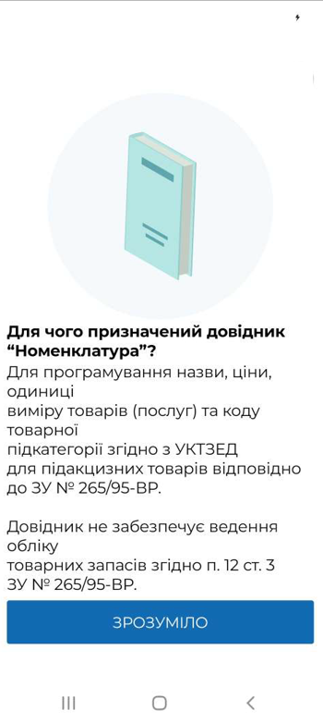
Рисунок 27. Вікно довідника «Номенклатура» при першому відкритті (для ANDROID та iOS)
Розділ надає можливості:
- створення нової номенклатури;
- пошуку та сортування даних за різними параметрами.
Інформація про номенклатури відображається у окремих блоках, що містять:
- «Артикул» - умовне позначення товару/послуги, визначене СГ;
- «Найменування» - назва товару/послуги;
- «Ціна, грн» - вартість товару/послуги.

Додавання номенклатури
Дані зберігаються у довіднику у вигляді картки номенклатури, що містить інформацію про реквізити товару/послуги.
Щоб додати номенклатурну позицію, виконайте дії:
- Тапніть кнопку (Рисунок 28):
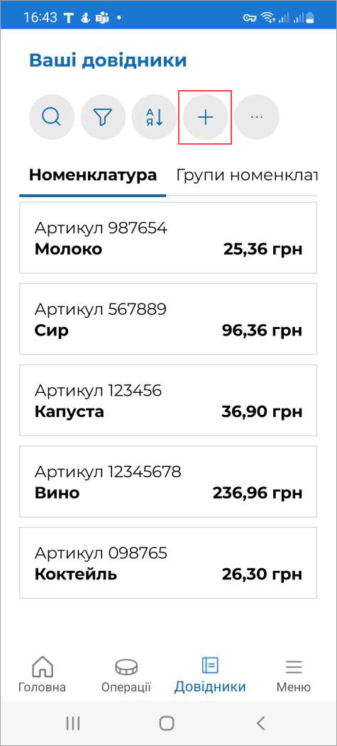
Рисунок 28. Кнопка «Нова номенклатура» у вікні довідника «Номенклатура» (для ANDROID та iOS)
- Відкриється вікно «Нова номенклатура» для введення даних про номенклатурну позицію (Рисунок 29):
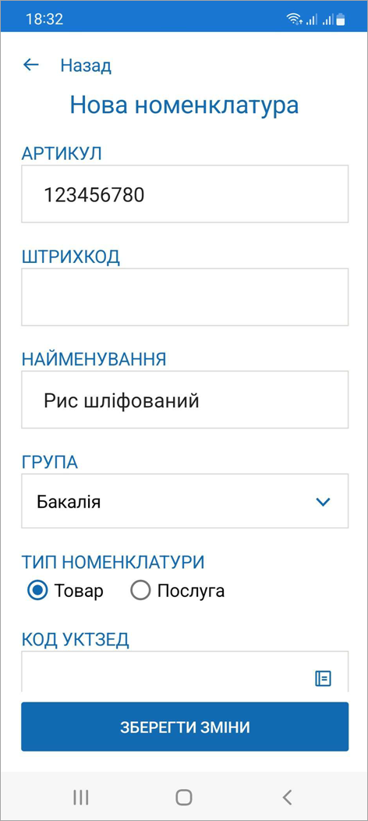
Рисунок 29. Вікно «Нова номенклатура» (для ANDROID та iOS)
Щоб переглянути всі поля картки номенклатури, свайпніть вікно вгору або вниз (Рисунок 30).
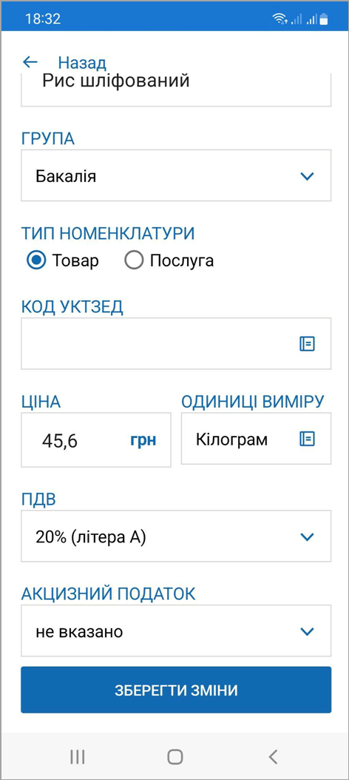
Рисунок 30. Поля картки «Нова номенклатура» (для ANDROID та iOS)
Заповніть поля вікна:
- «Артикул» - (поле обов’язкове для заповнення) введіть відповідний артикул нового товару/послуги;
- «Штрихкод» - введіть штрих-код нового товару/послуги;
- «Найменування» - (поле обов’язкове для заповнення) введіть назву товару/послуги;
- «Тип номенклатури» - (поле обов’язкове для заповнення) оберіть тип номенклатури - встановіть позначку товар чи послуга;
- «Ціна, грн» - (поле обов’язкове для заповнення) введіть ціну реалізації товару/послуги;
- «Одиниці виміру» - (поле обов’язкове для заповнення) оберіть одиницю виміру товару/послуги з довідника (штуки, літр тощо). Значення обирається з підключеного до поля системного довідника «Одиниці виміру» (Рисунок 31), щоб швидко знайти потрібне значення у довіднику, почніть вводити його у рядку пошуку:
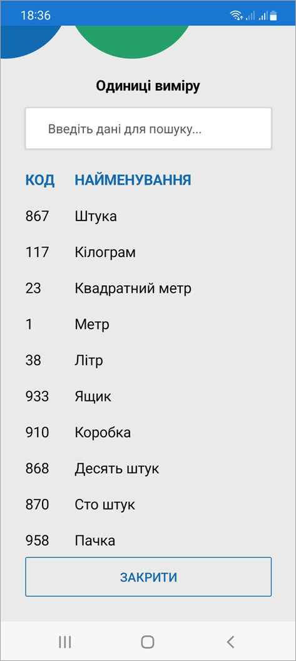
Рисунок 31. Вікно довідника «Одиниці виміру» (для ANDROID та iOS)
- «Група» - (поле обов’язкове для заповнення) оберіть назву групи товарів/послуг, до якої віднесений даний товар/послуга (групи обираються з довідника «Групи номенклатури», докладно про створення груп дивіться п. 3.6.2.1);
- «Код УКТЗЕД» - оберіть код, присвоєний даній номенклатурі, обирається з підключеного довідника;
- «Код за ДКПП» - оберіть код, присвоєний даній номенклатурі, обирається з підключеного довідника;
- «ПДВ» - оберіть ставку оподаткування у відсотках з літерним позначенням (обираються з підключеного переліку, значення відображаються за даними довідника «Ставки податків», докладно про створення ставок дивіться п. 3.6.3.1);
- «Акцизний податок» - оберіть ставку оподаткування у відсотках з літерним позначенням (обираються з підключеного переліку, значення відображаються за даними довідника «Ставки податків», докладно про створення ставок дивіться п. 3.6.3.2).
- Для збереження даних тапніть кнопку «Зберегти зміни».
- Блок доданої номенклатурної позиції з’явиться у вікні довідника.
Зверніть увагу! Після вибору значення у полі «Група», поля «Одиниця виміру», «ПДВ» та «Акцизний податок» заповнюється автоматично на підставі даних у картці групи номенклатури.

Пошук, сортування та фільтри в довіднику номенклатури
Пошук необхідної позиції товару чи послуги можна здійснювати, ввівши значення параметру артикулу або найменування у полі пошуку. У вікні будуть відображені номенклатури, що відповідають введеному значенню
Щоб знайти інформацію про номенклатуру, тапніть кнопку та введіть значення артикулу або найменування у полі пошуку. У вікні буде відображено інформацію про номенклатури, що відповідають введеному значенню (Рисунок 32).
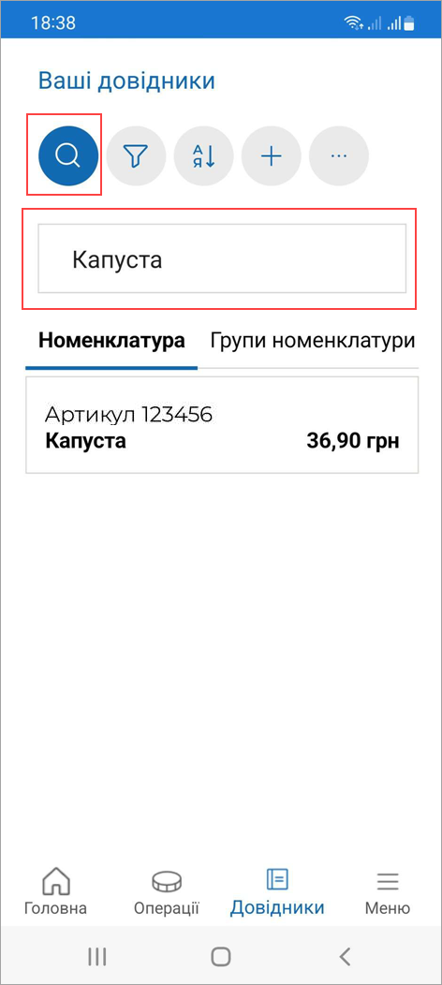
Рисунок 32. Пошук номенклатури за назвою та артикулом (для ANDROID та iOS)
Іконка дозволяє виконувати відбір даних за значенням параметрів номенклатури.

Для відбору даних виконайте дії:
- Тапніть кнопку .
- У вікні, що відкриється, введіть значення, за яким потрібно відфільтрувати дані. (Рисунок 33).
- Тапніть кнопку «Застосувати».
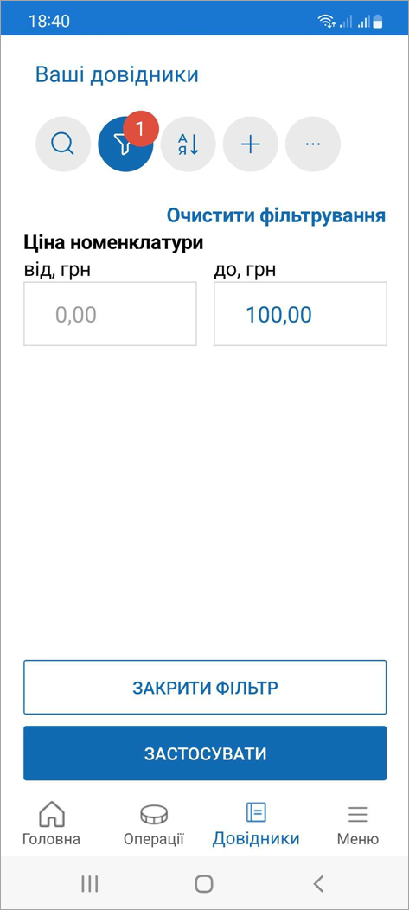
Рисунок 33. Пошук номенклатури за значенням параметру (для ANDROID та iOS)
- У вікні будуть відображені номенклатури, що відповідають встановленим параметрам.
Щоб скасувати дію фільтрів, тапніть «Очистити фільтрування», після чого тапніть «Застосувати».
Можна сортувати записи довідника за значеннями параметрів, для цього виконайте дії:
- Тапніть іконку 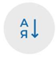.
- У вікні, що відкриється, встановіть відмітку біля потрібного способу сортування (Рисунок 34).

- Натисніть кнопку «Застосувати».
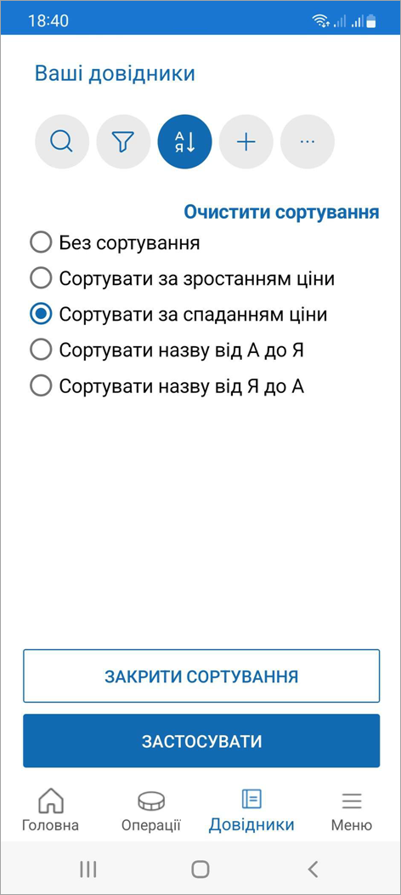
Рисунок 34. Вибір способу сортування (для ANDROID та iOS)
- У вікні будуть відображені номенклатури, у обраному порядку.
Щоб скасувати дію сортування, тапніть «Очистити сортування», після чого тапніть «Застосувати».
Кількість застосованих фільтрів позначається цифрою біля значка фільтру 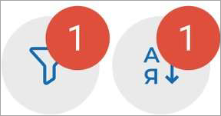.

Перегляд, редагування та видалення номенклатури
Для перегляду картки номенклатури тапніть блок з даними номенклатури. У меню, що відкриється оберіть пункт «Переглянути» (Рисунок 35):
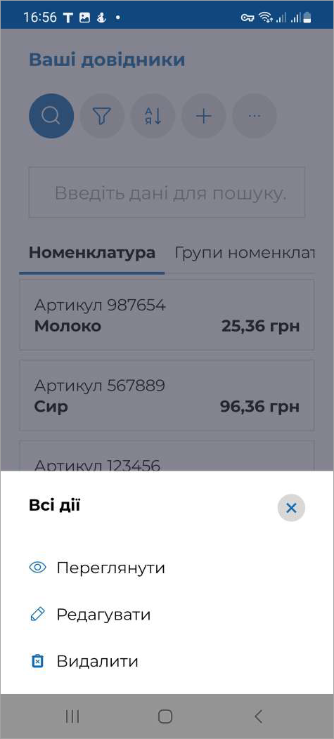
Рисунок 35. Меню операції, що доступні для картки номенклатури (для ANDROID та iOS)
У режимі перегляду поля картки недоступні для введення даних (Рисунок 36).
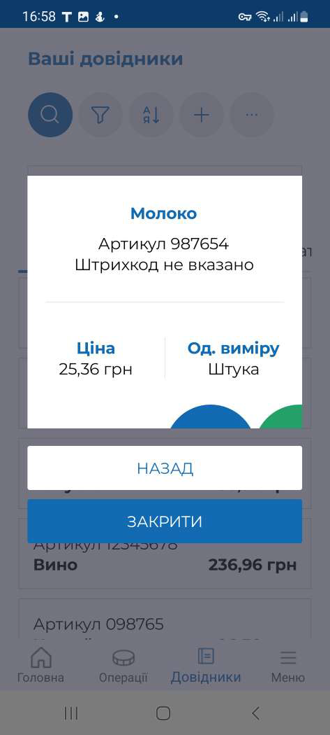
Рисунок 36. Картка номенклатури у режимі перегляду номенклатури (для ANDROID та iOS)
Для редагування даних виконайте операції:
- У вікні перегляду картки номенклатури тапніть кнопку «Редагувати дані» (Рисунок 36).
- Відкриється вікно «Редагування даних» Поля картки стануть доступними для введення даних.
- Внесіть необхідні зміни та тапніть кнопку «Зберегти зміни» для збереження нових даних (Рисунок 37).
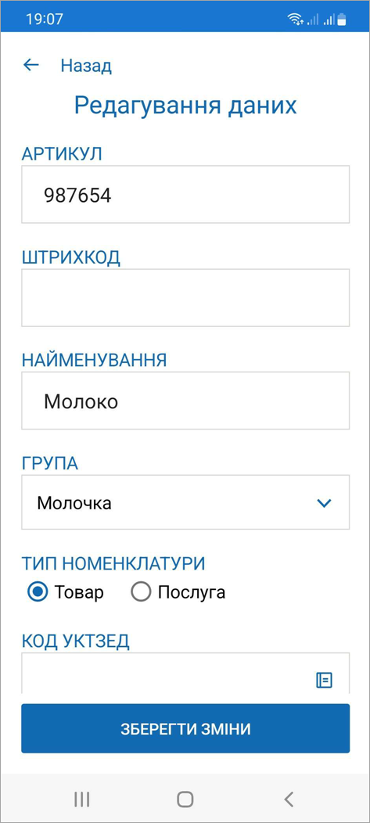
Рисунок 37. Вікно «Редагування даних». Довідник «Номенклатура» номенклатури (для ANDROID та iOS)
Відкрити картку номенклатури для редагування також можна, обравши пункт меню «Редагувати» (Рисунок 35).

Імпорт номенклатури
Номенклатурні позиції можна імпортувати із файлу формату .csv, що містить перелік номенклатури та основні параметри (найменування, артикул, одиниця виміру, код УКТЗЕД тощо). Розмір файлу не повинен перевищувати 5 МБ. Файл повинен зберігатися на мобільному пристрої.
Структура файлу повинна відповідати наступним вимогам:
- файл містить перший рядок-заголовок з назвами колонок файлу, що відповідають параметру, який в них зберігається (наприклад, Найменування, Ціна, Група, Артикул тощо);
- файл повинен містити обов'язкові поля (колонки): «Артикул», «Найменування», «Ціна продажу», «Одиниця виміру», якщо обов'язкові поля у файлі відсутні, імпорт не виконується;
- кожній номенклатурній позиції відповідає окремий рядок файлу;
- кожен параметр номенклатурної позиції зберігається у окремій клітинці файлу;
- колонка «Тип» повинна містити ознаку: «1» – товар або «2» – послуга, якщо поле не заповнене, за замовчуванням під час імпорту встановлюється тип – «Товар».
Для імпорту даних у довідник виконайте дії:
- Тапніть іконку (Рисунок 38).
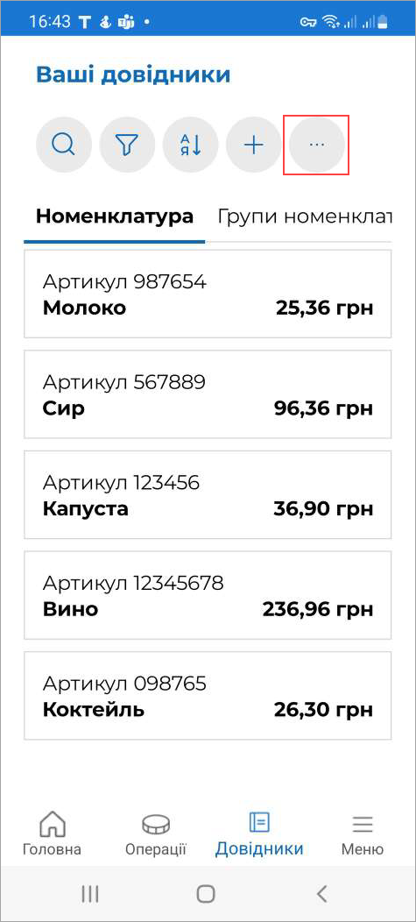
Рисунок 38. Іконка додаткових операцій у вікні довідника «Номенклатура» (для ANDROID та iOS)
- У меню, що відкриється, оберіть пункт «Імпортувати номенклатуру» (Рисунок 39).
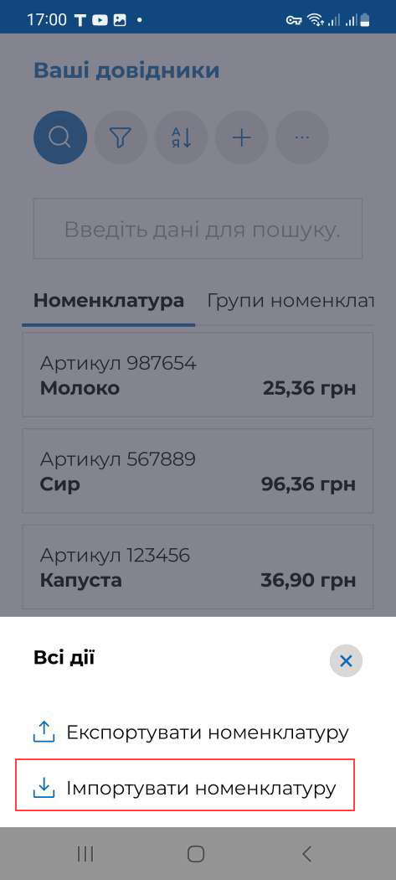
Рисунок 39. Пункт меню «Експортувати номенклатуру» (для ANDROID та iOS)
- У вікні «Встановіть параметри для імпорту даних» (Рисунок 40) встановіть режим імпорту:
- «Замінити записи у довіднику» – існуючі дані видаляються з довідника, у довіднику будуть збережені лише імпортовані дані;
- «Доповнити записи у довіднику» – імпортовані записи будуть додані до існуючих даних (за замовчуванням).
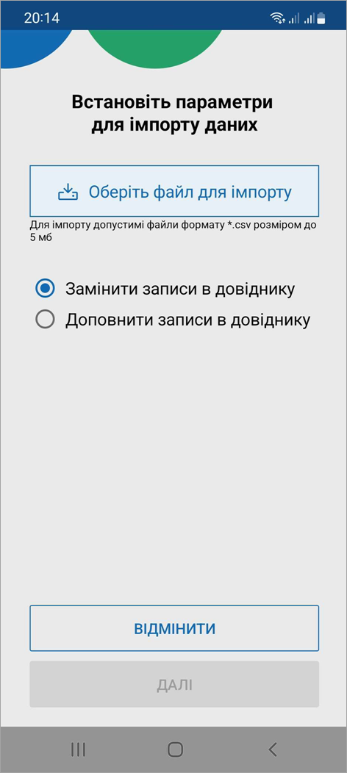
Рисунок 40. Вікно «Встановіть параметри для імпорту даних» (для ANDROID та iOS)
- Тапніть кнопку «Оберіть файл для імпорту». Оберіть файл .csv, що містить перелік номенклатурних позицій, які потрібно імпортувати. Файл повинен зберігатися на мобільному пристрої.
- Ім’я обраного файлу буде відображене у вікні «Встановіть параметри для імпорту даних» (Рисунок 41). Щоб розпочати імпорт, тапніть «Далі».

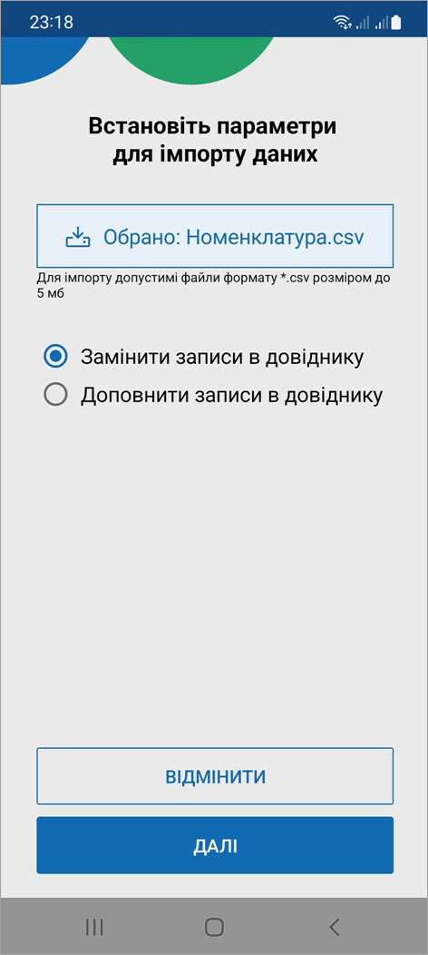
Рисунок 41. Обраний файл у вікні «Встановіть параметри для імпорту даних» (для ANDROID та iOS)
- Розпочнеться процес імпорту, що може тривати деякий час. По завершенню імпорту, ПЗ ПРРО повідомить користувача про результат виконання імпорту (Рисунок 42):
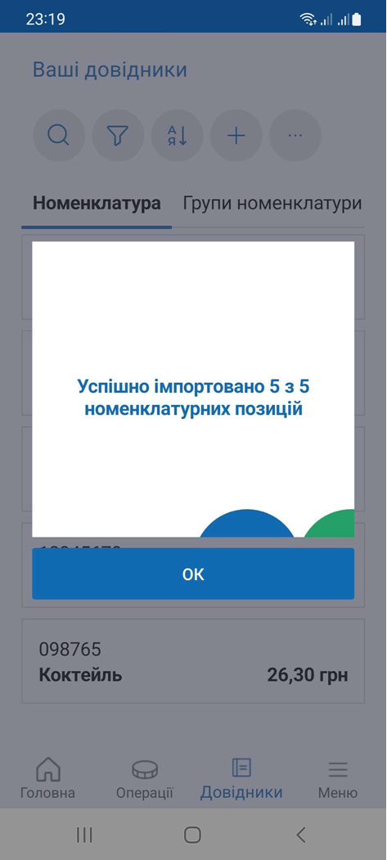
Рисунок 42. Повідомлення про успішне завершення імпорту (для ANDROID та iOS)
Імпортовані номенклатурні позиції будуть відображені у вікні довідника «Номенклатура».

Експорт номенклатури
Номенклатурні позиції можна експортувати із довідника «Номенклатура» у файл формату .csv. Сформовані при експорті файли містять перелік номенклатурних позицій та їх основні параметри.
Зверніть увагу! Файл з експортованими даними не зберігається на мобільному пристрої. Файл можна поширити – відправити за допомогою месенджера або електронної пошти, зберегти у хмарному сховищі тощо.
Можна експортувати всі наявні у довіднику номенклатури, номенклатури, що належать певній групі, або певні номенклатури.
Для експорту певних позицій необхідно попередньо відібрати ці номенклатури за допомогою фільтрів вікна довідника «Номенклатура» (див. п. 3.6.1.2. «Пошук, сортування та фільтри в довіднику номенклатури»).
Для експорту даних у файл виконайте наступні дії:
- Тапніть іконку (Рисунок 43).
Рисунок 43. Іконка додаткових операцій у вікні довідника «Номенклатура» (для ANDROID та iOS)
- У меню, що відкриється, оберіть пункт «Експортувати номенклатуру» (Рисунок 44).
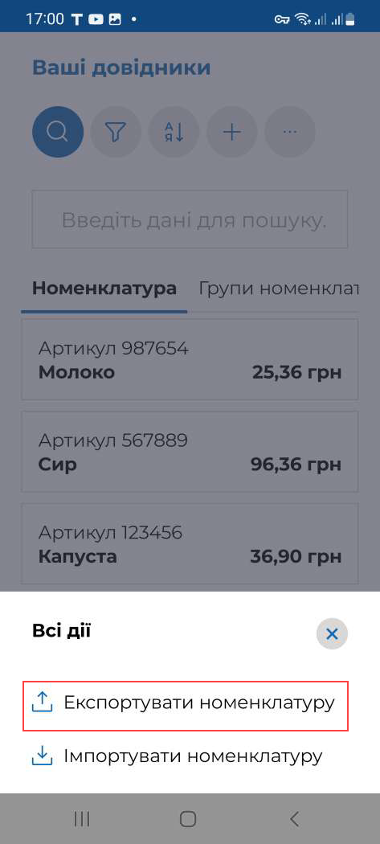
Рисунок 44. Пункт меню «Експортувати номенклатуру» (для ANDROID та iOS)
- У вікні «Встановіть параметри для експорту даних» (Рисунок 45) встановіть позначки біля назв групи товарів/послуг, які потрібно експортувати. Групи номенклатури, біля яких позначку не встановлено, не експортуються. Якщо необхідно експортувати всі групи, встановіть позначку «Всі».
Якщо необхідно експортувати номенклатуру, що відповідає встановленим у вікні довідника фільтрам, встановіть позначку «Враховувати при експорті активовані в довіднику фільтри».
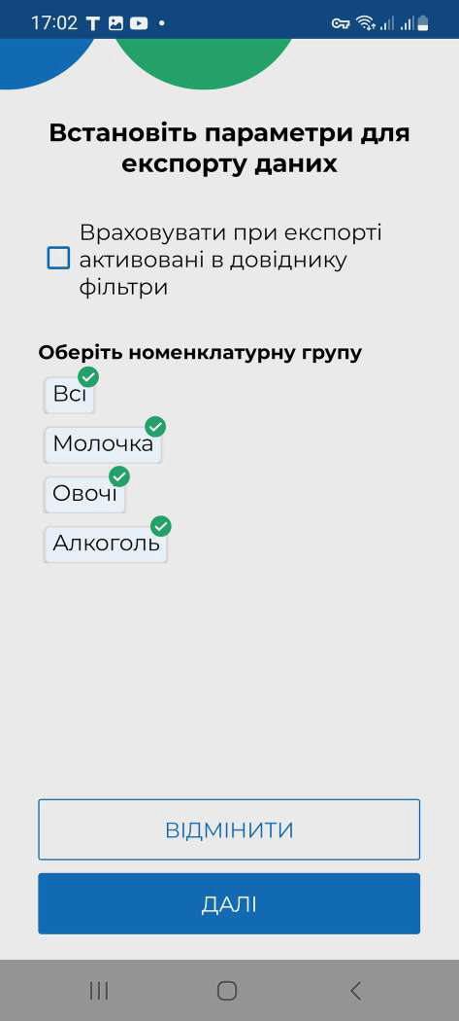
Рисунок 45. Вікно «Встановлення параметрів фільтру для експорту даних» (для ANDROID та iOS)
- Щоб розпочати експорт, тапніть «Далі».
- Розпочнеться процес експорту, що може тривати деякий час. ПЗ повідомить про результат виконання операції (Рисунок 46).
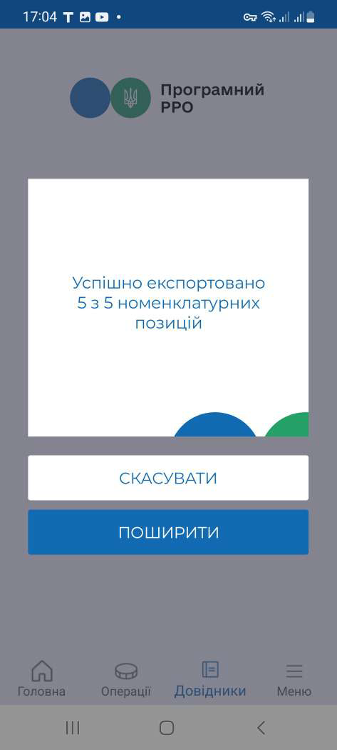
Рисунок 46. Повідомлення про успішне виконання експорту (для ANDROID та iOS)
- Щоб поширити експортований файл (відправити за допомогою месенджера або електронної пошти, зберегти у хмарному сховищі тощо), тапніть кнопку «Поширити».
- У вікні, що відкриється оберіть спосіб поширення файлу (Рисунок 47).
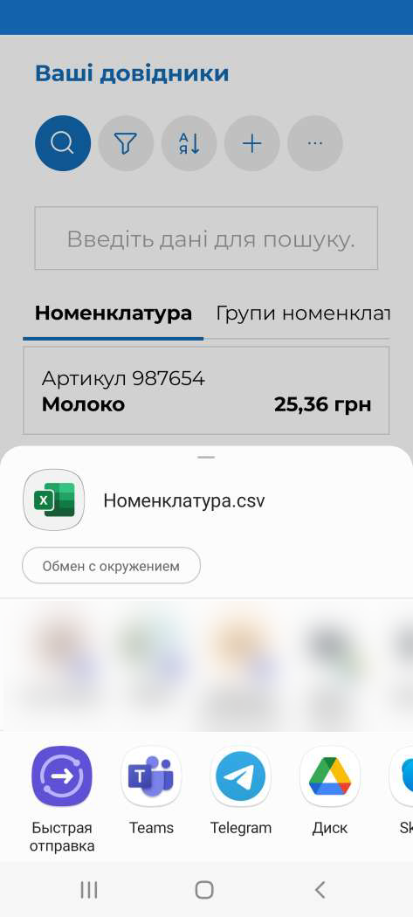
Рисунок 47. Вікно для вибору способу поширення файлу Номенклатура.csv

Довідник «Групи номенклатури»
У розділі «Довідники» можна створювати власний довідник «Групи номенклатури». Значення довідника обираються при створенні карток номенклатури у довіднику «Номенклатура» (див. п. 3.6.1.1).
Щоб відкрити довідник «Групи номенклатури», оберіть пункт меню «Довідники» (Рисунок 25), далі, у вікні, що відкриється, оберіть розділ «Групи номенклатури» (Рисунок 48).
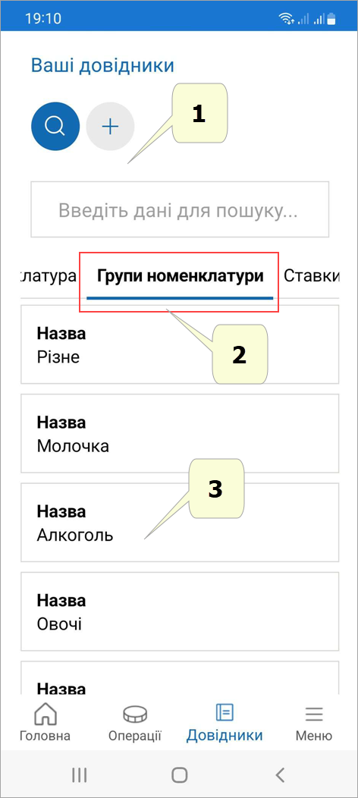
Рисунок 48. Вікно довідника «Групи номенклатури» (для ANDROID та iOS)
У довіднику «Групи номенклатури» за замовчуванням присутня системна група «Різне». Операції редагування та видалення для групи «Різне» недоступні. В системній групі відсутні значення: «Од. виміру», «Ставка ПДВ», «Ставка акцизного податку».
Інформація про групу номенклатури відображається у окремих блоках, що містять назву групи.
Вікно довідника «Групи номенклатури» містить наступні елементи (Рисунок 26):
- Панель для пошуку даних. Щоб знайти інформацію про групу номенклатури тапніть кнопку та введіть значення параметру у полі пошуку. У вікні будуть відображено інформацію про групи номенклатури, що відповідають введеному значенню.
- Меню для вибору довідника: Обраний довідник позначається синьою рискою. Для перегляду всіх доступних пунктів свайпніть екран ліворуч/праворуч.
- Область з інформацією відповідно до обраного довідника (на малюнку представлено інформацію довідника «Групи номенклатури»).

Додавання групи номенклатури
Важливо! При першому відкритті ПЗ ПРРО у довіднику «Групи номенклатури» присутня лише системна група «Різне».
Дані зберігаються у довіднику у вигляді картки, що містить інформацію про групу номенклатури.
Щоб додати групу номенклатури, виконайте операції:
- Тапніть кнопку (Рисунок 48):
- Відкриється вікно «Нова група товарів» для введення даних про групу номенклатури (Рисунок 49):
При створенні нової номенклатурної групи потрібно заповнити всі поля картки:
- «Назва» - введіть назву номенклатурної групи;
- «Одиниця виміру» - оберіть одиницю виміру для групи, обирається з підключеного системного довідника;
- «ПДВ» - оберіть ставку оподаткування у відсотках з літерним позначенням (обирається з підключеного переліку, значення відображаються за даними довідника «Ставки податків», докладно про створення ставок дивіться п. 3.6.3);
- «Акцизний податок» - оберіть ставку оподаткування у відсотках з літерним позначенням (обирається з підключеного переліку, значення відображаються за даними довідника «Ставки податків», докладно про створення ставок дивіться п. 3.6.3);
- «Примітка» - введіть додаткові дані або характеристика про групу товарів (послуг).
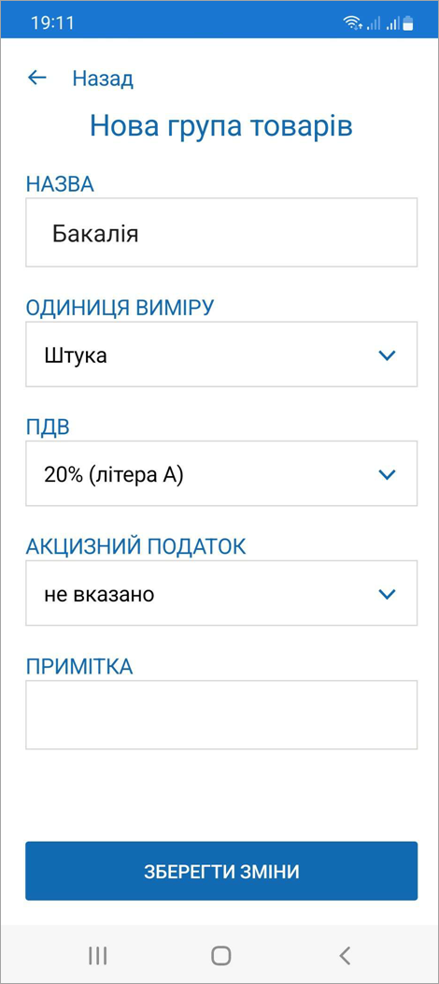
Рисунок 49. Вікно «Нова група товарів» (для ANDROID та iOS)
- Для збереження даних тапніть кнопку «Зберегти зміни».
- Рядок доданої групи з’явиться у таблиці довідника.
Зверніть увагу! При виборі поля «Група» у Картці номенклатури, поля «Одиниця виміру», «ПДВ» та «Акцизний податок» заповнюється автоматично на підставі даних у картці групи номенклатури.

Перегляд, редагування та видалення групи номенклатури
Для перегляду/редагування або видалення картки групи номенклатури тапніть блок з інформацією про групу. У меню, що відкриється оберіть операцію, яку потрібно виконати (Рисунок 50):
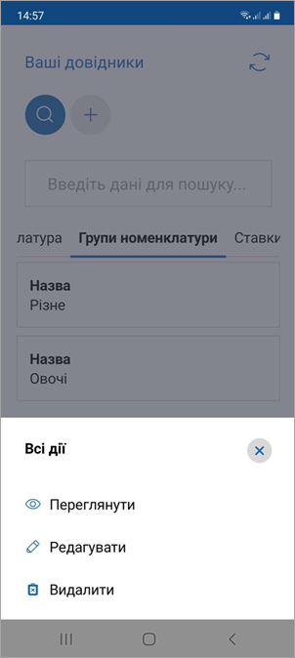
Рисунок 50. Меню операції, що доступні для картки групи номенклатури (для ANDROID та iOS)
Для перегляду картки групи, оберіть пункт «Переглянути». Відкриється картка групи номенклатури (Рисунок 51). У режимі перегляду поля картки заблоковані для введення даних.
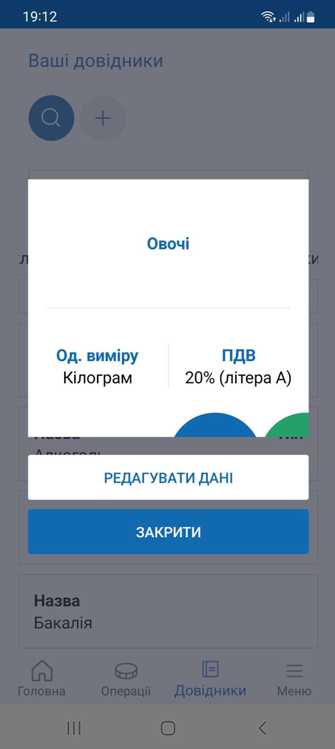
Рисунок 51. Картка групи номенклатури у режимі перегляду (для ANDROID та iOS)
Для редагування даних виконайте дії:
- Тапніть кнопку «Редагувати дані» у вікні перегляду картки (Рисунок 51).
- Відкриється вікно «Редагування даних». Поля картки стануть доступними для введення даних.
- Внесіть необхідні зміни та тапніть кнопку «Зберегти зміни» для збереження нових даних (Рисунок 52).
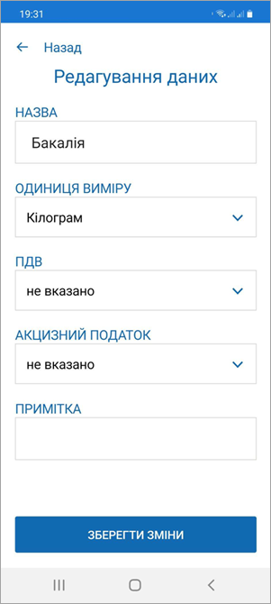
Рисунок 52. Вікно «Редагування даних». Довідник «Групи номенклатури» (для ANDROID та iOS)
Відкрити картку групи номенклатури для редагування також можна, обравши пункт меню «Редагувати» (Рисунок 50).
Щоб видалити групу номенклатури, оберіть у меню пункт «Видалити» (Рисунок 50). Будьте уважними скасувати видалення або відновити видалені дані неможливо.
Важливо! Можна видалити лише групу, що не містить номенклатури (група не обрана у картках номенклатури див. п. 3.6.1.1. «Додавання номенклатури»). При видаленні групи, що містить номенклатуру, буде виведене попередження про необхідність перемістити номенклатуру до іншої групи (Рисунок 53).
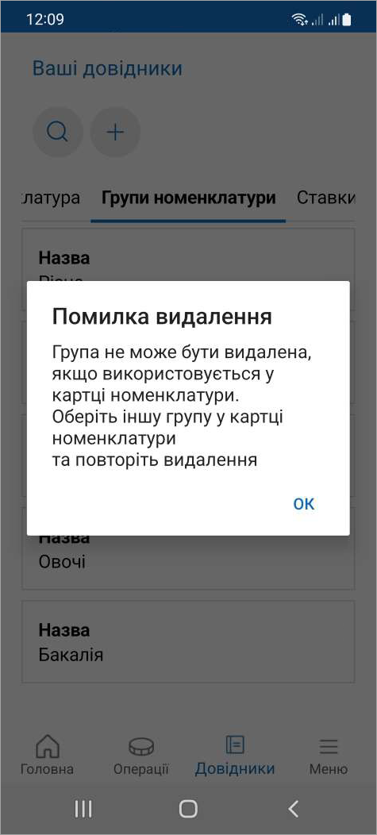
Рисунок 53. Попередження про необхідність перемістити номенклатуру до іншої групи перед видаленням групи номенклатури (для ANDROID та iOS)
Щоб знайти потрібну групу, тапніть та введіть назву групи у полі пошуку. У вікні будуть відображені групи, що відповідають введеному значенню.

Довідник «Ставки податків»
У розділі «Довідники» можна створювати, редагувати та зберігати інформацію про «Ставки ПДВ» та «Ставки акцизного податку».
Значення довідника використовуються при заповнення карток номенклатури у довіднику «Номенклатура» (див. п. 3.7.1.1).
Щоб відкрити довідник «Ставки податків», оберіть пункт меню «Довідники» (Рисунок 25), далі, у вікні, що відкриється, оберіть розділ «Ставки податків» (Рисунок 54). Щоб переглянути назви всіх доступних довідників, свайпніть рядок з назвами ліворуч або праворуч.
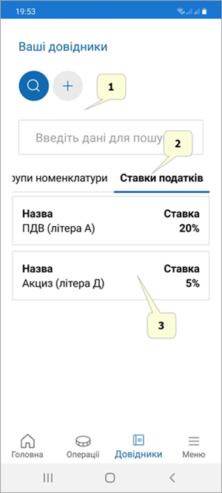
Рисунок 54. Довідник «Ставки податків» (для ANDROID та iOS)
Важливо! При першому відкритті довідник «Ставки податків» не містить записів.
Вікно довідника містить наступні елементи (Рисунок 26):
- Панель для пошуку даних. Щоб знайти потрібну ставку, тапніть та введіть назву ставки у полі пошуку. У вікні будуть відображені ставки, що відповідають введеному значенню.
- Меню для вибору довідника. Обраний довідник позначається синьою рискою. Для перегляду всіх доступних довідників свайпніть екран ліворуч/праворуч.
- Область з інформації відповідно до обраного довідника (на малюнку представлено інформацію довідника «Ставки податків»).
Інформація про ставки податків відображається у окремих блоках, що містять:
- «Назва податку/збору» - назва податку («ПДВ», «Акцизний податок»);
- «Ставка» - відсоткове значення податку.

Додавання ставки податку/збору
Дані зберігаються у довіднику у вигляді картки, що містить інформацію про ставку податку/збору.
Щоб додати ставку, виконайте дії:
- Тапніть кнопку (Рисунок 54):
- Відкриється вікно «Нова ставка податку» для введення даних про ставку податку/збору (Рисунок 55):
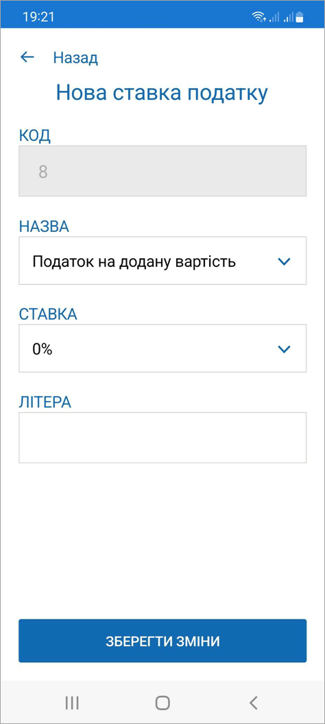
Рисунок 55. Вікно «Нова ставка податку» (для ANDROID та iOS)
При створенні нової ставки потрібно заповнити всі поля картки:
- «Код» - порядковий номер запису у довіднику, значення унікальне для кожного запису довідника, заповнюється автоматично та недоступне для редагування;
- «Назва» - у списку, що відкривається, оберіть назву податку («ПДВ», «Акцизний податок»);
- «Ставка» - зі списку оберіть відсоткове значення податку (доступні значення визначаються обраною назвою податку);
- «Літера» - введіть літерне значення податку, потрібно вводити тільки великі літери (велика літера встановлюється автоматично). Для ставок податків певна літера може бути присвоєна лише один раз. Дублювання літер у кількох записах довідника не допускається.
- Для збереження даних тапніть кнопку «Зберегти зміни».
- Рядок доданої ставки з’явиться у таблиці довідника.
Відсоткове та літерне позначення ставки податку, встановлене для певної номенклатурної позиції, при продажу цієї номенклатурної позиції відображається в фіскальному чеку.

Перегляд, редагування та видалення ставок податків і зборів
Тапніть блок з інформацією про ставку. У меню, що відкриється, оберіть операцію, яку потрібно виконати (Рисунок 56):
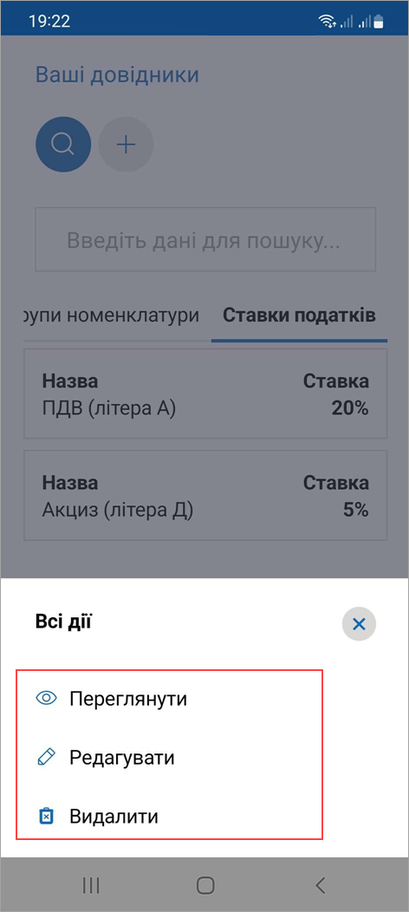
Рисунок 56. Операції, доступні для картки ставки податків (для ANDROID та iOS)
Для перегляду картки оберіть пункт меню «Переглянути». Відкриється картка ставки податку (Рисунок 57).
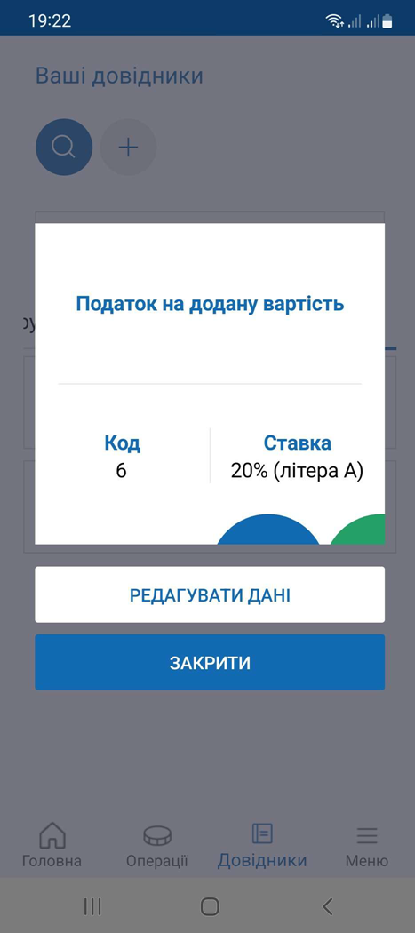
Рисунок 57. Картка податку/збору у режимі перегляду (для ANDROID та iOS)
У режимі перегляду поля картки недоступні для введення даних.
Для редагування даних виконайте дії:
- Тапніть кнопку «Редагувати дані» у вікні перегляду картки податку.
- Відкриється вікно «Редагування даних». Поля картки стануть доступними для введення даних.
- Внесіть необхідні зміни та тапніть кнопку «Зберегти» для збереження нових даних (Рисунок 58).
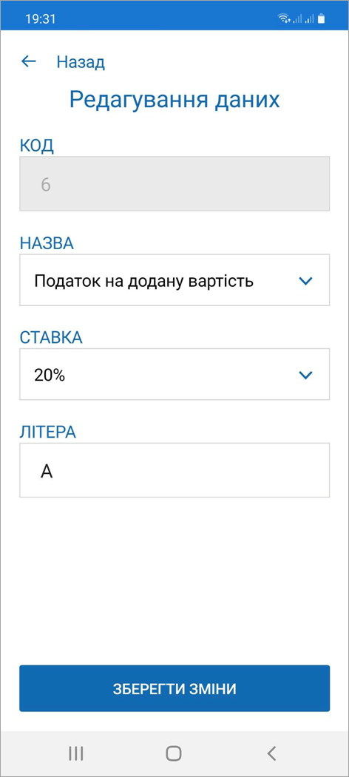
Рисунок 58. Вікно «Редагування даних». Довідник «Ставки податків» (для ANDROID та iOS)
Відкрити картку для редагування також можна, обравши у меню пункт «Редагувати» (Рисунок 56).
Щоб видалити ставку, оберіть у меню пункт «Видалити» (Рисунок 56). Будьте уважними, скасувати видалення або відновити видалені дані неможливо.

Робоче місце касира (РМК). Вікно «Кошик»
Вікно «Робоче місце касира» забезпечує касирів наступним функціоналом:
- реєстрація розрахункових операцій при продажу товарів/наданні послуг;
- формування чеку на підставі даних про товари/послуги з «Кошику»: чек продажу, чек повернення;
- проведення оплати чека з вибором форми оплати: Готівкова / Безготівкова / Готівкова/Безготівкова;
- формування розрахункового документа під час повернення (відмови) від товарів (послуг);
- формування та друк X-звіту за даними ПРРО;
- створення та реєстрація службових чеків: службове внесення, службова видача.
Робота з РМК, зазвичай, складається з 3-х основних кроків:
1. Касир сканує штрих-коди товарів/послуг, вносить їх вручну або додає товари/послуги за найменуванням.
2. Покупець сплачує за товар чи послугу готівкою або карткою, касир формує чек та обирає відповідну форму оплати, заповнює необхідні дані та реєструє чек, чек автоматично передається на ФСКО, де йому присвоюється фіскальний номер.
3. Отримавши відповідь від контролюючого органу з номером фіскального чека, продавець надсилає чек покупцю на e-mail або за допомогою месенджерів.
Вікно робочого місця касира автоматично відкривається після відкриття зміни (див. п. 3.7.1).
Якщо зміна на ПРРО вже відкрита, для переходу до вікна РМК, перейдіть у головне вікно ПЗ та тапніть блок відомостей про ПРРО (Рисунок 4).
Зверніть увагу! Працювати з РМК може лише касир, який відкрив зміну. Якщо на ПРРО вже відкрито зміну іншим касиром, з’явиться повідомлення (Рисунок 59).
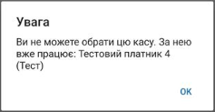
Рисунок 59. Вікно повідомлення при спробі відкрити ПРРО, з яким працює інший касир (для ANDROID та iOS)
Старший касир може входити у РМК, на яких відкриті зміни іншими касирами.

Відкриття зміни
Щоб розпочати роботу з РМК, необхідно відкрити зміну на обраному ПРРО.
Для відкриття зміни виконайте наступні дії:
- Відкрийте головне вікно ПЗ ПРРО (Рисунок 60).
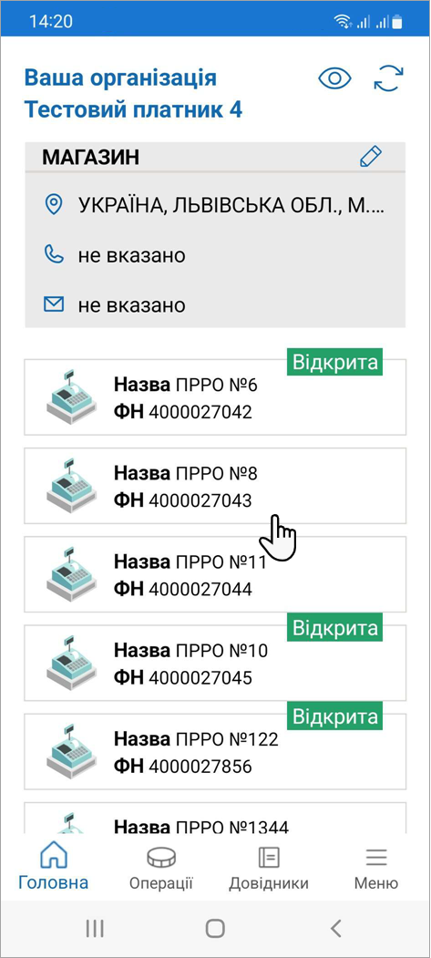
Рисунок 60. Вибір ПРРО для відкриття зміни у головному вікні ПЗ (для ANDROID та iOS)
- Тапніть блок відомостей ПРРО, на якому потрібно відкрити зміну.
- Відкриється вікно (Рисунок 61).
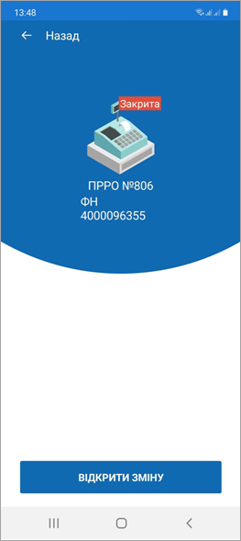
Рисунок 61. Вікно «Відкриття зміни» (для ANDROID та iOS)
- Тапніть кнопку «Відкрити зміну». Відкриється вікно формування службового чеку «Службове внесення» (Рисунок 62).
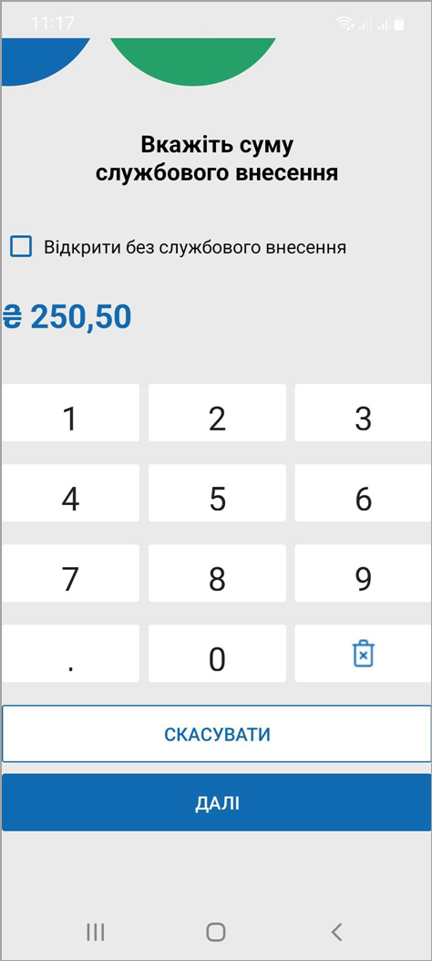
Рисунок 62. Вікно формування чеку «Службове внесення» (для ANDROID та iOS)
- Введіть суму службового внесення та тапніть кнопку «Далі». На екран буде виведено друковану форму чеку «Службове внесення» (Рисунок 63).
Якщо службове внесення виконувати не потрібно, встановіть відмітку «Відкрити без службового внесення» та тапніть «Далі».
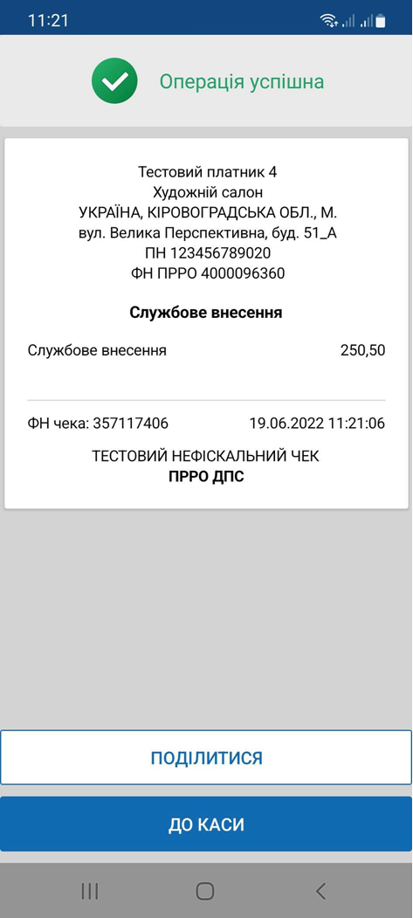
Рисунок 63. Друковано форма чеку «Службове внесення» (для ANDROID та iOS)
- Щоб надіслати чек за допомогою месенджера або на електронну пошту, тапніть «Поділитися» (див. п. 3.7.3.4). Для продовження тапніть «До каси».
Обраний ПРРО буде переведено у стан «Зміна відкрита».
Буде відкрито вікно «Кошик». У верхній частині вікна відображено режим роботи онлайн чи офлайн (Рисунок 64).
Службове внесення, також, можна виконати у вікні РМК (див. п. 3.7.4).
Кошик». У верхній частині вікна відображено режим роботи онлайн чи офлайн (Рисунок 64):
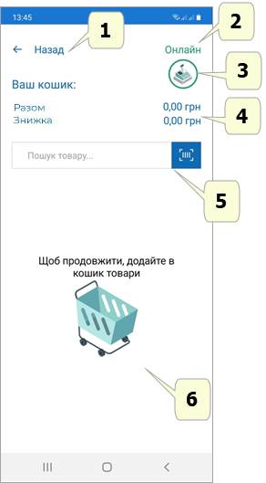
Рисунок 64. Вікно «Кошик» (для ANDROID та iOS)
Вікно «Кошик» містить наступні елементи:
- Кнопка повернення до головного вікна ПЗ.
- Індикатор режиму роботи ПРРО онлайн або офлайн.
- Кнопка для переходу до меню службових операцій (див. п. 3.7.4 – п. 3.7.7).
- Поля розрахунку по товарам/послугам, що додані у «Кошик» містять загальну суму товарів/послуг та, за наявності, знижку на чек.
- Поле для пошуку та додавання номенклатури у чек.
- Область «Кошик», у якій відображається інформація про номенклатуру, додану у чек. Дані для кожного товару/послуги наводяться у окремому блоці та містять артикул, назву номенклатури, ціну (Рисунок 66).

Створення чека продажу
Режим створення чека продажу вмикається автоматично після відкриття зміни ПРРО.

Додавання товару/послуги у «Кошик» з довідника «Номенклатура»
Щоб створити чек продажу виконайте операції:
- Додайте товар/послугу, обравши один із способів:
- тапніть іконку та скануйте штрих-код товару/послуги за допомогою камери гаджета;
- тапніть поле «Пошук товару» (Рисунок 65). Відкриється вікно з переліком номенклатури, що містяться у довіднику «Номенклатура» (Рисунок 65).
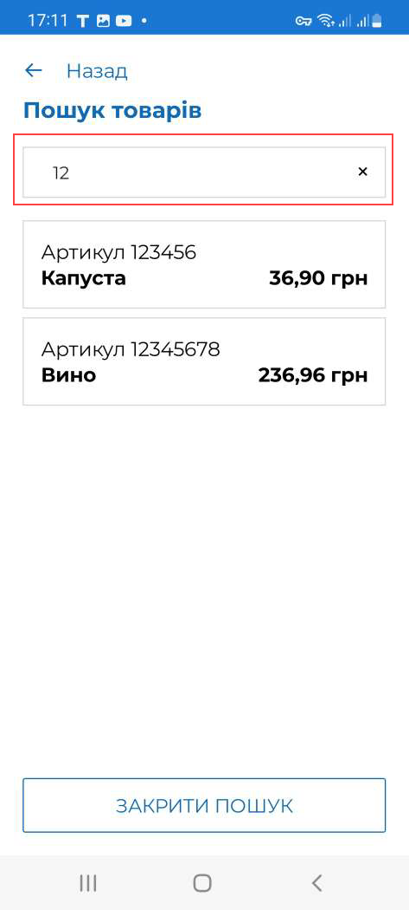
Рисунок 65. Вікно пошуку товару/послуги у довіднику «Номенклатура» (для ANDROID та iOS)
Щоб знайти товар/послугу у довіднику, введіть значення артикулу, штрих-коду або найменування товару/послуги у рядку пошуку, що розташовано у верхній частині вікна. У списку, що відкриється, оберіть потрібний товар/послугу (Рисунок 65).
Тапніть блок потрібного товару/послуги, щоб додати товар/послугу у чек.
- Доданий товар/послуга відображається у «Кошику (Рисунок 66).
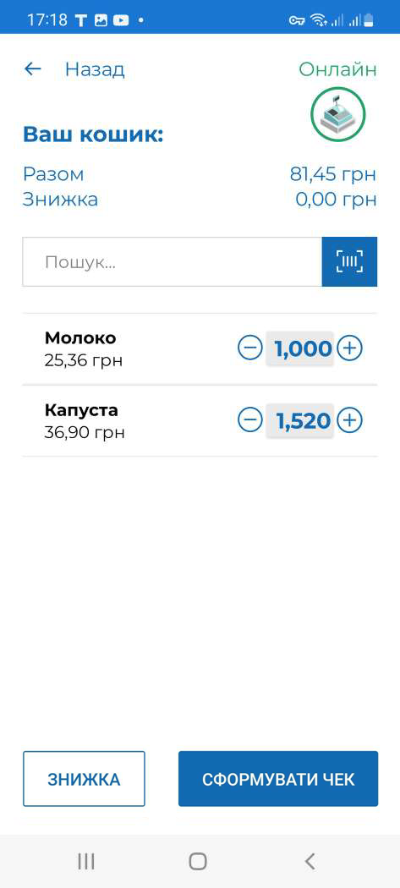
Рисунок 66. Додані в чеку товари у «Кошику» (для ANDROID та iOS)
- При додаванні позиції у «Кошик» в полі «Кількість» автоматично проставляється значення одиниці з трьома знаками після коми - 1,000. За потреби, введіть необхідну кількість товару/послуг вручну або тапайте кнопку , щоб збільшити кількість, та кнопку , щоб зменшити кількість. Загальна вартість позиції перераховується автоматично, в залежності від введеної кількості товару/послуги.
Для видалення товару з «Кошика» свайпніть рядок товару/послуги праворуч та тапніть іконку (Рисунок 67).
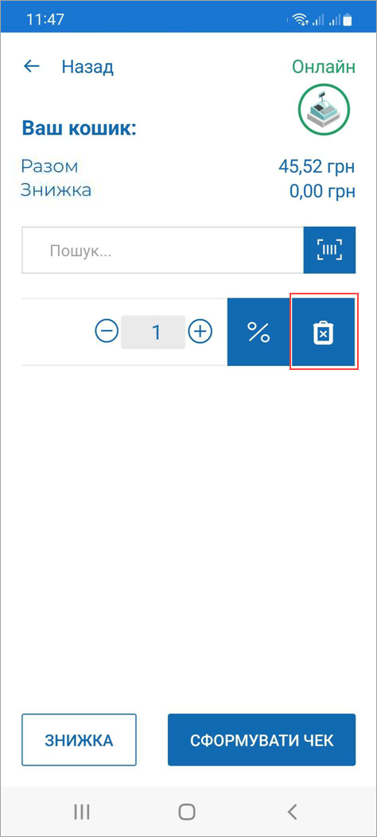
Рисунок 67. Іконка для видалення номенклатурної позиції з чека (для ANDROID та iOS)
Якщо у «Кошик» додано кілька однакових номенклатурних позицій (позиції мають однакові назву та ціну), кількість номенклатури у «Кошику» автоматично перераховується.
Якщо присутні декілька позицій з однаковою назвою, але різною ціною, такий товар/послуга буде відображатися в окремій позиції «Кошика».

Додавання товару/послуги, що відсутні у довіднику «Номенклатура» без збереження у довіднику
Якщо товар/послуга відсутній у довіднику «Номенклатура», їх можна додати у чек без збереження у довіднику «Номенклатура».
Щоб додати товар/послугу у чек без збереження у довіднику «Номенклатура», виконайте операції:
- Введіть найменування товару/послуги у рядку пошуку, що розташовано у верхній частині вікна. Якщо товар/послуга відсутній у довіднику, з’явиться повідомлення «Товар не знайдено» (Рисунок 68).
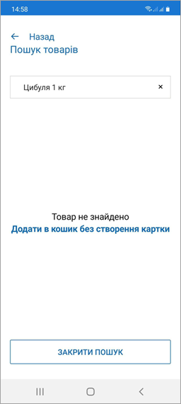
Рисунок 68. Повідомлення «Товар не знайдено» у «Кошик» (для ANDROID та iOS)
- Тапніть посилання «Додати у «Кошик без створення картки».
- У вікні, що відкриється, введіть ціну товару/послуги (Рисунок 69) та тапніть «Далі».
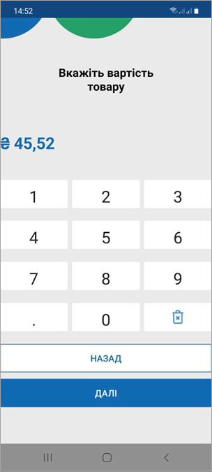
Рисунок 69. Введення ціни товару/послуги, що відсутній у довіднику (для ANDROID та iOS)
- Товар/послугу буде додано у «Кошик». За потреби, змініть кількість товару/послуги (Рисунок 70). Для товару встановлюються одиниці виміру «штуки».
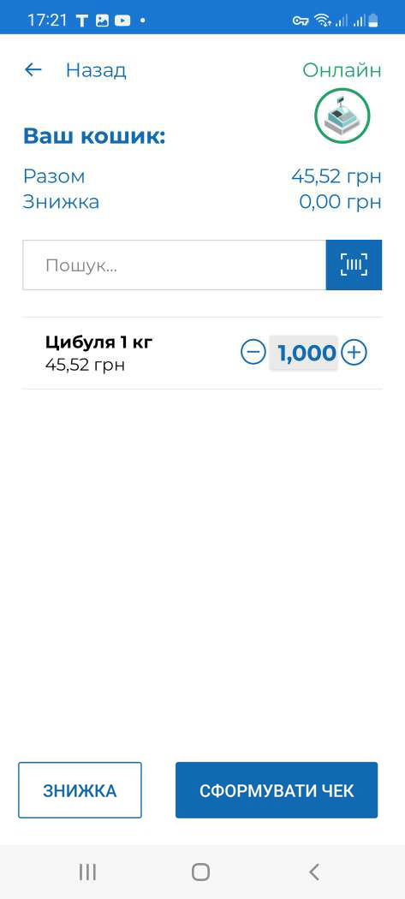
Рисунок 70. Товар, що відсутній у довіднику, відображений у «Кошику» (для ANDROID та iOS)

Знижка на чек
ПЗ ПРРО надає можливість встановлювати знижку, як на окрему позицію у чеку (див. п. 3.7.2.4), так і на всю суму чеку (див. нижче). Можливо застосування знижки на суму або відсоткової знижки.
Щоб додати знижку для всіх товарів/послуг у чеку виконайте наступні операції:
- Тапніть кнопку «Знижка» (Рисунок 71).
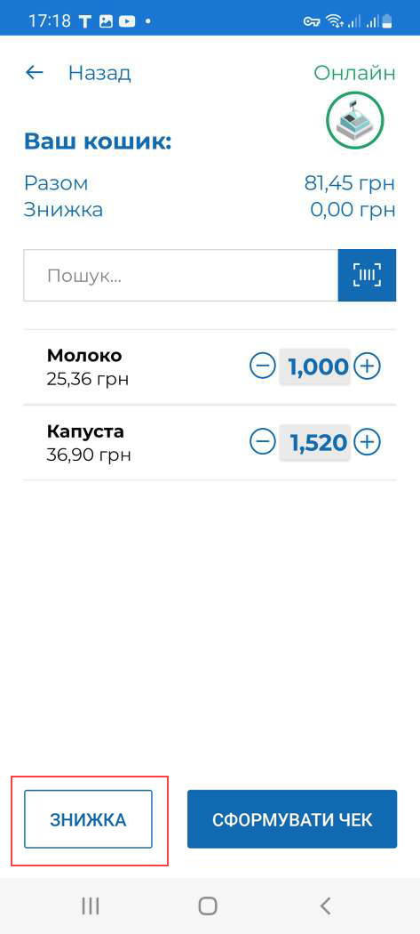
Рисунок 71. Кнопка «Знижка» (для ANDROID та iOS)
- У вікні, що відкриється, оберіть тип знижки: знижка по сумі або відсоткова знижка. Щоб змінити тип знижки, тапайте 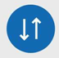 (Рисунок 72):
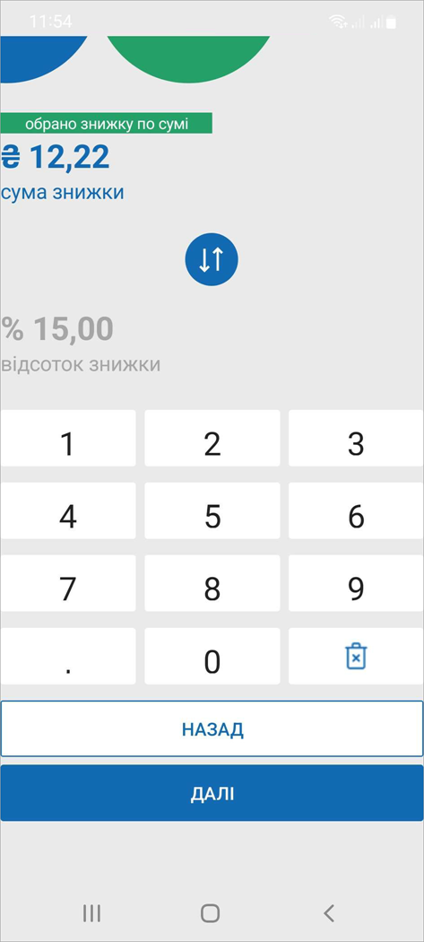
Рисунок 72. Вікно для введення розміру знижки (для ANDROID та iOS)
- Ведіть розмір знижки. При перемиканні на інший тип знижки її розмір перераховується автоматично. Для продовження тапніть «Далі».
- Знижка по сумі розподіляється між позиціями у чеку. При застосуванні відсоткової знижки введений розмір відсотка знижки застосовується до кожної позиції (Рисунок 73).
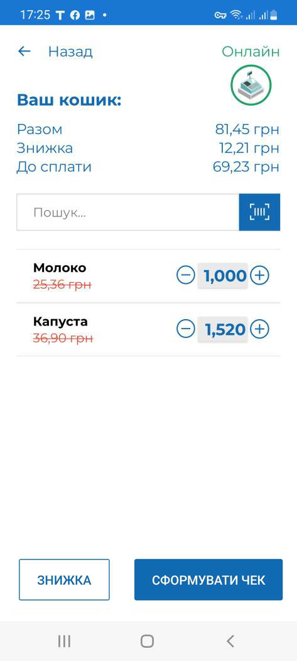
Рисунок 73. Відображення «Відсоткової знижки» у «Кошику» (для ANDROID та iOS)
У «Кошику» також відображена загальна сума по всім товарам/послугам, загальна сума знижки, сума до сплати за вирахуванням знижки.

Знижка на товар/послугу
Щоб додати знижку для окремої номенклатурної позиції у чеку, виконайте дії:
- Свайпніть рядок товару/послуги праворуч та тапніть іконку (Рисунок 74):
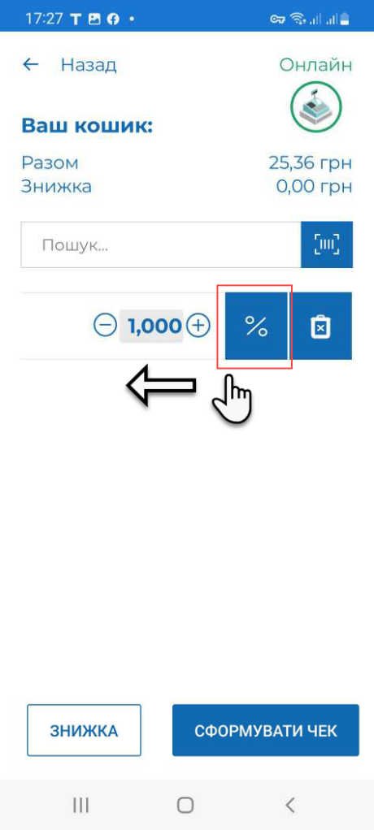
Рисунок 74. Кнопка для додавання знижки на обрану позицію у чеку (для ANDROID та iOS)
- У вікні, що відкриється, оберіть тип знижки: знижка по сумі або відсоткова знижка (Рисунок 72), як описано у п. 3.7.2.3.
- Встановлена знижка застосовується до обраної позиції у «Кошику» (Рисунок 75).
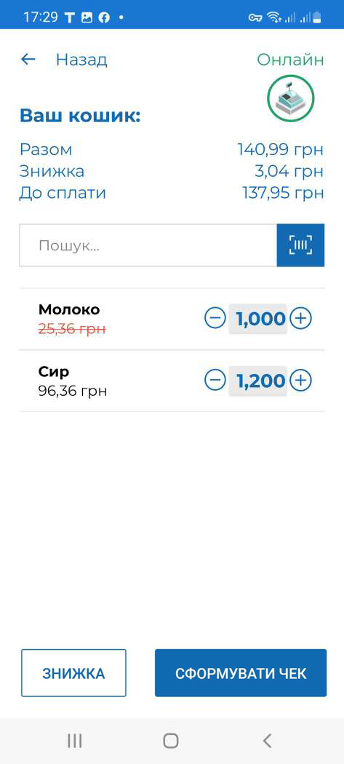
Рисунок 75. Відображення знижки на номенклатурну позицію у «Кошику» (для ANDROID та iOS)

Додавання штрих-коду марки акцизного податку
РМК в ПРРО ДПС забезпечує можливість введення штрих-кодів марок акцизного податку для алкогольних напоїв. Додавання штрих-кодів марок акцизного податку виконується після додавання позиції алкогольного напою у чек.
Для додавання штрих-кодів марок акцизного податку виконайте наступне:
- Додайте позицію алкогольного напою у чек як описано у розділі 3.7.2.1.
- Рядок з інформацією про обраний товар з'явиться у «Кошику» (Рисунок 76).
- За замовчуванням товар додається у кількості «1,000». Введіть необхідну кількість товару.
- Свайпніть рядок товару праворуч та тапніть іконку (Рисунок 76).
Кнопка доступна для товарів, за умови, якщо у «Картці номенклатури» (див. п. 3.6.1) встановлено ставку «Акцизного податку» 5% та обрано значення «Коду УКТЗЕД», що починається з 2204, 2205, 2207, 2208.
Не буде відображене поле «Штрих-код марки» для наступних кодів УКТ ЗЕД:
- 2207 10 00 10 - «... для медичних цілей та фармацевтичної промисловості»;
- 2207 20 00 10 - «... біоетанол»;
- 2208 90 91 10 - «... для медичних цілей та фармацевтичної промисловості»;
- 2208 90 99 10 - «... для медичних цілей та фармацевтичної промисловості».
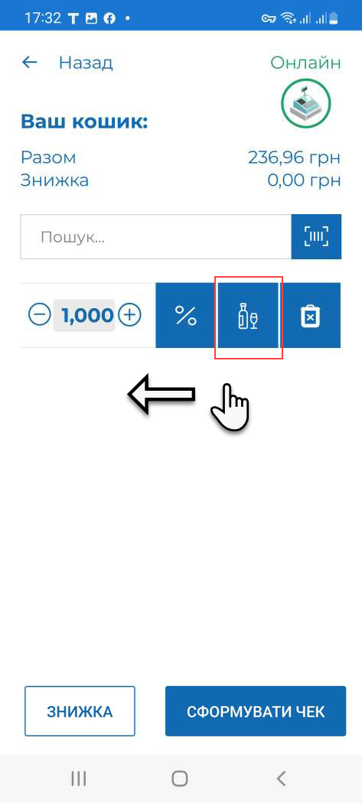
Рисунок 76. Кнопка для додавання штрих-коду марки акцизного податку (для ANDROID та iOS)
- У вікні, що відкриється, (Рисунок 77) тапніть іконку та додайте поля для введення штрих-коду марки у кількості, що відповідає вказаній кількості алкогольного напою.
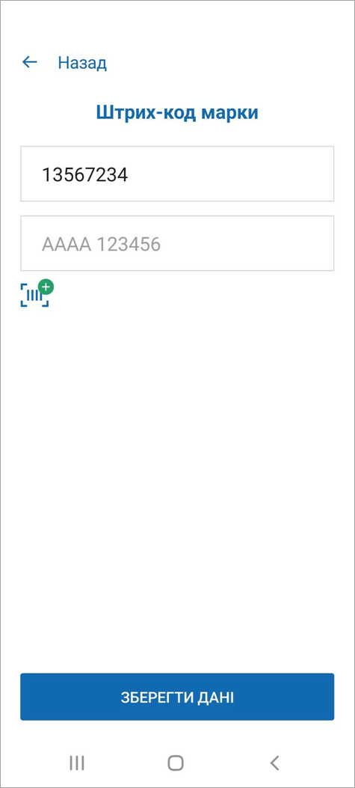
Рисунок 77. Вікно «Штрих-код марки» (для ANDROID та iOS)
- Введіть (або відскануйте) значення штрих-коду акцизної марки для кожної одиниці доданого алкогольного напою та тапніть «Зберегти дані».
Зверніть увагу! При продажі алкоголю на розлив, наприклад коктейлів, додаються штрих-коди акцизних марок складових коктейлю, та їх кількість не залежить від кількості, що вказана для товарної позиції.
Вводити штрих-коди акцизних марок складових коктейлю/алкоголю на розлив можна, якщо у картці алкогольного коктейлю:
- встановлено ставку «Акцизного податку» - 5%;
- обрано значення «Коду УКТЗЕД», що починається з 2204, 2205, 2207, 2208;
- у полі «Одиниця виміру» обрано одиницю виміру з кодом «0138».
Щоб видалити поле для введення «Штрих-коду марки», свайпніть поле ліворуч та тапніть іконку (Рисунок 78).
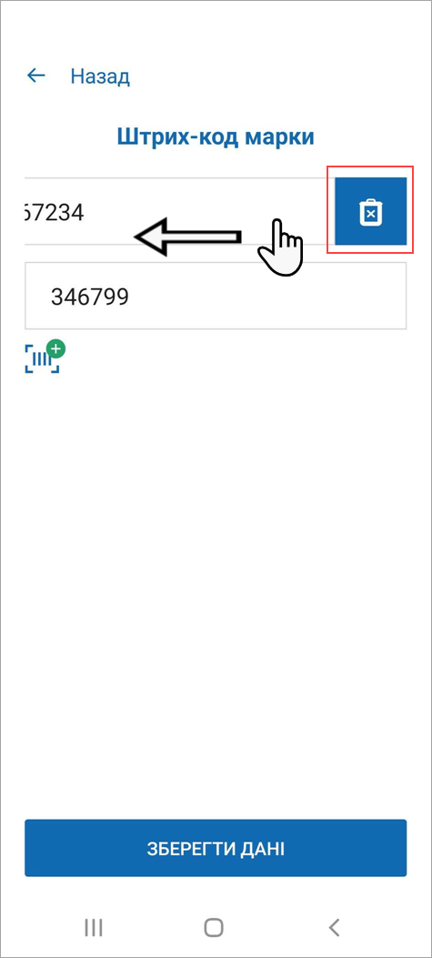
Рисунок 78. Кнопка для видалення поля «Штрих-код марки» (для ANDROID та iOS)

Розрахунок по чеку
Для виконання розрахунку по чеку виконайте дії:
- Переконайтеся у коректності доданих у чек товарів/послуг та тапніть кнопку «Сформувати чек» (Рисунок 79).
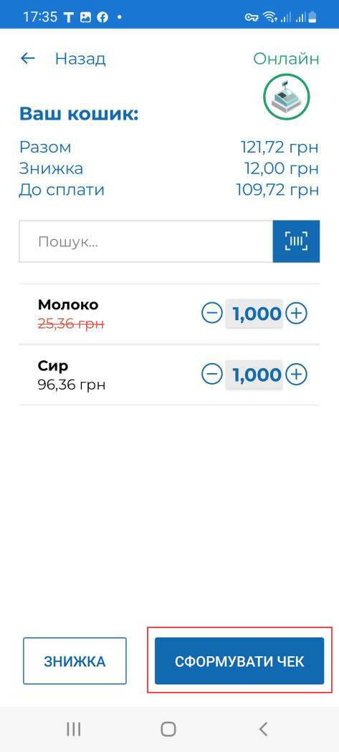
Рисунок 79. Кнопка «Сформувати чек» (для ANDROID та iOS)
- Відкриється вікно з розрахунками по чеку, де наводяться загальні суми: сума по всім товарам/послугам, загальна сума знижки, сума до сплати за вирахуванням знижки (Рисунок 80). У вікні також відображається друкована форма чека. У разі потреби, перегляньте чек, свайпнувши екран вгору.
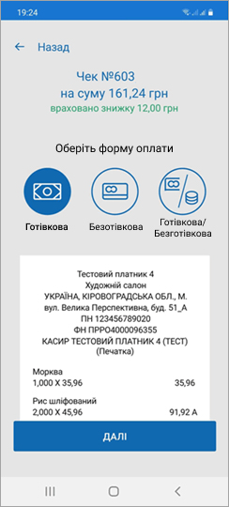
Рисунок 80. Вікно «Оберіть форму оплати» (для ANDROID та iOS)
На цьому етапі можна повернутися до додавання товарів/послуг у «Кошик». Для цього тапніть посилання «Назад».
- Для проведення розрахунку по чеку оберіть форму оплати:
- Готівкова;
- Безготівкова;
- Готівкова/Безготівкова.

Готівкова форма оплати
Для проведення оплати готівкою виконайте операції:
- Тапніть іконку «Готівкова» (ця форма оплати обрана за замовчуванням), тапніть кнопку «Далі» (Рисунок 81):
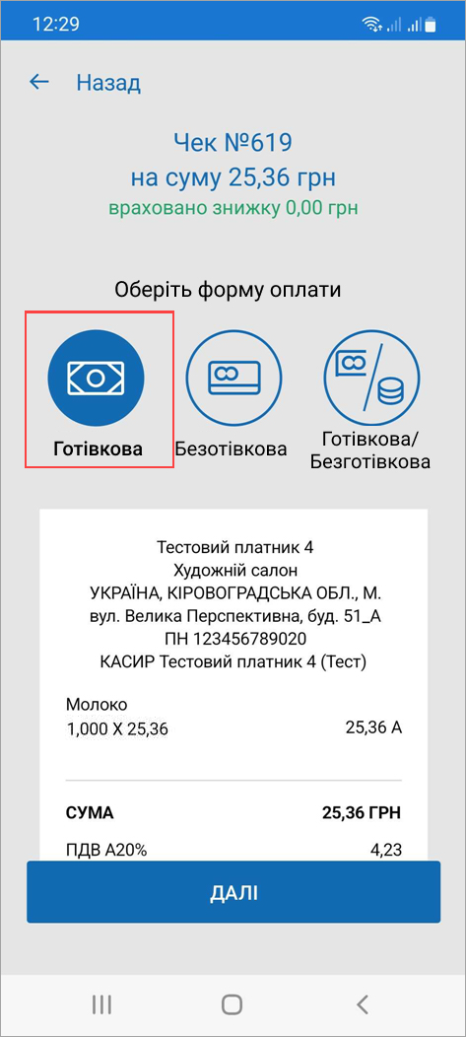
Рисунок 81. Кнопка для вибору форми оплати «Готівкова» (для ANDROID та iOS)
- У вікні, що відкриється, введіть суму готівки, отриману від клієнта, (Рисунок 82) та натисніть «Далі».
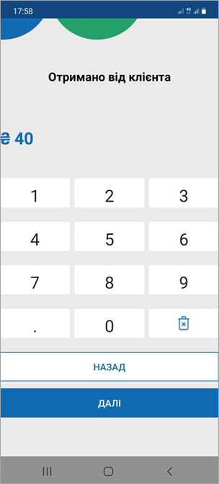
Рисунок 82. Вікно «Отримано від клієнта» (для ANDROID та iOS)
Щоб змінити форму оплати, тапніть посилання «Назад».
- У наступному вікні, у разі потреби, можна переглянути друковану форму чека, тапнувши кнопку «Переглянути чек» (Рисунок 83).

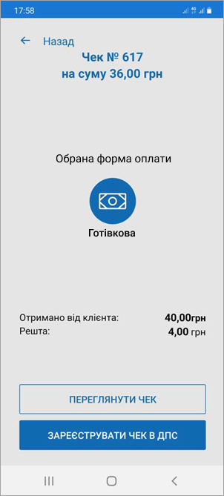
Рисунок 83. Вікно «Обрана форма оплати». Форма оплати «Готівкова» (для ANDROID та iOS)
Буде відкрито друковану форму чека (Рисунок 84). Для повернення до вікна розрахунку тапніть «Назад».
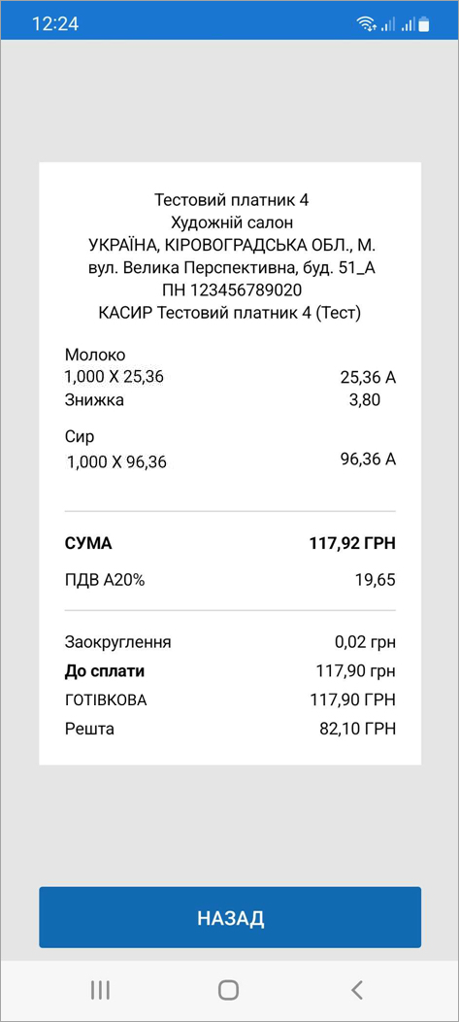
Рисунок 84. Вікно перегляду друкованої форми чека (для ANDROID та iOS)
- Виконайте реєстрацію чека у ДПС - у вікні «Обрана форма оплати», тапніть кнопку «Зареєструвати чек в ДПС» (Рисунок 83).
- Відбудеться передача чека до ФСКО та отримання фіскального номера чека. Друкована форма зареєстрованого чека буде відображена у вікні РМК (Рисунок 85).
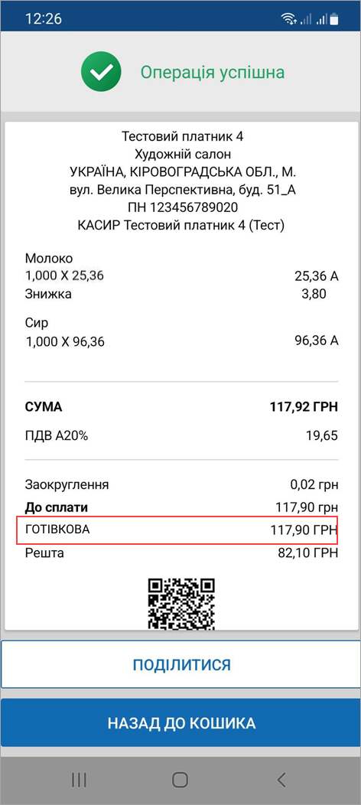
Рисунок 85. Друкована форма зареєстрованого чека у вікні РМК » (для ANDROID та iOS)
- Зареєстрований чек можна надіслати на електронну адресу або месенджер покупця. Для цього тапніть «Поділитися» та оберіть засіб зв’язку: месенджер або поштовий клієнт (Рисунок 85), див. п. 3.7.3.4.
- Для формування наступного чека тапніть кнопку «Назад до Кошика».

Безготівкова форма оплати
Для оплати платіжною карткою виконайте наступні дії:
- Тапніть іконку «Безготівкова» (Рисунок 86).
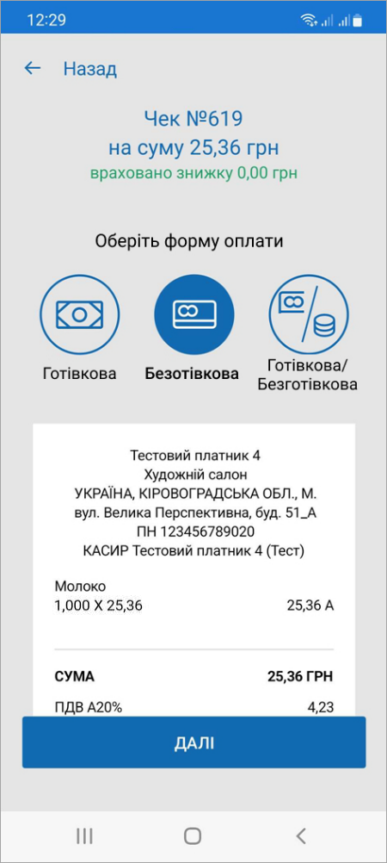
Рисунок 86. Вікно «Оберіть форму оплати». Кнопка для вибору форми оплати «Безготівкова» » (для ANDROID та iOS)
- З'явиться вікно розрахунку карткою (Рисунок 87).
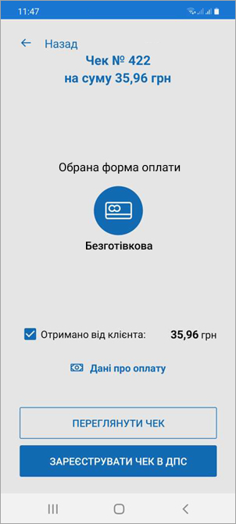
Рисунок 87. Вікно «Обрана форма оплати». Форма оплати «Безготівкова» » (для ANDROID та iOS)
На цьому етапі можна змінити форму оплати. Для цього тапніть посилання «Назад» у верхній частині екрану. Відкриється вікно «Оберіть форму оплати» (Рисунок 86)
- Проведіть оплату карткою на POS-терміналі. Якщо транзакція на POS-терміналі пройшла успішно, встановіть відмітку «Отримано від клієнта» (Рисунок 87). Стане доступною кнопка «Зареєструвати чек в ДПС».
- У разі потреби, тапніть посилання «Дані про оплату» та у полях, що відкриються введіть необхідні дані з чека POS-термінала (Рисунок 88). Для збереження введених даних тапніть кнопку «Готово». Введені дані будуть роздруковані у фіскальному чеку. Незаповнені поля у фіскальному чеку не друкуються.
Щоб переглянути всі доступні поля, свайпніть екран вгору.
Щоб повернутися до полів розрахунку, тапніть «Назад».
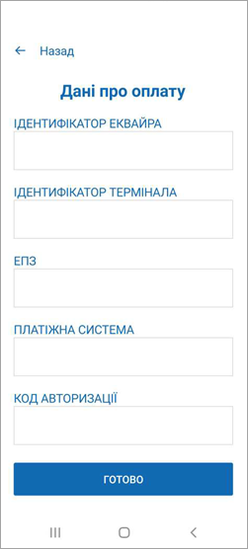
Рисунок 88. Вікно «Дані про оплату» (для ANDROID та iOS)
- За потреби, перегляньте чек, тапнувши посилання «Переглянути чек» у вікні «Обрана форма оплати» (Рисунок 87). Буде відкрито друковану форму чеку (Рисунок 89). Для повернення до вікна розрахунку тапніть «Назад».
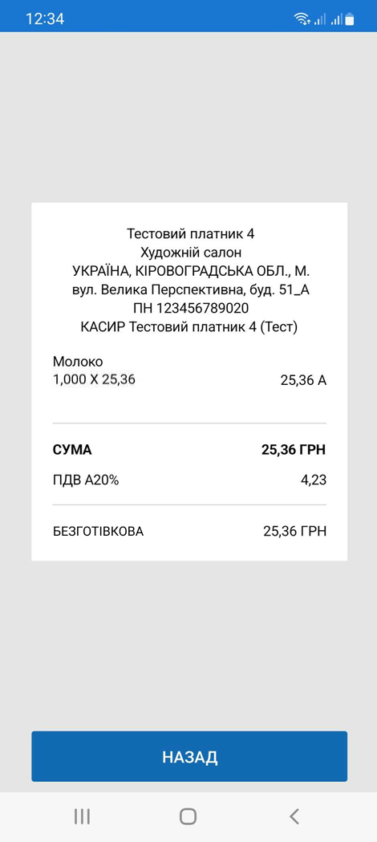
Рисунок 89. Вікно перегляду друкованої форми чеку. Форма оплати «Безготівкова» (для ANDROID та iOS)
- Виконайте реєстрацію чеку у ДПС - у вікні «Обрана форма оплати» (Рисунок 87), тапніть кнопку «Зареєструвати чек в ДПС».
- Відбудеться передача чека до ФСКО та отримання фіскального номера чека. Зареєстрований чек буде відображено у вікні РМК (Рисунок 90).
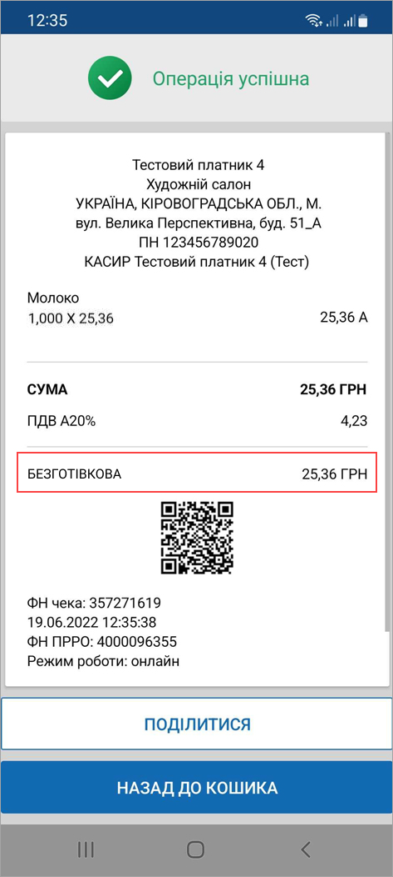
Рисунок 90. Форма оплати «Безготівкова» на друкованій формі чеку (для ANDROID та iOS)
- Зареєстрований чек можна надіслати на електронну адресу або месенджер покупця. Для цього тапніть «Поділитися» (Рисунок 90) та оберіть месенджер або поштовий клієнт, яким необхідно відправити чек (див. п. 3.7.3.4).
- Для формування наступного чеку тапніть кнопку «Назад до кошика».

Готівкова/Безготівкова форма оплати
Використовуючи ПРРО ДПС є можливість виконувати розрахунок по чеку Готівковою/Безготівковою формою оплати - частину суми покупець може сплатити готівкою, а іншу частину - платіжною карткою. Для застосування Готівкової/Безготівкової форми оплати виконайте операції:
- Тапніть іконку «Готівкова/Безготівкова» (Рисунок 91).
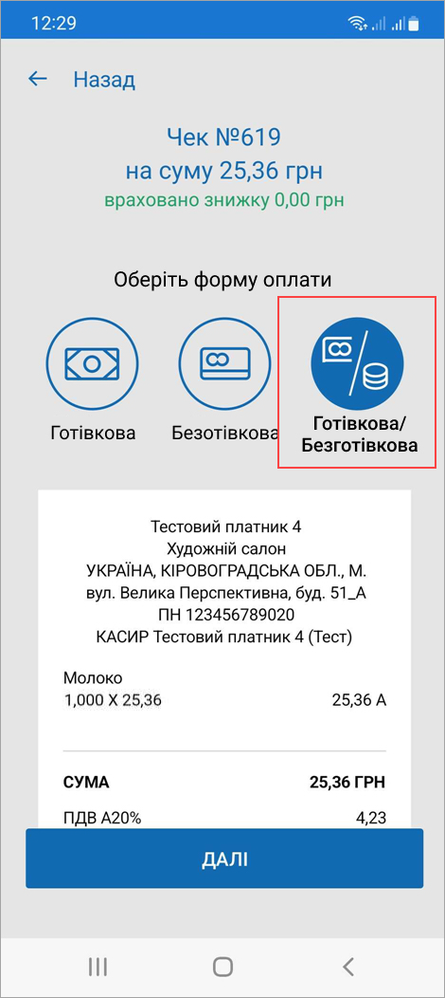
Рисунок 91. Вікно «Оберіть форму оплати». Кнопка для вибору форми оплати «Готівкова/Безготівкова» (для ANDROID та iOS)
- З'являться поля розрахунку (Рисунок 92):
- «Готівкова» - введіть суму– сума, що буде сплачена готівкою;
- «Безготівкова» - сума для сплати карткою;
- «Готівкова/Безготівкова» - введіть суму готівкою» – сума готівки, яку надав покупець.
Тапніть на полі, що відповідає формі оплати («Готівкова» чи «Безготівкова»).
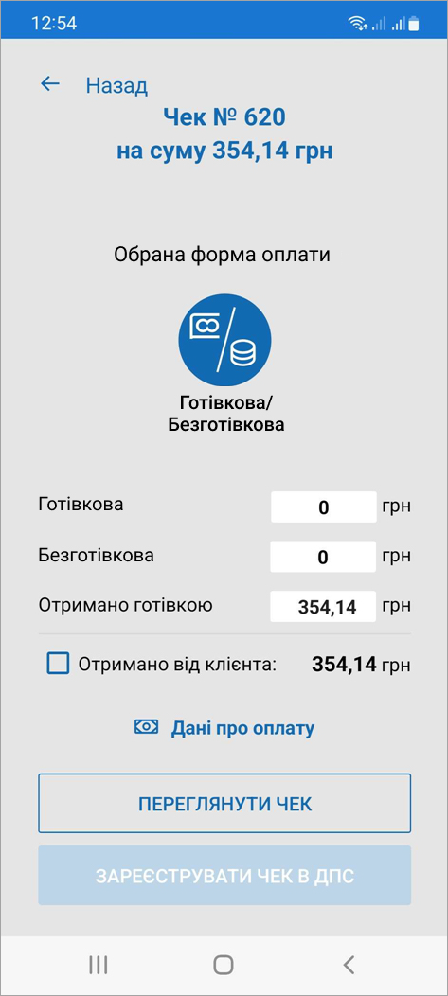
Рисунок 92. Поля для введення суми оплати у вікні «Обрана форма оплати». Форма «Готівкова/Безготівкова» (для ANDROID та iOS)
- У вікні, що відкриється, ведіть суму, яка буде отримана від покупця (відповідно до обраної форми оплати готівкою або карткою). Щоб змінити форму оплати, тапайте . При введені суми для обраної форми оплати сума для розрахунку іншою формою оплати перераховується автоматично. (Рисунок 93).
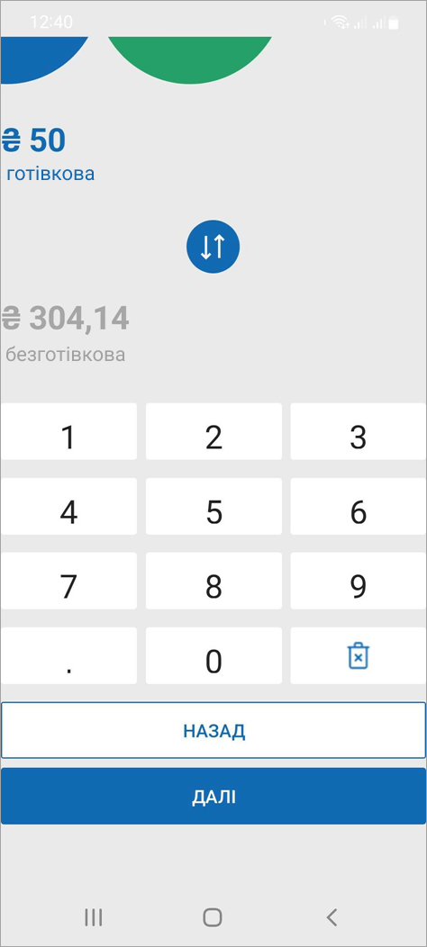
Рисунок 93. Вікно введення суми для обраної форми оплати (для ANDROID та iOS)
- Для продовження тапніть «Далі». Введені значення для кожної із форм оплати будуть відображені у вікні «Обрана форма оплати». Сума решти вираховується автоматично. (Рисунок 94. ).
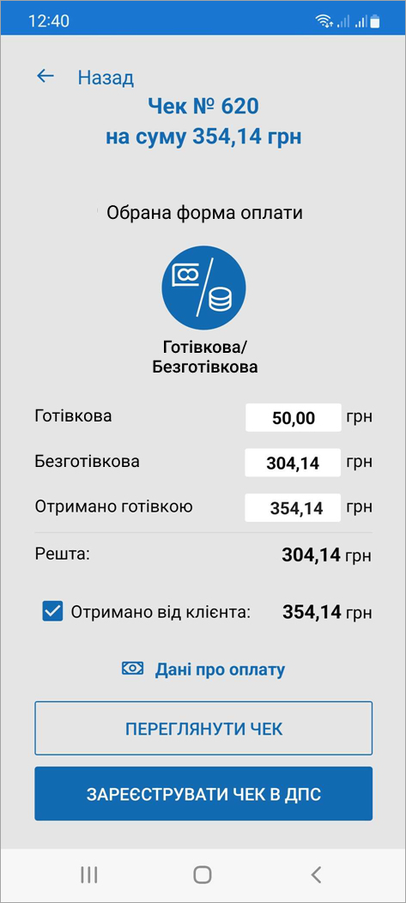
Рисунок 94. Введені суми оплати у вікні «Обрана форма оплати». Форма оплати «Готівкова/Безготівкова» (для ANDROID та iOS)
Щоб змінити форму оплати, тапніть посилання «Назад» у верхній частині екрану. Відкриється вікно з розрахунками по чеку (Рисунок 91).
- Проведіть оплату карткою на POS-терміналі. Якщо транзакція на POS-терміналі пройшла успішно, встановіть відмітку «Отримано від клієнта» (Рисунок 94). Стане доступною кнопка «Зареєструвати чек в ДПС».
- У разі потреби, тапніть посилання «Дані про оплату» та у полях, що відкриються введіть необхідні дані з чека POS-термінала (Ошибка! Источник ссылки не найден.). Для збереження введених даних тапніть кнопку «Готово». Введені дані будуть роздруковані у фіскальному чеку. Незаповнені поля у фіскальному чеку не друкуються.
Щоб переглянути всі доступні поля, свайпніть екран вгору.
Щоб повернутися до полів розрахунку, тапніть «Назад».
- За потреби, перегляньте чек, тапнувши посилання «Переглянути чек». Буде відкрито друковану форму чека (Рисунок 95).
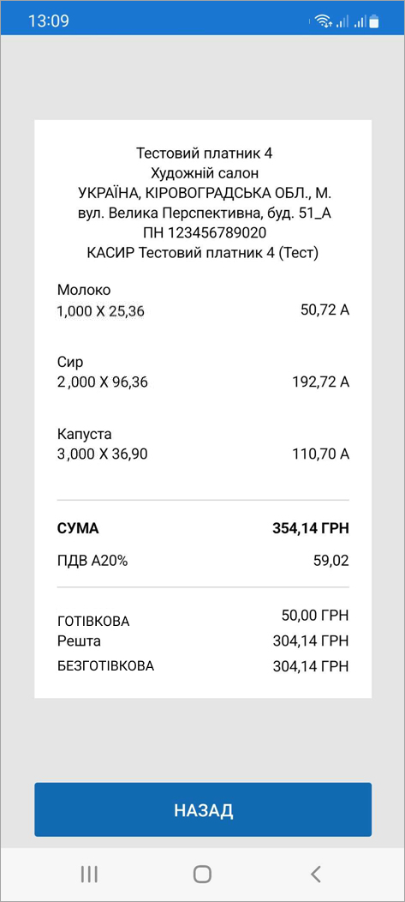
Рисунок 95. Вікно перегляду друкованої форми чека. Форма оплати «Готівкова/Безготівкова» (для ANDROID та iOS)
Для повернення до вікна «Обрана форма оплати» тапніть «Назад»:
- Виконайте реєстрацію чека у ДПС -– у вікні «Обрана форма оплати» тапніть кнопку «Зареєструвати чек в ДПС» (Рисунок 94).
- Відбудеться передача чека до ФСКО та отримання фіскального номера чека. Зареєстрований чек буде відображено у вікні РМК. Форми оплат будуть відображені у чеку. (Рисунок 96).
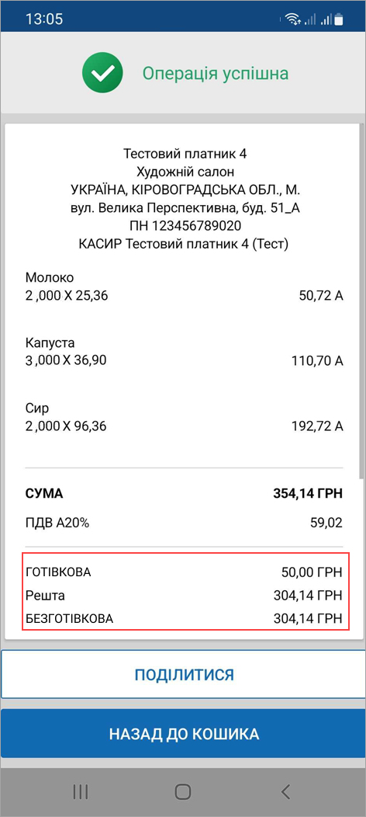
Рисунок 96. Форма оплати «Готівкова/Безготівкова» на друкованій формі чека (для ANDROID та iOS)
- Зареєстрований чек можна надіслати на електронну адресу або месенджер покупця. Для цього тапніть «Поділитися» та оберіть месенджер або поштовий клієнт (див. п.3.7.3.4).
- Для формування наступного чека тапніть кнопку «Назад до кошика».

Відправка чека
Щоб відправити чек за допомогою засобів електронного зв’язку: месенджера або на електронну пошту, виконайте операції:
- У вікні друкованої форми зареєстрованого чека, (див. розділи 3.7.3.1 - 3.7.3.3) натисніть кнопку «Поділитися».
- У вікні, що відкриється, оберіть засіб зв’язку - месенджер або поштовий клієнт, за допомогою якого слід відправити чек покупцю (Рисунок 97). Вигляд вікна залежить від ОС, а також від персональних налаштувань гаджета:
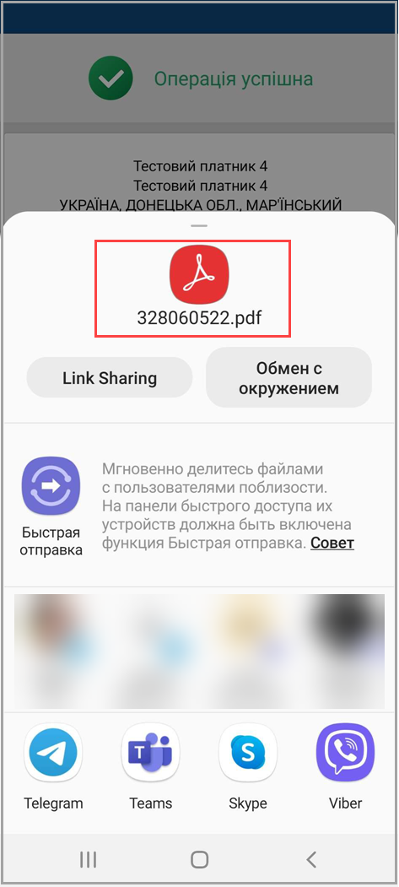  (для ANDROID) | 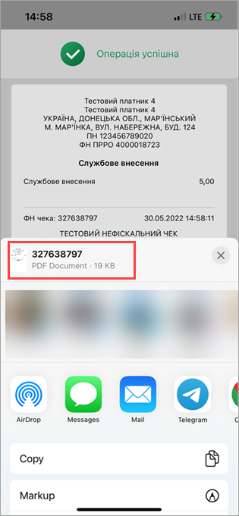  (для iOS)
Рисунок 97. Вікно вибору засобу зв’язку для відправки чека користувачу
- Здійсніть відправку чека, виконуючі вказівки обраного засобу електронного зв’язку. Чек буде відправлено у вигляді pdf-файлу, назва якого містить фіскальний номер чека.
Зверніть увагу! Відправляти у вигляді pdf-файлів також можна чеки «Службового внесення», «Службової видачі», «Х-звіт» та «Z-звіт».

Службове внесення
Службове внесення - здійснюються при необхідності та у зв’язку з обнуленням суми коштів після виконання Z-звіту перед першою розрахунковою операцією. Службове внесення призначене для реєстрації та забезпечення відповідної суми готівки, яка зберігається у касі до моменту проведення першої розрахункової операції після виконання Z-звіту. Сума службового внесення відображається в Х-звіті та Z-звіті.
Службове внесення можна виконати у вікні РМК та під час відкриття зміни (див. п. 3.7.1).

Щоб виконати службове внесення у вікні РМК, виконайте дії:
- У вікні РМК тапніть кнопку (Рисунок 98).
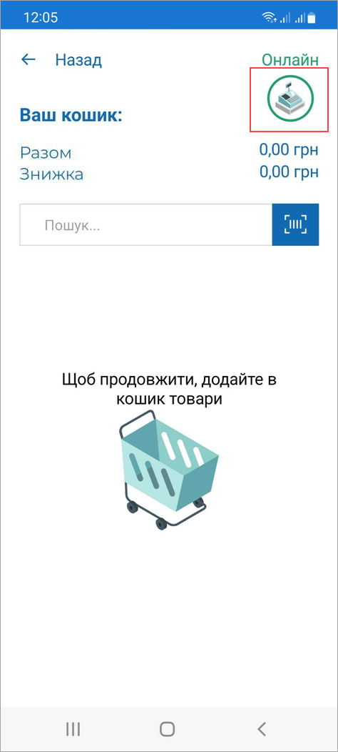
Рисунок 98. Кнопка службових операцій у вікні РМК (для ANDROID та iOS)
- Відкриється вікно службових операцій. (Рисунок 99), тапніть кнопку «Службове внесення».
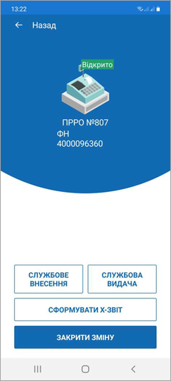
Рисунок 99. Вікно службових операцій (для ANDROID та iOS)
- У наступному вікні введіть суму службового внесення (Рисунок 100), тапніть кнопку «Далі».
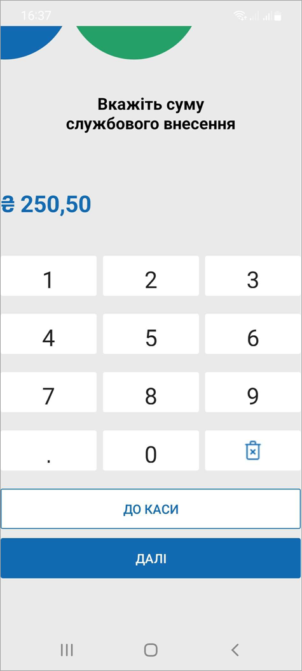
Рисунок 100. Введення суми службового внесення (для ANDROID та iOS)
- Буде сформовано службовий чек «Службове внесення» та відправлено для реєстрації на сервері ФСКО. На екран буде виведено друковану форму чека (Рисунок 101):
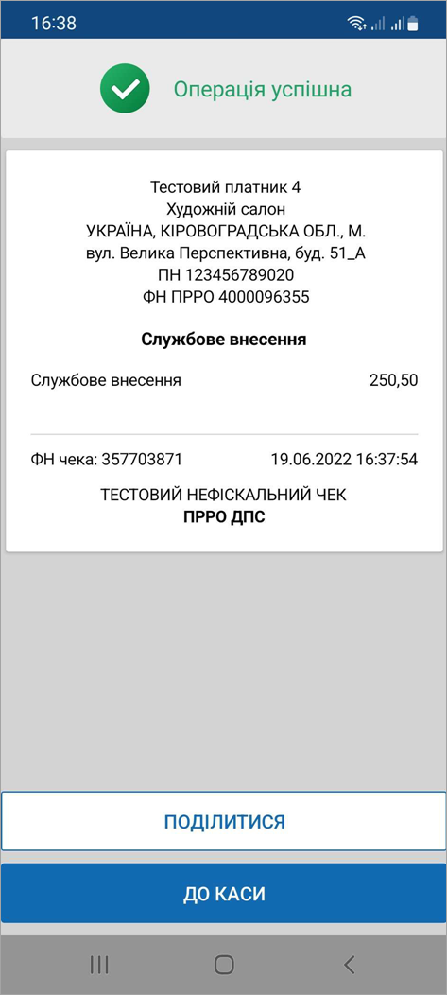
Рисунок 101. Друкована форма чека «Службове внесення» (для ANDROID та iOS)
- Чек можна надіслати на електронну адресу або у месенджер. Для цього тапніть «Поділитися» та оберіть месенджер або поштовий клієнт (див. п. 3.7.3.4). Щоб повернутись до вікна РМК, тапніть «До каси».

Службова видача
Операція «Службова видача» використовується для реєстрації суми готівки, яка вилучається з місця проведення розрахунків та/або видається держателям електронних платіжних засобів. Якщо на момент проведення Z-звіту кошти залишаються на місці, то службова видача не здійснюється.
«Службову видачу» можна виконати під час закриття зміни (див. п. 3.7.7) або у вікні РМК.
Щоб здійснити операцію «Службова видача» у вікні РМК, виконайте операції:
- У вікні РМК тапніть кнопку (Рисунок 98).
- Відкриється вікно службових операцій. (Рисунок 99). Тапніть кнопку «Службова видача».
- У наступному вікні введіть суму службової видачі (Рисунок 102). Тапніть кнопку «Далі».
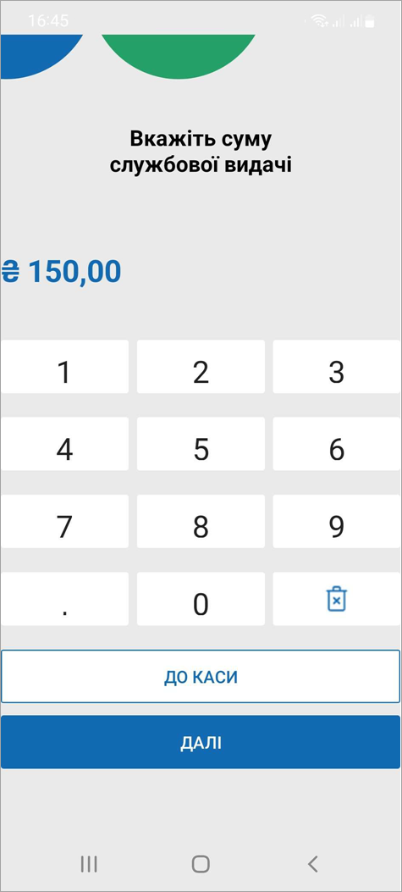
Рисунок 102. Внесення суми службової видачі (для ANDROID та iOS)
- Буде сформовано службовий чек «Службова видача» та відправлено для реєстрації на сервері ФСКО. На екран буде виведено друковану форму чека (Рисунок 103):
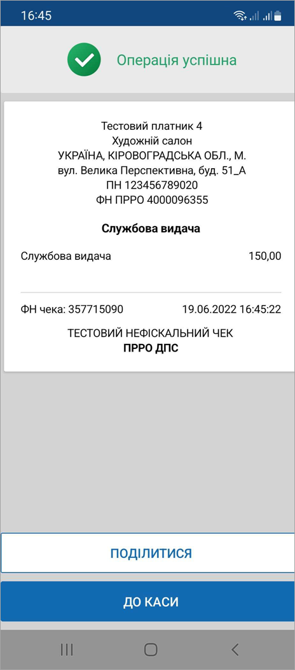
Рисунок 103. Друкована форма чека «Службова видача» (для ANDROID та iOS)
- Чек можна надіслати на електронну адресу або у месенджер. Для цього тапніть «Поділитися» та оберіть месенджер або поштовий клієнт (див. п. 3.7.3.4). Щоб повернутися до вікна РМК, тапніть «До каси».

Х-звіт
X-звіт - це денний звіт ПРРО, що містить дані з початку зміни до моменту формування звіту, та дає можливість контролювати і звіряти наявну кількість коштів за проведеними розрахунковими операціями. Може формуватися протягом зміни у будь-який момент, перед закриттям зміни, коли відбувається заміна касирів або на вимогу контролюючих органів.
X-звіт може бути сформований тільки до формування Z-звіту.
Щоб сформувати X-звіт, виконайте наступні дії:
- У вікні РМК тапніть кнопку (Рисунок 98).
- Відкриється вікно службових операцій. (Рисунок 99). Тапніть кнопку «Сформувати Х-звіт».
- Буде сформований X-звіт та друкована форма звіту буде виведена на екран (Рисунок 104).
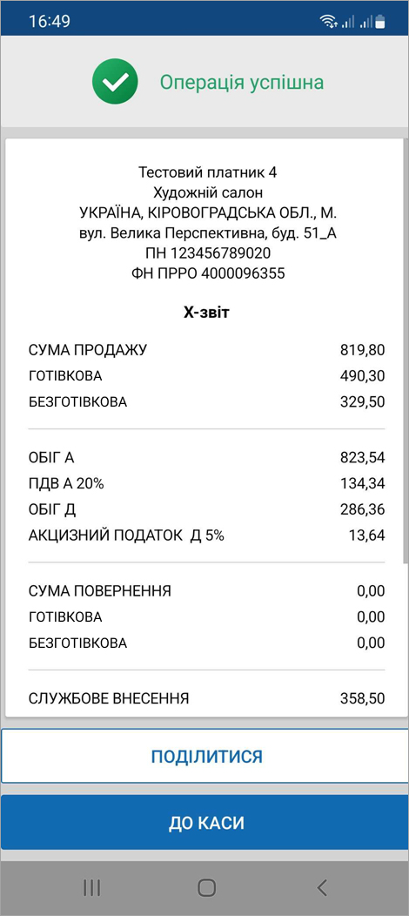
Рисунок 104. Друкована форма чека «Х-звіт» (для ANDROID та iOS)
- Чек можна надіслати на електронну адресу або месенджер. Для цього тапніть «Поділитися» та оберіть месенджер або поштовий клієнт (див. п. 3.7.3.4). Щоб повернутися до вікна РМК, тапніть «До каси».

Z-звіт та закриття зміни
Фіскальний звітний чек (Z-звіт) - містить дані денного звіту, інформацію про обсяг виконаних розрахункових операцій та обов’язково реєструється на фіскальному сервері контролюючого органу. Вносити виправлення у Z-звіт не можна.
Протягом однієї зміни може бути сформовано один Z-звіт. Z-звіт формується обов’язково протягом доби до 00:00.
У розділі «Налаштування – Автозакриття зміни» можна налаштувати автоматичне закриття зміни на обраних ПРРО (див. п. 3.5.3). При виконанні автозакриття на активному ПРРО о 23:55 буде виконано формування Z-звіту, операцію «Службова видача» на всю суму готівки у касі, та закриття зміни.

Щоб сформувати та зареєструвати Z-звіт, виконайте наступні дії:
- У вікні РМК тапніть кнопку (Рисунок 98).
- Відкриється вікно службових операцій. (Рисунок 99). Тапніть кнопку «Закрити зміну».
- Якщо перед створенням Z-звіту не виконувалась «Службова видача», програма запропонує виконати цю операцію. Відкриється вікно для введення суми Службової видачі (Рисунок 105). За замовчуванням програма запропонує суму наявної у касі готівки.
Якщо операцію службової видачі здійснювати не потрібно, встановіть відмітку «Закрити без службової видачі» (Рисунок 105).
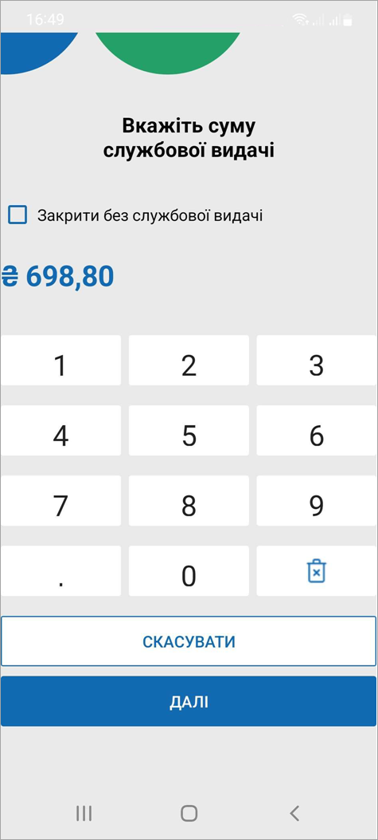
Рисунок 105. Введення суми «Службової видачі» при закритті зміни (для ANDROID та iOS)
- Тапніть «Далі». Відбудеться формування та реєстрація Z-звіту на фіскальному сервері контролюючого органу. Друковану форму звіту буде відкрито для перегляду (Рисунок 106).
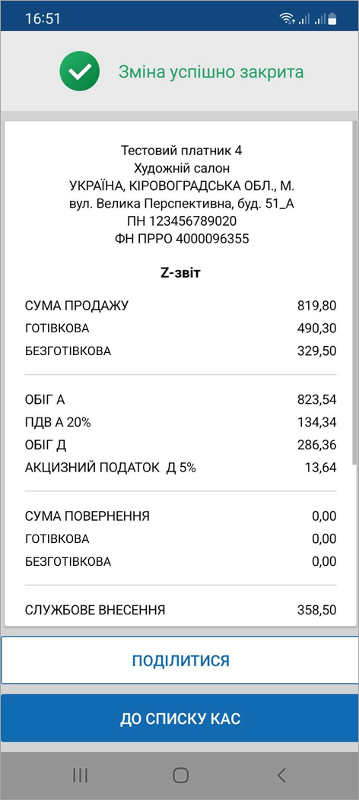
Рисунок 106. Друкована форма чека «Z-звіт» (для ANDROID та iOS)
- Чек можна надіслати на електронну адресу або месенджер. Для цього тапніть «Поділитися» та оберіть месенджер або поштовий клієнт (див. п. 3.7.3.4). Щоб перейти до головного вікна ПЗ, тапніть «До списку кас».
- Після закриття вікна відкриється головне вікно ПЗ.

Операції
У розділі «Операції» можна переглядати перелік всіх операцій, що були проведені протягом визначеного періоду по всім ГО та касам.
Щоб відкрити розділ, оберіть пункт меню «Операції» у вікні головного вікна програми (Рисунок 107).
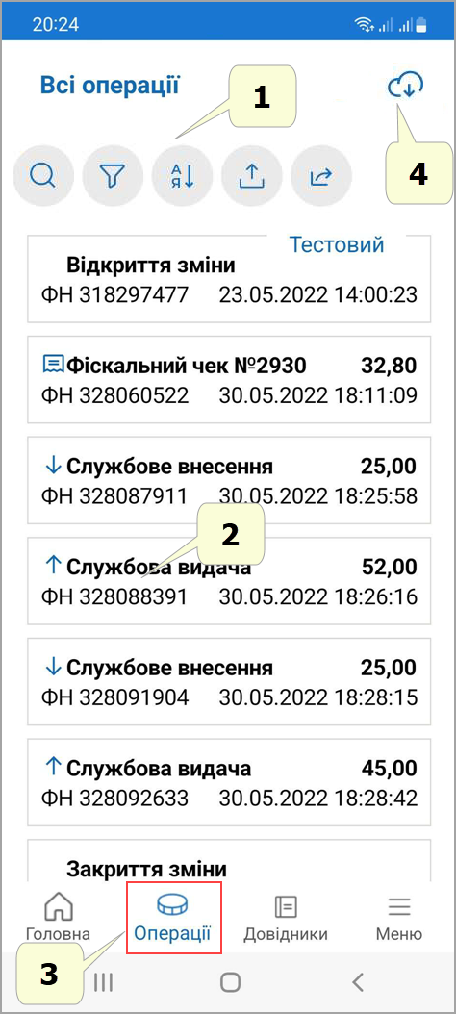
Рисунок 107. Вікно розділу «Операції» та пункт меню «Операції» (для ANDROID та iOS)
Вікно розділу містить наступні елементи:
- Панель для пошуку даних.
Щоб знайти інформацію про операцію, тапніть кнопку та введіть значення параметру у полі пошуку. У вікні будуть відображені операції, що відповідають введеному значенню (Рисунок 108).
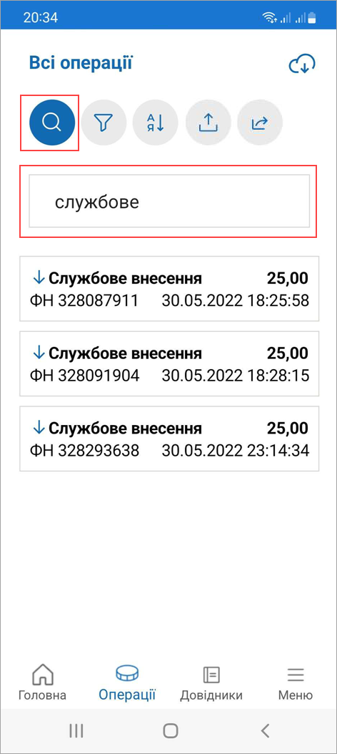
Рисунок 108. Пошук операції за параметрами (для ANDROID та iOS)
Для відбору операцій за певними параметрами тапніть кнопку . У вікні, що відкриється, введіть значення, за яким потрібно відфільтрувати дані. (Рисунок 109). У області «Тип документу» встановіть відмітки біля назв документів, які потрібно переглянути. Якщо відмітка видалена, інформація про документ не відображається. Тапніть кнопку «Застосувати».
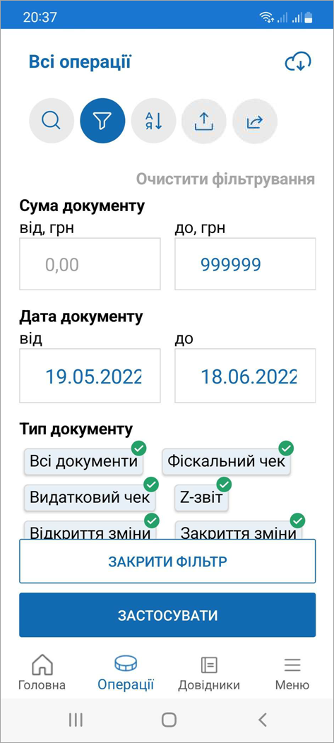
Рисунок 109. Відбір операцій за значенням параметрів (для ANDROID та iOS)
Щоб скасувати дію фільтрів, тапніть «Очистити фільтрування», після чого тапніть «Застосувати».
Можна сортувати операції за певними параметрами, для цього тапніть іконку . У вікні, що відкриється, встановіть відмітку біля потрібного способу сортування (Рисунок 110). Тапніть кнопку «Застосувати».
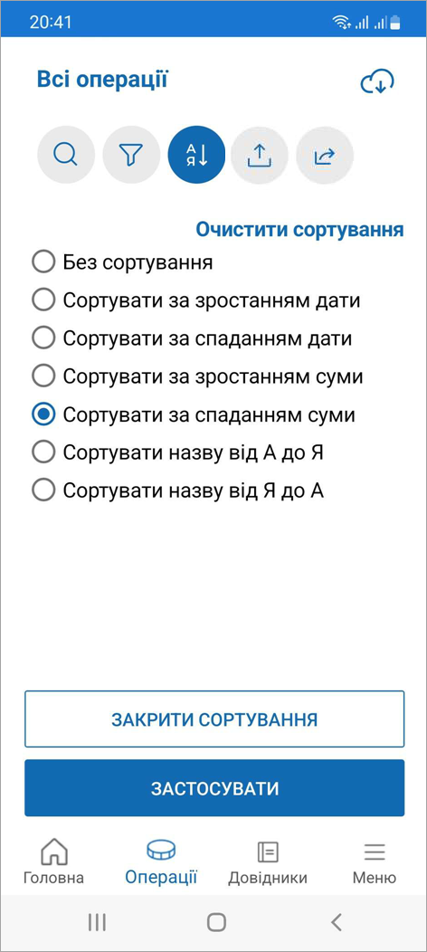
Рисунок 110. Вибір способу сортування інформації про операції (для ANDROID та iOS)
Щоб скасувати дію сортування, тапніть «Очистити сортування», після чого тапніть «Застосувати».
Кількість застосованих фільтрів позначається цифрою біля значка фільтру .
По натисканню іконки можна виконати експорт операцій (див. п. 3.8.4).
По натисканню доступна операція повернення товару, див. п. 3.8.1.
- Відомості про кожну операцію відображаються у вигляді окремих блоків. У кожному блоці наводиться наступна інформація:
- назва операції, яка проведена;
- дата та час реєстрації операції;
- фіскальний номер операції;
- загальна сума операції.
- Кнопка меню «Операції» для переходу у розділ з головного вікна ПЗ.
- Кнопки для виконання операцій експорту даних про операції у файл формата .xlsx та завантаження операцій з сервера ФСКО (див. п. 3.8.4 та п. 3.8.5).

Повернення
В ПЗ передбачено можливість здійснювати повернення коштів покупцю та формувати «Видатковий чек».
Щоб здійснити повернення коштів покупцю, виконайте наступні дії:
- Тапніть кнопку «Операції» у головному вікні (Рисунок 107).
- Знайдіть блок з інформацією про фіскальний чек продажу, за яким потрібно виконати повернення.
- Тапніть блок з інформацією про фіскальний чек продажу, за яким потрібно виконати повернення.
- У меню, що відкриється, оберіть пункт «Створити на основі повернення» (Рисунок 111).
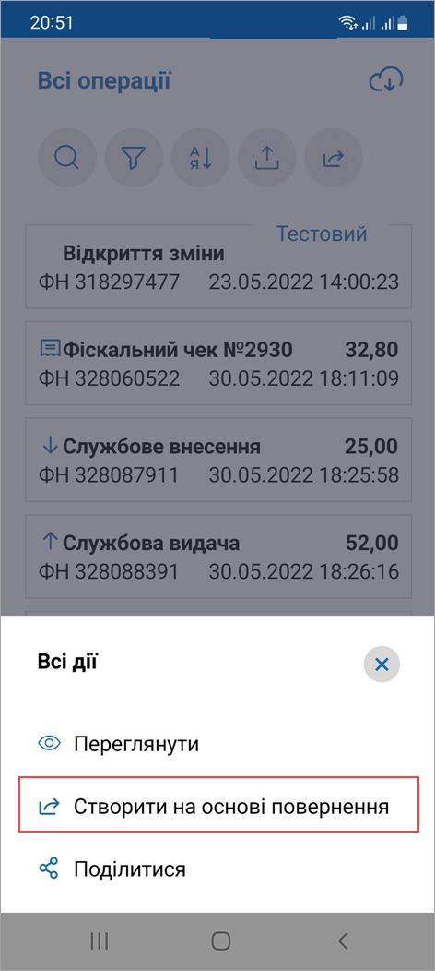
Рисунок 111. Пункт меню «Створити на основі повернення» (для ANDROID та iOS)
Переглянути чек продажу можна, обравши пункт меню «Переглянути».
- Відкриється вікно для формування видаткового чека. Інформація про номенклатурні позиції обраного фіскального чека з’являться на екрані (Рисунок 112):
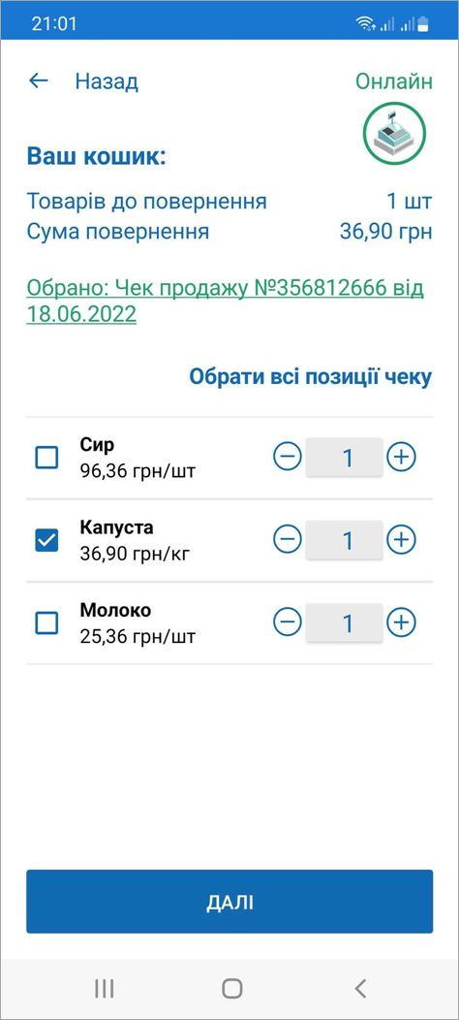
Рисунок 112. Вікно формування Видаткового чека (для ANDROID та iOS)
- Встановіть позначку у рядку товарної позиції, що повертається. У разі потреби, введіть кількість товару/послуги, що повертається.
Щоб швидко обрати всі позиції, натисніть посилання «Обрати всі позиції чеку». Якщо у чеку обрані всі позиції, посилання зміниться на «Очистити обрані позиції». Щоб швидко зняти всі відмітки, натисніть «Очистити обрані позиції».
- Для продовження натисніть «Далі».
- Для продовження тапніть «Далі».
- Відкриється вікно з формою оплати в чеку продажу. На цьому кроці, у разі потреби, видатковий чек можна змінити, тапнувши посилання «Назад»:
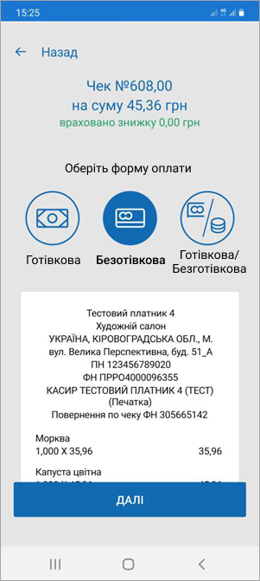
Рисунок 113. Вікно «Оберіть форму оплати». Кнопки вибору форми повернення коштів (для ANDROID та iOS)
Важливо!». Форма повернення коштів повинна відповідати формі оплати в чеку продажу (Рисунок 114).
- Виконайте повернення коштів, проведіть оплату, якщо використовується повернення на платіжну картку.
- Виконайте реєстрацію чека на фіскальному сервері, тапніть кнопку «Зареєструвати чек в ДПС».
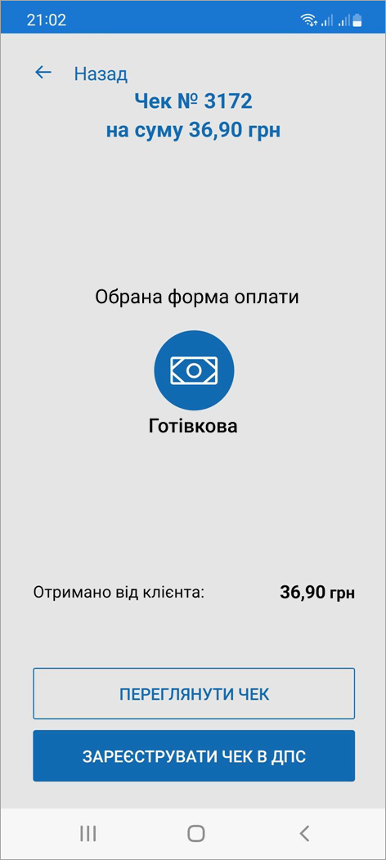
Рисунок 114. Вікно «Обрана форма оплати» для розрахунку Видаткового чека (для ANDROID та iOS)
- Відбудеться передача чека до ФСКО та отримання фіскального номера чека. Зареєстрований чек буде відображено у вікні РМК. Форми оплат будуть відображені у друкованій формі чека. (Рисунок 115).
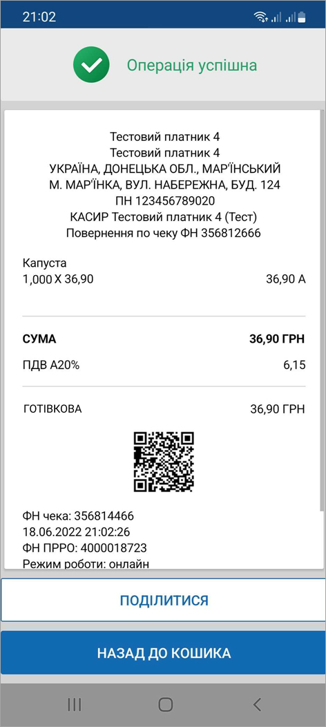
Рисунок 115. Друкована форма Видаткового чека (для ANDROID та iOS)
- Блок з інформацією про видатковий чек буде відображено у вікні розділу «Операції» (Рисунок 116).
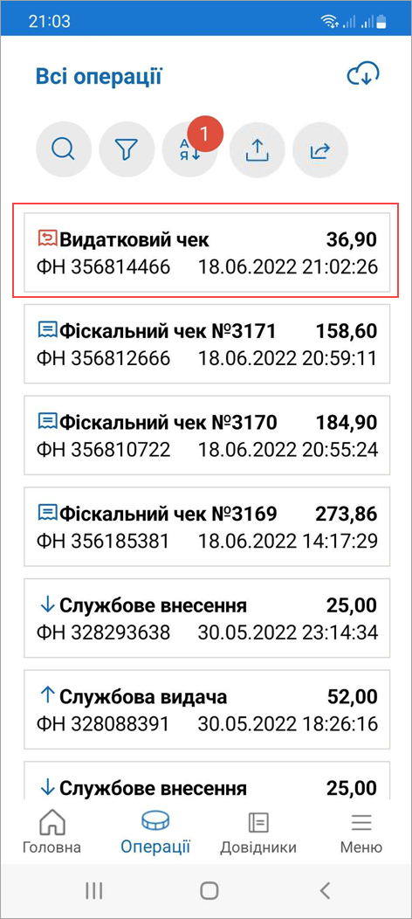
Рисунок 116. Блок з інформацією про видатковий чек у вікні розділу «Операції» (для ANDROID та iOS)

Створення повернення на основі чека, який відсутній у Журналі операцій
Якщо чек, за яким необхідно виконати повернення, не знайдено у «Журналі операцій» ПРРО, його можна завантажити з фіскального сервера контролюючого органу (ФСКО) за умови його наявності.
Для пошуку та завантаження чека виконайте операції:
Щоб здійснити повернення коштів покупцю, виконайте наступні дії:
- Тапніть кнопку «Операції» у головному вікні (Рисунок 107).
- Тапніть кнопку .
- У вікні, що відкриється, введіть фіскальний номер чека у полі пошуку.
Якщо чек не знайдено, у вікні з’явиться повідомлення про відсутність чека у розділі «Операцій» (Рисунок 117).
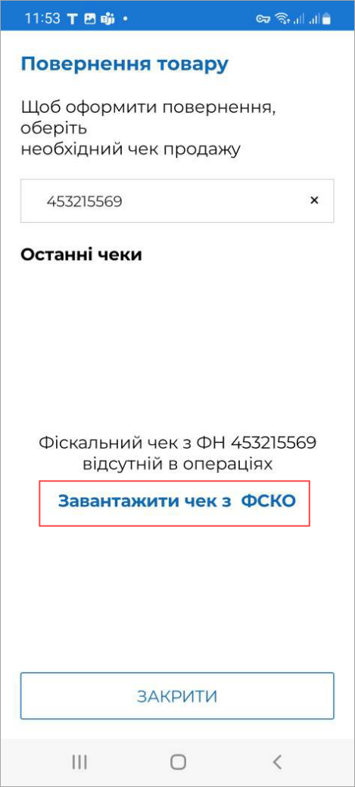
Рисунок 117. Повідомлення про відсутність чека у розділі «Операцій» ПРРО (для ANDROID та iOS)
- Щоб завантажити чек з ФСКО, натисніть кнопку «Завантажити чек з ФСКО».
- Відкриється вікно «Вкажіть дані для завантаження».
У області «ПРРО» необхідно обрати фіскальний номер ПРРО, у якому реєструвався чек продажу.
У полі «Чек» автоматично відображається фіскальний номер чека, що був введений у полі пошуку (Рисунок 118). У разі потреби, номер чека у полі можна коригувати.
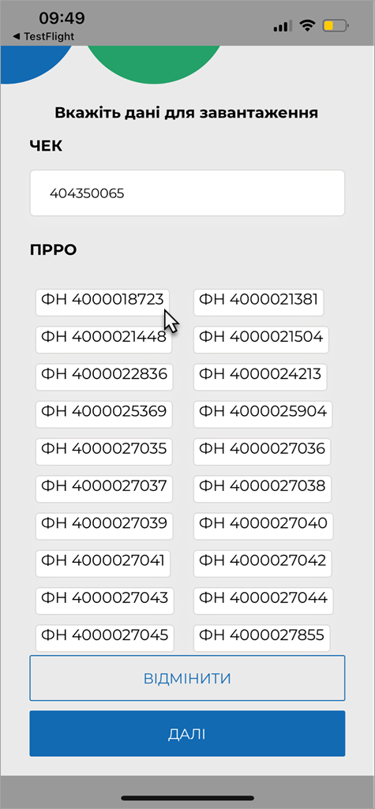
Рисунок 118. Вікно «Вкажіть дані для завантаження» (для ANDROID та iOS)
Натисніть кнопку «Далі».
- Буде виконано пошук фіскального чека на ФСКО за вказаними параметрами.
Якщо фіскальний чек знайдено на ФСКО, відкриється вікно повідомлення (Рисунок 119).
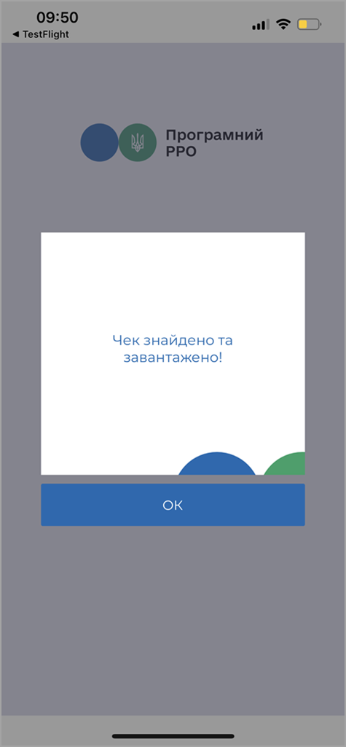
Рисунок 119. Вікно повідомлення про вдале завантаження фіскального чека продажу з ФСКО (для ANDROID та iOS)
- Тапніть ОК, щоб продовжити. У переліку «Останні чеки» буде відображено блок з інформацією про знайдений та завантажений фіскальний чек (Рисунок 120), також завантажений з ФСКО фіскальний чек буде відображено у «Журнал операцій».
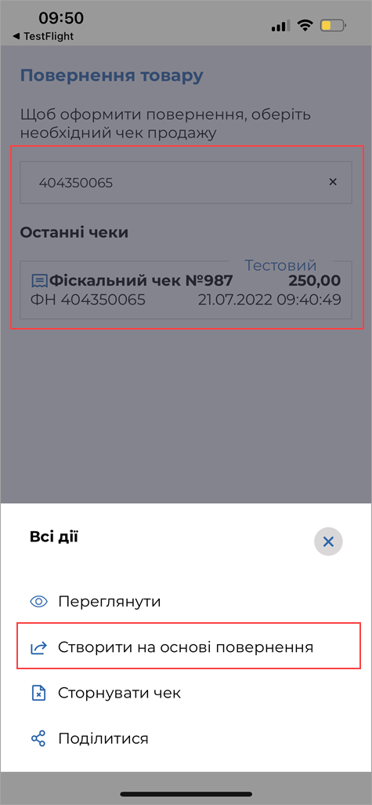
Рисунок 120. Завантажений з ФСКО чек у вікні «Повернення товару» (для ANDROID та iOS)
- Сформуйте видатковий чек на основі знайденого та завантаженого чека продажу, як описано у п. 3.8.1. «Повернення».
Якщо фіскальний чек за вказаними параметрами не знайдено на ФСКО, відкриється вікно повідомлення (Рисунок 121).
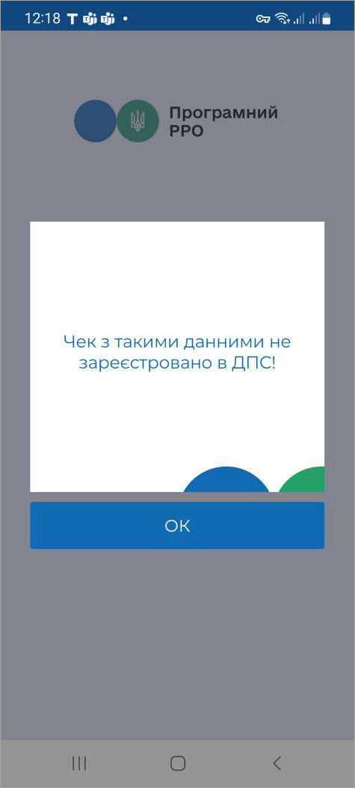
Рисунок 121. Вікно повідомлення про невдалу спробу пошуку чека на ФСКО (для ANDROID та iOS)
Перевірте та відкоригуйте параметри, за якими здійснюється пошук, і повторіть спробу.

Сторнування чеків
Сторнування чеку може проводитись у разі формування та реєстрації розрахункового документа через ПРРО із помилковою сумою за розрахункову операцію на ФСКО. Така операція скасовується шляхом наступної реєстрації операції «сторно» на фіскальному сервері із зазначенням фіскального номера розрахункового документа, який сторнується.
ПРРО надсилає на фіскальний сервер фіскальний чек із присвоєним фіскальним номером та сумою, що підлягає сторнуванню. Фіскальний сервер ДПС перевіряє фіскальний номер та суму проведеної розрахункової операції, реєструє операцію «сторно» і з нульовим значенням сторнованої суми, присвоює фіскальний номер операції та повертає користувачу. Операції присвоюється ознака «сторно».
Зверніть увагу! Виконати сторнування можливо лише для фіскального чека, видаткового чека, службового внесення та службової видача. Кнопка доступна лише у відкритій зміні та за умови, що чек зареєстрований останнім за датою та часом.
Для проведення операції сторнування виконайте наступні дії:
- Тапніть кнопку «Операції» у головному вікні (Рисунок 107).
- Тапніть блок інформації про чек, за яким потрібно виконати сторнування.
- У меню, що відкриється, оберіть пункт «Сторнувати чек» (Рисунок 122).
Дія доступна для чеків відкритої зміни: чека продажу, видаткового чека, службового внесення та службової видачи за умови, що чек зареєстрований останнім за датою та часом. Виконати сторнування можна лише для чеків відкритої зміни.
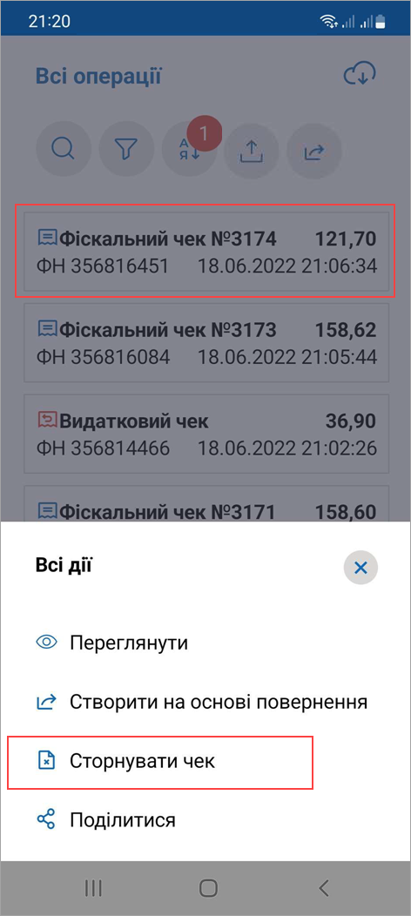
Рисунок 122. Пункт меню «Сторнувати чек» (для ANDROID та iOS)
- У вікні, що відкриється, підтвердіть виконання операції, тапнувши «Продовжити» (Рисунок 123)
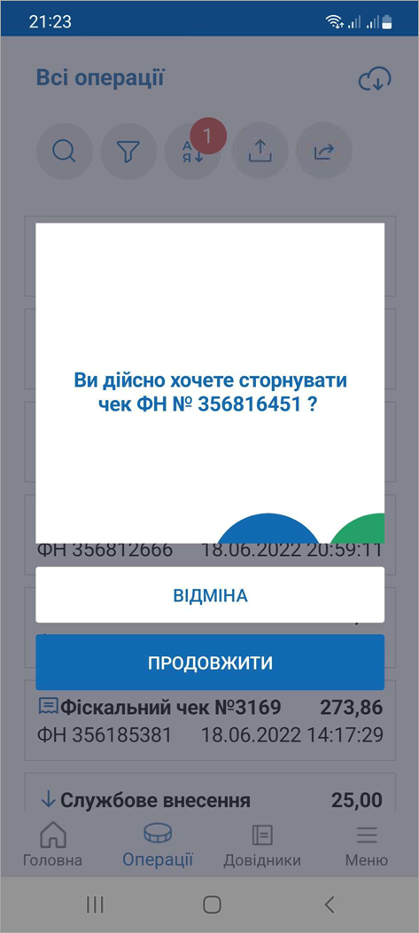
Рисунок 123. Вікно підтвердження сторнування чека (для ANDROID та iOS)
- Програма повідомить про результат виконання операції (Рисунок 124). Для продовження роботи тапніть «ОК».
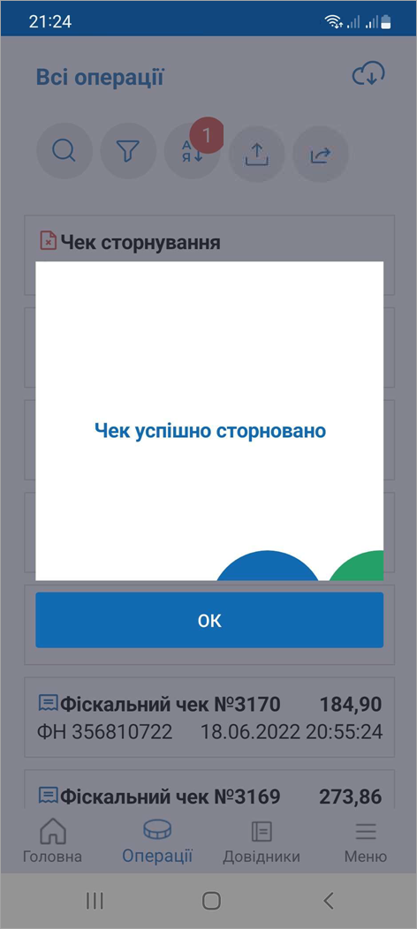
Рисунок 124. Вікно повідомлення про успішне сторнування чека
- Після виконання операції чек сторнування буде відображено у розділі «Операції». Для чека, який було сторновано, буде відображено позначку «Сторновано» (Рисунок 125).
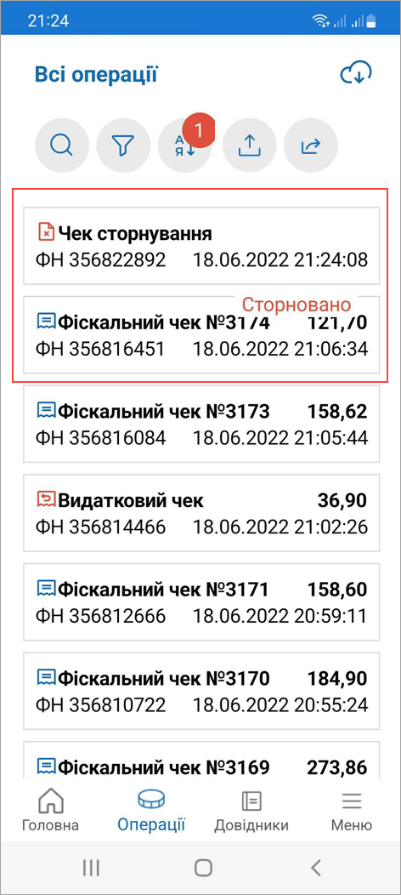
Рисунок 125. Блок з інформацією про видатковий та сторнований чек у розділі «Операції» (для ANDROID та iOS)

Перегляд та відправка чеків
Розділ «Операції» надає можливість переглядати друковані форми чеків, що були зареєстровані при виконанні службових операцій: службового внесення, службової видачі, чеків продажу та видаткових чеків і фіскальних чеків. Також, у розділі можна відправити обраний чек за допомогою месенджера або електронної пошти.
Для перегляду друкованої форми чеків, виконайте операції:
- Перейдіть у розділ «Операції», тапніть кнопку «Операції» у головному вікні (Рисунок 107).
- Тапніть блок з інформацією про чек. Відкриється меню з доступними для чека операціями. (Рисунок 126). Набір операцій визначається типом чека.
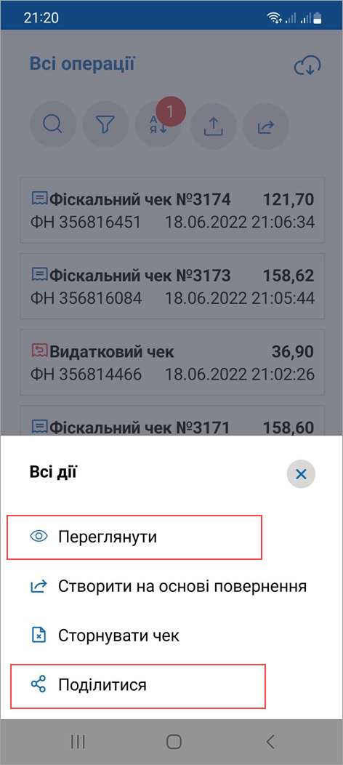
Рисунок 126. Меню операцій, що доступні для обраного чека (для ANDROID та iOS)
- Щоб переглянути чек, оберіть пункт «Переглянути». На екран буде виведено друковану форму чеку (Рисунок 127).
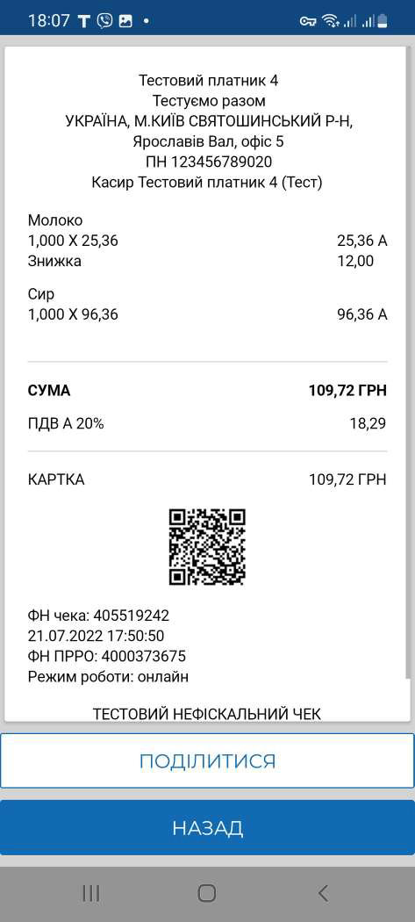
Рисунок 127. Друкована форма чеку у вікні розділу «Операції» (для ANDROID та iOS)
Щоб надіслати чек на електронну адресу або месенджер, тапніть кнопку «Поділитися». У меню вашого гаджета оберіть месенджер або поштовий клієнт для відправки повідомлення (див. п. 3.7.3.4).

Експорт операцій
ПРРО ДПС надає можливість збереження (експорту) даних розділу «Операції» у файлі формату xlsx. Дані про операції зберігаються у файлі з іменем формату «Журнал операцій за період <дата початку періоду>-<дата закінчення періоду>.xlsx. У файлі зберігається дані за період, що був обраний у фільтрі розділу «Операції» (відкривається по кнопці ).
Зверніть увагу! Файл з експортованими даними не зберігається на мобільному пристрої. Файл можна поширити – відправити за допомогою месенджера або електронної пошти, зберегти у хмарному сховищі тощо.

Для експорту операцій виконайте дії:
- У вікні розділу «Операції» тапніть іконку «Експорт» (Рисунок 128).
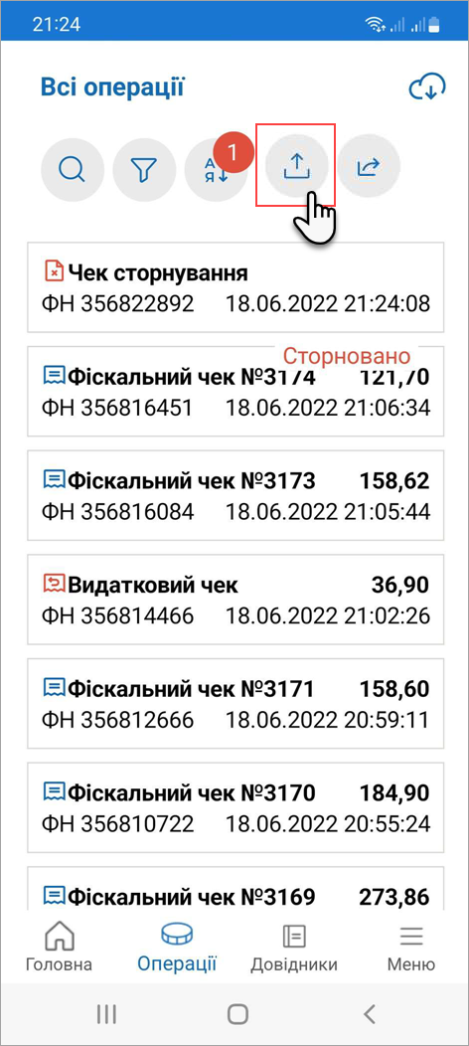
Рисунок 128 Іконка «Експорт» у вікні розділу «Операції» (для ANDROID та iOS)
- У вікні, що відкриється оберіть спосіб поширення файлу (Рисунок 129).
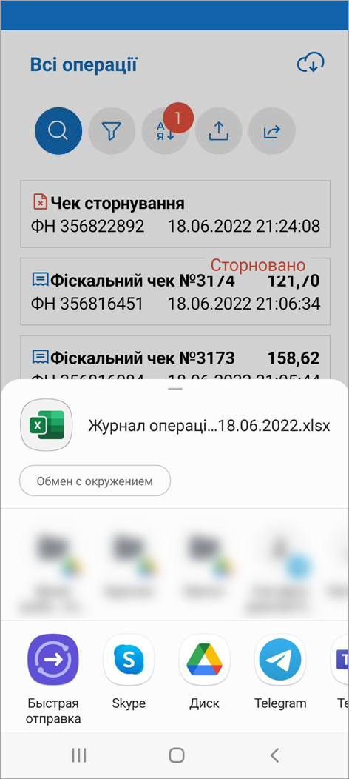
Рисунок 129. Вікно для вибору способу поширення файлу з даними операцій

Завантаження операцій за зміну з ФСКО
Завантаження операцій можливе лише для ПРРО з відкритою зміною.
Щоб завантажити дані по операціям з ФСКО для ПРРО з відкритою зміною, тапніть іконку «Завантажити операції» у вікні розділу «Операції» (Рисунок 130).
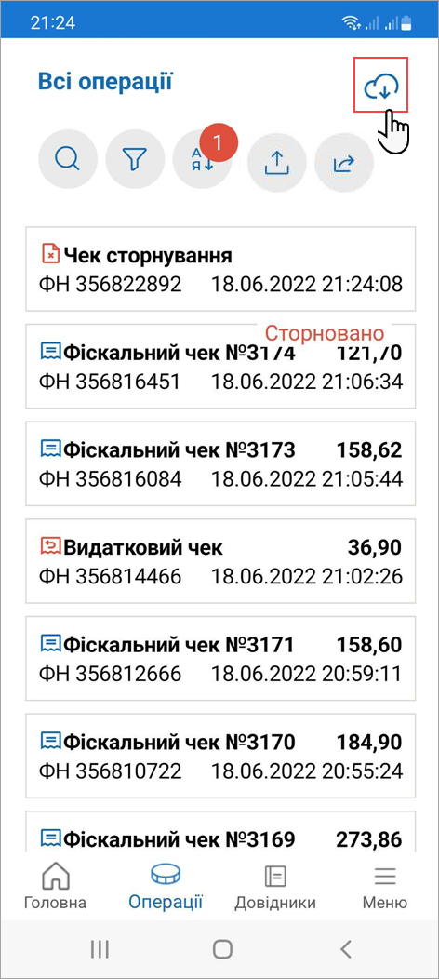
Рисунок 130. Іконка «Завантажити операції» у вікні розділу «Операції» (для ANDROID та iOS)
У вікні, що відкриється, підтвердіть виконання операції, тапнувши «Продовжити» (Рисунок 131).
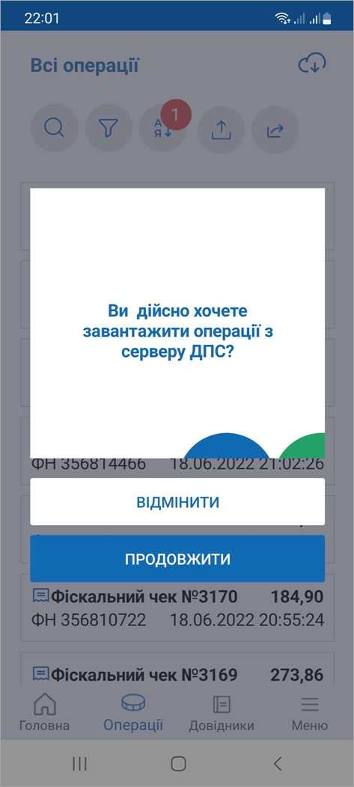
Рисунок 131. Вікно підтвердження завантаження даних з серверу ДПС (для ANDROID та iOS)
На ФСКО буде відправлено запит переліку документів. Завантаження даних може тривати деякий час (Рисунок 132).
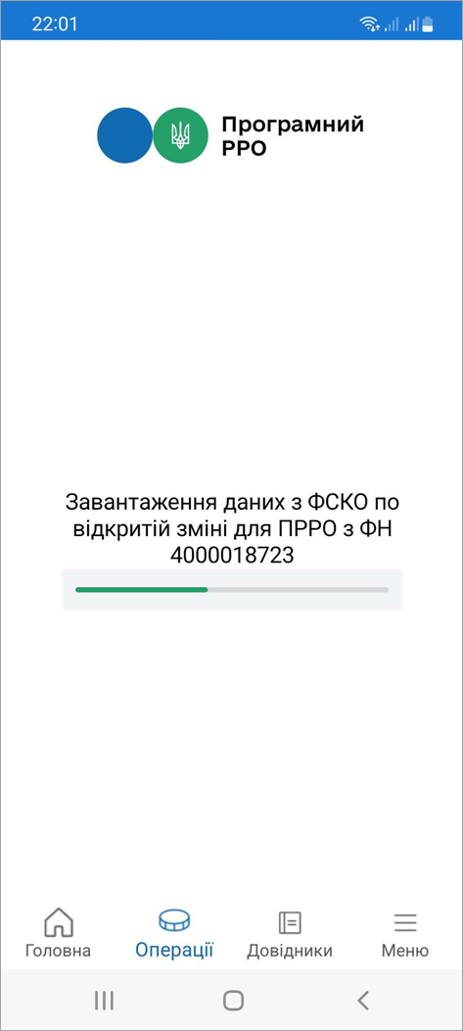
Рисунок 132. Індикація процесу завантаження даних з ФСКО (для ANDROID та iOS)
Оновлений перелік операцій буде відображено у вікні розділу «Операції».

Вихід з ПЗ ПРРО
Щоб вийти з ПЗ ПРРО, виконайте операції:
- У головному вікні програми тапніть іконку «Меню» (Рисунок 4).
- У меню, що відкриється, оберіть пункт «Вихід» (Рисунок 133):
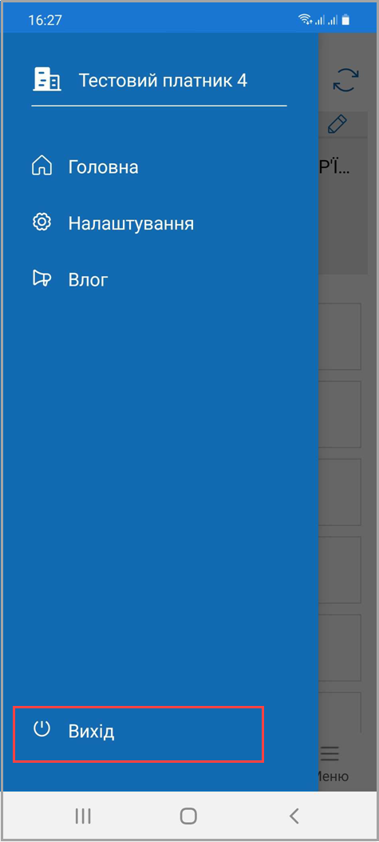
Рисунок 133. Пункт меню «Вихід» (для ANDROID та iOS)
- Відкриється вікно авторизації (Рисунок 1).
Важливо! При виході з програми не виконується закриття зміни. Також, якщо виконано вихід з ПЗ, при налаштованому автозакритті (див. п. 3.5.3) не буде виконуватися автоматичне закриття зміни.

СПИСОК РИСУНКІВ
Рисунок 1. Вікно авторизації (для ANDROID та iOS) 11
Рисунок 2. Вікно вибору сертифіката 12
Рисунок 3. Вікно вибору суб’єкта господарювання (для ANDROID та iOS) 13
Рисунок 4. Головне вікно ПЗ ПРРО (для ANDROID та iOS) 14
Рисунок 5. Перехід до іншої ГО 15
Рисунок 6. Кнопка для перегляду детальної інформації СГ (для ANDROID та iOS) 16
Рисунок 7. Блок детальної інформації про СГ (для ANDROID та iOS) 17
Рисунок 8. Вікно «Редагування даних» СГ (для ANDROID та iOS) 18
Рисунок 9. Поля для введення додаткових відомостей про СГ у вікні «Редагування даних» СГ 19
Рисунок 10. Меню для керування зображенням логотипа СГ (для ANDROID та iOS) 20
Рисунок 11. Зображення логотипу у вікні «Редагування даних» СГ (для ANDROID та iOS) 21
Рисунок 12. Іконка редагування інформації ГО (для ANDROID та iOS) 22
Рисунок 13. Вікно «Редагування даних» (для ANDROID та iOS) 23
Рисунок 14. Іконка «Оновити дані» (для ANDROID та iOS) 24
Рисунок 15. Статус «Відкрита» у блоці інформації про ПРРО (для ANDROID та iOS) 25
Рисунок 16. Іконка «Меню» (для ANDROID та iOS) 26
Рисунок 17. Розділ меню «Налаштування» (для ANDROID та iOS) 27
Рисунок 18. Розділ «Налаштувань». Вікно підрозділу налаштувань «Ролі» (для ANDROID та iOS) 28
Рисунок 19. Пошук користувача у підрозділі налаштувань «Ролі» (для ANDROID та iOS) 29
Рисунок 20. Блок детальної інформації про користувача (для ANDROID та iOS) 30
Рисунок 21. Вікно підрозділу налаштувань «Ліміти» (для ANDROID та iOS) 31
Рисунок 22. Блок детальних відомостей про ПРРО (для ANDROID та iOS) 32
Рисунок 23. Вікно підрозділу налаштувань «Автозакриття» (для ANDROID та iOS) 33
Рисунок 24. Вікно підрозділу налаштувань «Тестовий режим» (для ANDROID та iOS) 35
Рисунок 25. Пункт меню «Довідники» (для ANDROID та iOS) 36
Рисунок 26. Вікно довідника «Номенклатура» (для ANDROID та iOS) 37
Рисунок 27. Вікно довідника «Номенклатура» при першому відкритті (для ANDROID та iOS) 38
Рисунок 28. Кнопка «Нова номенклатура» у вікні довідника «Номенклатура» (для ANDROID та iOS) 39
Рисунок 29. Вікно «Нова номенклатура» (для ANDROID та iOS) 40
Рисунок 30. Поля картки «Нова номенклатура» (для ANDROID та iOS) 41
Рисунок 31. Вікно довідника «Одиниці виміру» (для ANDROID та iOS) 42
Рисунок 32. Пошук номенклатури за назвою та артикулом (для ANDROID та iOS) 43
Рисунок 33. Пошук номенклатури за значенням параметру (для ANDROID та iOS) 44
Рисунок 34. Вибір способу сортування (для ANDROID та iOS) 45
Рисунок 35. Меню операції, що доступні для картки номенклатури (для ANDROID та iOS) 46
Рисунок 36. Картка номенклатури у режимі перегляду номенклатури (для ANDROID та iOS) 47
Рисунок 37. Вікно «Редагування даних». Довідник «Номенклатура» номенклатури (для ANDROID та iOS) 48
Рисунок 38. Іконка додаткових операцій у вікні довідника «Номенклатура» (для ANDROID та iOS) 49
Рисунок 39. Пункт меню «Експортувати номенклатуру» (для ANDROID та iOS) 50
Рисунок 40. Вікно «Встановіть параметри для імпорту даних» (для ANDROID та iOS) 51
Рисунок 41. Обраний файл у вікні «Встановіть параметри для імпорту даних» (для ANDROID та iOS) 52
Рисунок 42. Повідомлення про успішне завершення імпорту (для ANDROID та iOS) 53
Рисунок 43. Іконка додаткових операцій у вікні довідника «Номенклатура» (для ANDROID та iOS) 54
Рисунок 44. Пункт меню «Експортувати номенклатуру» (для ANDROID та iOS) 55
Рисунок 45. Вікно «Встановлення параметрів фільтру для експорту даних» (для ANDROID та iOS) 56
Рисунок 46. Повідомлення про успішне виконання експорту (для ANDROID та iOS) 57
Рисунок 47. Вікно для вибору способу поширення файлу Номенклатура.csv 58
Рисунок 48. Вікно довідника «Групи номенклатури» (для ANDROID та iOS) 59
Рисунок 49. Вікно «Нова група товарів» (для ANDROID та iOS) 61
Рисунок 50. Меню операції, що доступні для картки групи номенклатури (для ANDROID та iOS) 62
Рисунок 51. Картка групи номенклатури у режимі перегляду (для ANDROID та iOS) 63
Рисунок 52. Вікно «Редагування даних». Довідник «Групи номенклатури» (для ANDROID та iOS) 64
Рисунок 53. Попередження про необхідність перемістити номенклатуру до іншої групи перед видаленням групи номенклатури (для ANDROID та iOS) 65
Рисунок 54. Довідник «Ставки податків» (для ANDROID та iOS) 66
Рисунок 55. Вікно «Нова ставка податку» (для ANDROID та iOS) 67
Рисунок 56. Операції, доступні для картки ставки податків (для ANDROID та iOS) 68
Рисунок 57. Картка податку/збору у режимі перегляду (для ANDROID та iOS) 69
Рисунок 58. Вікно «Редагування даних». Довідник «Ставки податків» (для ANDROID та iOS) 70
Рисунок 59. Вікно повідомлення при спробі відкрити ПРРО, з яким працює інший касир (для ANDROID та iOS) 71
Рисунок 60. Вибір ПРРО для відкриття зміни у головному вікні ПЗ (для ANDROID та iOS) 72
Рисунок 61. Вікно «Відкриття зміни» (для ANDROID та iOS) 73
Рисунок 62. Вікно формування чеку «Службове внесення» (для ANDROID та iOS) 74
Рисунок 63. Друковано форма чеку «Службове внесення» (для ANDROID та iOS) 75
Рисунок 64. Вікно «Кошик» (для ANDROID та iOS) 76
Рисунок 65. Вікно пошуку товару/послуги у довіднику «Номенклатура» (для ANDROID та iOS) 77
Рисунок 66. Додані в чеку товари у «Кошику» (для ANDROID та iOS) 78
Рисунок 67. Іконка для видалення номенклатурної позиції з чека (для ANDROID та iOS) 79
Рисунок 68. Повідомлення «Товар не знайдено» у «Кошик» (для ANDROID та iOS) 80
Рисунок 69. Введення ціни товару/послуги, що відсутній у довіднику (для ANDROID та iOS) 81
Рисунок 70. Товар, що відсутній у довіднику, відображений у «Кошику» (для ANDROID та iOS) 82
Рисунок 71. Кнопка «Знижка» (для ANDROID та iOS) 83
Рисунок 72. Вікно для введення розміру знижки (для ANDROID та iOS) 84
Рисунок 73. Відображення «Відсоткової знижки» у «Кошику» (для ANDROID та iOS) 85
Рисунок 74. Кнопка для додавання знижки на обрану позицію у чеку (для ANDROID та iOS) 86
Рисунок 75. Відображення знижки на номенклатурну позицію у «Кошику» (для ANDROID та iOS) 87
Рисунок 76. Кнопка для додавання штрих-коду марки акцизного податку (для ANDROID та iOS) 88
Рисунок 77. Вікно «Штрих-код марки» (для ANDROID та iOS) 89
Рисунок 78. Кнопка для видалення поля «Штрих-код марки» (для ANDROID та iOS) 90
Рисунок 79. Кнопка «Сформувати чек» (для ANDROID та iOS) 91
Рисунок 80. Вікно «Оберіть форму оплати» (для ANDROID та iOS) 92
Рисунок 81. Кнопка для вибору форми оплати «Готівкова» (для ANDROID та iOS) 93
Рисунок 82. Вікно «Отримано від клієнта» (для ANDROID та iOS) 94
Рисунок 83. Вікно «Обрана форма оплати». Форма оплати «Готівкова» (для ANDROID та iOS) 95
Рисунок 84. Вікно перегляду друкованої форми чека (для ANDROID та iOS) 96
Рисунок 85. Друкована форма зареєстрованого чека у вікні РМК » (для ANDROID та iOS) 97
Рисунок 86. Вікно «Оберіть форму оплати». Кнопка для вибору форми оплати «Безготівкова» » (для ANDROID та iOS) 98
Рисунок 87. Вікно «Обрана форма оплати». Форма оплати «Безготівкова» » (для ANDROID та iOS) 99
88. Вікно «Дані про оплату» (для ANDROID та iOS) Ошибка! Закладка не определена.
Рисунок 89. Вікно перегляду друкованої форми чеку. Форма оплати «Безготівкова» (для ANDROID та iOS) 101
Рисунок 90. Форма оплати «Безготівкова» на друкованій формі чеку (для ANDROID та iOS) 102
Рисунок 91. Вікно «Оберіть форму оплати». Кнопка для вибору форми оплати «Готівкова/Безготівкова» (для ANDROID та iOS) 103
Рисунок 92. Поля для введення суми оплати у вікні «Обрана форма оплати». Форма «Готівкова/Безготівкова» (для ANDROID та iOS) 104
Рисунок 93. Вікно введення суми для обраної форми оплати (для ANDROID та iOS) 105
Рисунок 94. Введені суми оплати у вікні «Обрана форма оплати». Форма оплати «Готівкова/Безготівкова» (для ANDROID та iOS) 106
Рисунок 95. Вікно перегляду друкованої форми чека. Форма оплати «Готівкова/Безготівкова» (для ANDROID та iOS) 107
Рисунок 96. Форма оплати «Готівкова/Безготівкова» на друкованій формі чека (для ANDROID та iOS) 108
Рисунок 97. Вікно вибору засобу зв’язку для відправки чека користувачу 109
Рисунок 98. Кнопка службових операцій у вікні РМК (для ANDROID та iOS) 110
Рисунок 99. Вікно службових операцій (для ANDROID та iOS) 111
Рисунок 100. Введення суми службового внесення (для ANDROID та iOS) 111
Рисунок 101. Друкована форма чека «Службове внесення» (для ANDROID та iOS) 112
Рисунок 102. Внесення суми службової видачі (для ANDROID та iOS) 113
Рисунок 103. Друкована форма чека «Службова видача» (для ANDROID та iOS) 114
Рисунок 104. Друкована форма чека «Х-звіт» (для ANDROID та iOS) 115
Рисунок 105. Введення суми «Службової видачі» при закритті зміни (для ANDROID та iOS) 116
Рисунок 106. Друкована форма чека «Z-звіт» (для ANDROID та iOS) 117
Рисунок 107. Вікно розділу «Операції» та пункт меню «Операції» (для ANDROID та iOS) 118
Рисунок 108. Пошук операції за параметрами (для ANDROID та iOS) 119
Рисунок 109. Відбір операцій за значенням параметрів (для ANDROID та iOS) 120
Рисунок 110. Вибір способу сортування інформації про операції (для ANDROID та iOS) 121
Рисунок 111. Пункт меню «Створити на основі повернення» (для ANDROID та iOS) 122
Рисунок 112. Вікно формування Видаткового чека (для ANDROID та iOS) 123
Рисунок 113. Вікно «Оберіть форму оплати». Кнопки вибору форми повернення коштів (для ANDROID та iOS) 124
Рисунок 114. Вікно «Обрана форма оплати» для розрахунку Видаткового чека (для ANDROID та iOS) 125
Рисунок 115. Друкована форма Видаткового чека (для ANDROID та iOS) 126
Рисунок 116. Блок з інформацією про видатковий чек у вікні розділу «Операції» (для ANDROID та iOS) 127
Рисунок 117. Повідомлення про відсутність чека у розділі «Операцій» ПРРО (для ANDROID та iOS) 128
Рисунок 118. Вікно «Вкажіть дані для завантаження» (для ANDROID та iOS) 129
Рисунок 119. Вікно повідомлення про вдале завантаження фіскального чека продажу з ФСКО (для ANDROID та iOS) 130
Рисунок 120. Завантажений з ФСКО чек у вікні «Повернення товару» (для ANDROID та iOS) 131
Рисунок 121. Вікно повідомлення про невдалу спробу пошуку чека на ФСКО (для ANDROID та iOS) 132
Рисунок 122. Пункт меню «Сторнувати чек» (для ANDROID та iOS) 133
Рисунок 123. Вікно підтвердження сторнування чека (для ANDROID та iOS) 134
Рисунок 124. Вікно повідомлення про успішне сторнування чека 135
Рисунок 125. Блок з інформацією про видатковий та сторнований чек у розділі «Операції» (для ANDROID та iOS) 136
Рисунок 126. Меню операцій, що доступні для обраного чека (для ANDROID та iOS) 137
Рисунок 127. Друкована форма чеку у вікні розділу «Операції» (для ANDROID та iOS) 138
Рисунок 128 Іконка «Експорт» у вікні розділу «Операції» (для ANDROID та iOS) 139
Рисунок 129. Вікно для вибору способу поширення файлу з даними операцій 140
Рисунок 130. Іконка «Завантажити операції» у вікні розділу «Операції» (для ANDROID та iOS) 141
Рисунок 131. Вікно підтвердження завантаження даних з серверу ДПС (для ANDROID та iOS) 142
Рисунок 132. Індикація процесу завантаження даних з ФСКО (для ANDROID та iOS) 143
Рисунок 133. Пункт меню «Вихід» (для ANDROID та iOS) 144

